**کتابچه توجیهی کارکنان جدید الورود**

**ــــــــــــــــــــــــــــــــــــــــــــــــــــــــــــــــــــــــــــــــــــــــــــــــــــــــ**

**گردآورندگان:** .............................................................................................................. مجتبی لعل آهنگر، الهه جاجرمی

**بازنگری:** ....................................................................................................................... مریم خبازی ثانی

**تاریخ بازنگری:**........................................................................................................... تیرماه 1399

**ــــــــــــــــــــــــــــــــــــــــــــــــــــــــــــــــــــــــــــــــــــــــــــــــــــــــ**

**نشاني و تلفن بیمارستان : خیابان اسد آبادی ,بیمارستان حشمتیه,05144011601**

**فهرست**

|  |  |
| --- | --- |
| مقدمه | 2 |
| ویژگی فرهنگی و بومی سبزوار | 3 |
| تاریخچه بیمارستان | 5 |
| چارت سازمانی بیمارستان | 6 |
| رسالت وچشم انداز | 7 |
| بخش های درمانی بیمارستان | 8 |
| منشور اخلاقی بیمارستان | 12 |
| منشور حقوق بیمار | 14 |
| منشور حقوق کارکنان | 18 |
| ایمنی بیمار | 20 |
| استاندارد ملی پوشش کارکنان موسسات پزشکی | 29 |
| آیین نامه اداری و استخدامی کارکنان غیر هییت علمی | 31 |
| قوانین و مقررات کنترل عفونت | 44 |
| اطفا حریق | 56 |
| مدیریت خطر | 65 |
| مدیریت بحران | 75 |
| بهداشت محیط | 92 |
| تجهیزات بخش ها | 98 |
| بهداشت حرفه ای | 103 |

**مقدمه**

**از آنجا که بیمارستان سازمانی است که با سلامت و حیات انسانها سر و کار دارد ارائه خدمات با کیفیت مطلوب از اهمیت ویژه ای برخوردار است در طول دهه گذشته، سازمانهای بهداشتی به طور فزاینده سعی در پذیرش تکنولوژی های جدید، برای ارتقاء کیفیت خدمات درمانی نموده اند. ارائه خدمات بهداشتی و درمانی به بیماران تلاش پیچیده ای است که به عوامل متعددی بستگی دارد. شناسایی نقاط قابل بهبود و برنامه ریزی برای دستیابی به سطح مطلوب خدمات یکی از راههایی است که می تواند باعث ارتقاء کیفیت خدمات و افزایش رضایتمندی بیماران گردد که خود باعث موفقیت و بهبود سازمان می گردد.یکی از راه های اصولي و منطقي هدايت تلاشهاي كاركنان در سازمان ارائه اموزش های ابتدای خدمت است که باعث بكارگيري استعداد‌هاي نهفته ، به كاراندازي قدرت تخيل و به وجود آمدن حس انعطاف پذيري فكري لازم خواهد شد. از این رو دفتر بهبود کیفیت بیمارستان حشمتیه قصد دارد زمینه را جهت ارتقاء بخشیدن سطح کیفی ارائه خدمات سلامت فراهم سازد و ارتقاء کیفیت ارائه خدمات سلامت را در رأس امورات کاری خود قرار دهد به همین منظور اقدام به تهیه چاپ کتاب مزبور ، جهت آشنایی کلیه پرسنل گرامی ، بالاخص پرسنل جدید الورود به عرصه کار و تلاش و خدمت رسانی ایمن نموده است تا بتوان ضمن رعايت منشور حقوق بيمار و ايمني بيماروكاركنان، خدمات درماني مؤثر و كارآمد به بيماران ارائه نمود.**

**ویژگی فرهنگی و بومی سبزوار**

**سبزوار  یکی از شهرهای بزرگ استان  است که در غرب خراسان، در شمال شرق**[**ایران**](https://fa.wikipedia.org/wiki/%D8%A7%DB%8C%D8%B1%D8%A7%D9%86)**قرار دارد. تاریخ سبزوار با**[**بیهق**](https://fa.wikipedia.org/wiki/%D8%A8%DB%8C%D9%87%D9%82)**پیوند خورده‌است. پس از**[**حمله مغول به سلطنت خوارزمشاه**](https://fa.wikipedia.org/wiki/%D8%AD%D9%85%D9%84%D9%87_%D9%85%D8%BA%D9%88%D9%84_%D8%A8%D9%87_%D8%B3%D9%84%D8%B7%D9%86%D8%AA_%D8%AE%D9%88%D8%A7%D8%B1%D8%B2%D9%85%D8%B4%D8%A7%D9%87)**به دلیل دلاوری مدافعان فدایی موسوم به**[**سربداران**](https://fa.wikipedia.org/wiki/%D8%B3%D8%B1%D8%A8%D8%AF%D8%A7%D8%B1%D8%A7%D9%86)**، برای مدتی به نام**[**سربداران**](https://fa.wikipedia.org/wiki/%D8%B3%D8%B1%D8%A8%D8%AF%D8%A7%D8%B1%D8%A7%D9%86)**نیز شناخته می‌شد. بعد از حکومت شیعی آل بویه حکومت شیعه بعدی در ایران به دست سربداران ایجاد گردید که مدتها بر قسمتهایی از کشور حکومت نمودند و پایتخت این حکومت سبزوار بود. سبزوار از مهم‌ترین مراکز جمعیتی، دانشگاهی، فرهنگی، اسلامی و تاریخی شمال شرق ایران به شمار می‌آید و به عنوان یکی از نمادهای**[**تاریخ و علم ایران**](https://fa.wikipedia.org/wiki/%D8%AA%D8%A7%D8%B1%DB%8C%D8%AE_%D8%A7%DB%8C%D8%B1%D8%A7%D9%86)**مطرح شده‌است. مراکز علمی و دانشگاهی و همچنین حوزه‌های علمیه این شهر که خود نشان دهنده علم و فرهنگ دوستی مردمان این شهر است از قدمتی دیرینه برخوردارند.**

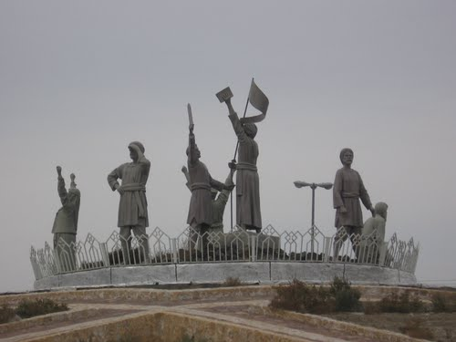

**این شهرستان از شمال به اسفراین با فاصله 105 کیلومتر ، از جنوب به بردسکن با فاصله 140 کیلومتر از شرق به نیشابور با فاصله 105 کیلومتر و از مغرب به شاهرود به فاصله 254 کیلومتر و تا تهران 660 کیلومتر فاصله دارد. نام قدیم سبزوار بیهق بوده است و بیهق جزء ایالات پارت قدیم بوده که بعد به سبزوار تغییر نام یافته است ، سبزوار در ارتفاع 940 متری از سطح دریا قرار دارد و از نظر طبیعی نیز از شمال به ارتفاعات جغتای که دنباله سلسله جبال البرز می‌باشد محدود می‌شود و از جنوب نیز به کوه‌های کوه‌میش یا رشته قومس که از دامغان شروع و به کاشمر ختم می‌شود محدود است. در فرهنگ جغرافیای ایران نیز آمده است که کوه‌های جغتای از شرق سبزوار به بینالود و از طرف غرب و شمال‌غربی شهرستان از گدار منیدر تا گدار ناوده و طبس در سه رشته مختلف موازی هم قرار گرفته و هر منطقه اسم مخصوصی دارد. از نظر آب و هوایی سبزوار جزء مناطق خشک محسوب می‌شود بطوریکه میزان بارندگی سالیانه حدود 180 میلی‌متر و حداکثر درجه حرارت نیز تا حدود 50 درجه سانتی‌گراد در روز‌های گرم سال میرسد و این شهرستان در سال بطور متوسط حدود 10 روز یخبندان دارد . گرم‌ترین ماه سبزوار مرداد و سردترین ماه بهمن می‌باشد. بطور کلی بین شمال و جنوب سبزوار یعنی ناحیه کوهستانی تا حاشیه کویری حدود 10 درجه اختلاف درجه حرارت است که این پدیده در کویر به باد‌های سوزان و گرم تابستانی و حرکت شن‌های روان در کویر نیز ختم می‌شود.**

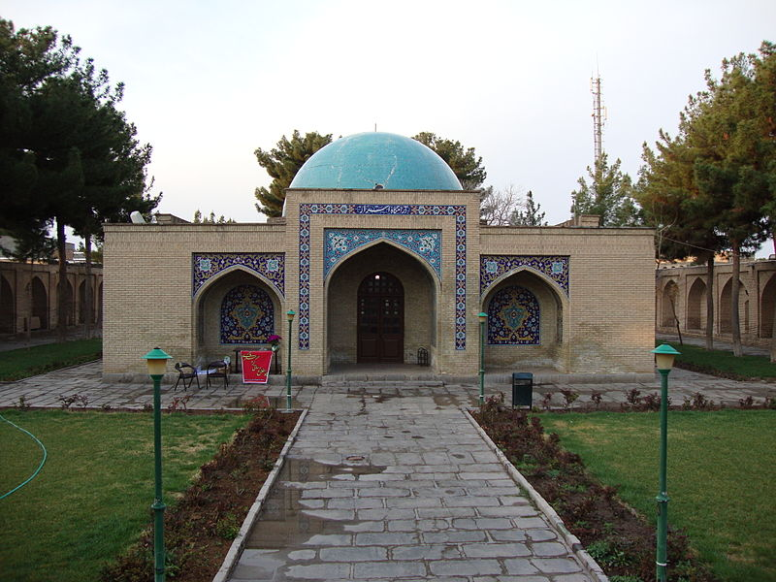

**تاریخچه بیمارستان**

**بر اساس اسناد معتبر تاریخی بیمارستان حشمتیه سبزوار به عنوان اولین بیمارستان خراسان بزرگ و یکی از اولین بیمارستان های ایران در 21 بهمن سال 1298 هجری خورشیدی با پیشنهاد و همت دکتر قاسم غنی فرزند میرزا عبدالغنی از سادات عربشاهی از جمله اولین پزشکان نوین سبزوار با سوابق و مسئولیت های متعدد اجرایی و قانون گذاری و با کمک های مردمی و سرمایه گذاری سالار حشمت فرماندار وقت در باغی بیرون از شهر در محدوده ای به مساحت 1352 متر و زیر بنای 4500 متار مربع احداث گردیدو به پاس همکاری های ایشان به نام بیمارستان حشمتیه نام گذاری شد.این بیمارستان دارای 12 تخت شامل جراحی، چشم و عمومی بوده و هزینه های اولیه ان از محل کمک های مردمی مالیات از بابت ذبح هر گوسفند و همچنین فروش یخ یخچال روستای زعفرانیه تامین می شدو با گذشت زمان توسعه یافته و به عنوان بیمارستان عمومی تا سال 1380 با 160 تخت فعال به حیات با برکت خود ادامه داد.پس از راه اندازی بیمارستان واسعی در سال مذکور این بیمارستان تعطیل و به عنوان انبار استفاده می گردیده است.تا اینکه در سال 1385 مجوز بنای جدید بیمارستان اخذ گردیده و پروژه ساخت آن در زمینی به مساحت یک هکتار و زیر بنای 19000 متر مربع از انتهای سال 1386 آغاز و پس از گذشت چند سال از شروع عملیات به دلیل کمبود اعتبار به مدت یکسال عملیات این پروژه متوقف گردید ودر مهر ماه 1392 مجددا پروژه فعال و بیمارستان در 7 طبقه شامل بخش های تخصصی و فوق تخصصی اطفال، نوزادان،قلب، گوش و حلق و بینی ، چشم،اورژانس، مراقبتهای ویژه ، جراحی قلب، آنژیوگرافی، آنژیوپلاستی، درمانگاه تخصصی، آزمایشگاه ورادیولوژی وبکارگیری بیش از 500نفرپرسنل**

**درمانی،آموزشی واداری باهزینه ای بالغ بر 800میلیارد ریال جهت تجهیز و عملیات ساختمانی در سال1394 به بهره برداری رسید.**

**چارت سازمانی بیمارستان**

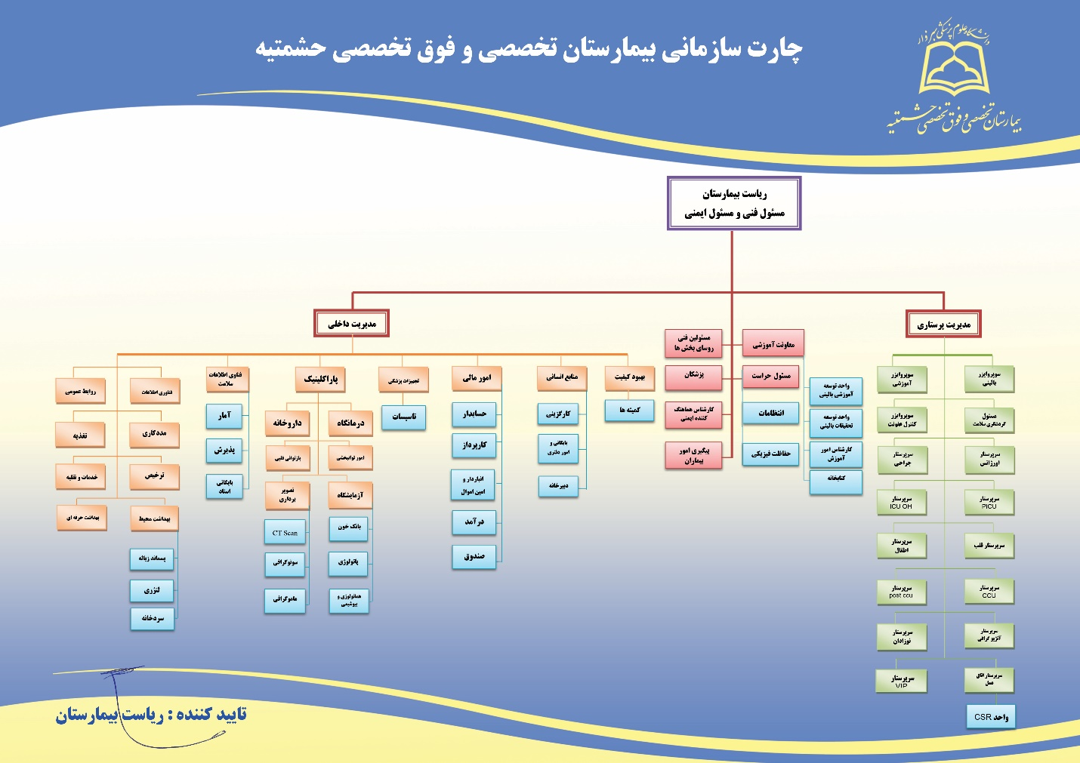

**رسالت**

**بیمارستان دولتی تخصصی و فوق تخصصی حشمتیه سبزوار در زمینه ارائه خدمات درمانی آموزشی و پژوهشی قلب، اطفال، چشم، گوش، حلق و بینی فعالیت می نماید. این مرکز با راه اندازی بخش VIP به ارائه خدمات درمانی دیگر ازجمله داخلی ، جراحی عمومی ، جراحی اعصاب ، اورولوژی واورتوپدی نیز می پردازد. این بیمارستان یکی از مجهزترین بیمارستان ها در غرب استان خراسان رضوی است که تلاش می کند با بهره گیری از نیروی انسانی جوان و کارآمد و تکنولوژی طب نوین، با ارائه خدمات ایمن ، بهبود مستمر کیفیت و افزایش رضایتمندی مراجعین و کارکنان ، سطح سلامت جامعه را ارتقاء بخشد.**

**چشم انداز**

**ما برانیم که :**

**_ موثرترین وایمن ترین خدمات درمانی را ، با بالاترین استانداردها ارائه دهیم**

**-پیشرو در زمینه استفاده از فناوریهای نوین در امر خدمات درمانی و آموزشی و پژوهشی باشیم**

**-به عنوان یکی از برترین بیمارستان ها، در زمینه ارائه خدمات درمانی اختصاصی بوده و با ارائه مراقبتهای درمانی با کیفیت برتر و کمترین هزینه ،بالاترین میزان رضایتمندی را کسب نماییم**

**-به عنوان یکی از بیمارستان برتر آموزشی و پژوهشی در منطقه برگزیده شویم**

**بخش های درمانی بیمارستان**

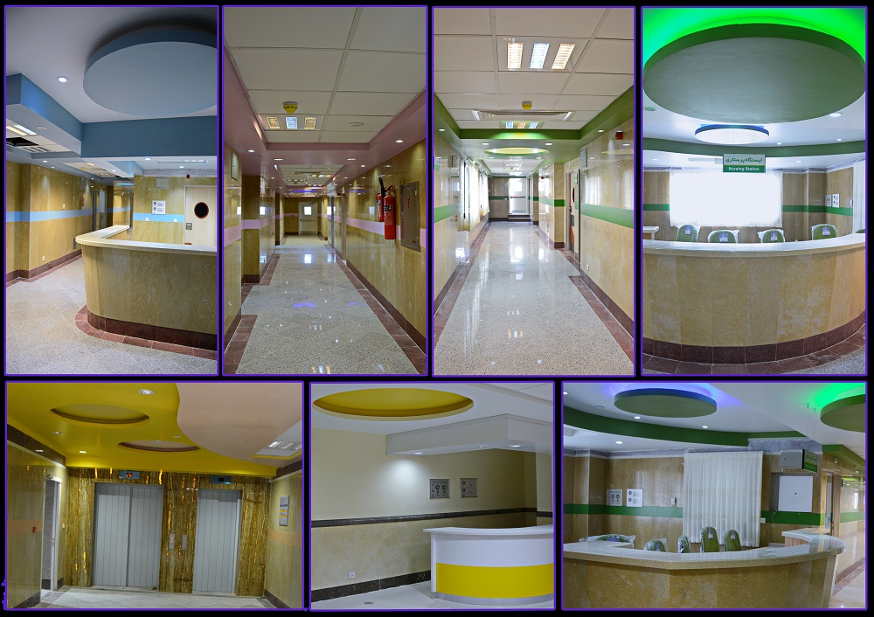

**نام بخش: اورژانس**

**تعداد تخت: 8 تخت تحت نظر اطفال-8تخت تحت نظر بزرگسالان-**

**خدمات قابل ارائه : اورژانس بیمارستان تخصصی و فوق تخصصی حشمتیه با دارا بودن اتاق های عمل سرپایی ،بخش تزریقات و اتاق احیاء و با حضور کلیه پزشکان متخصص و فوق تخصص و همچنین ارزیابی سریع اولیه در واحد تریاژ –انجام اقدامات احیا پیشرفته در صورت نیاز –انجام کلیه اقدامات درخواستی متخصصین و انتقال بیماران به بخش های بستری،انجام مانیتورینگ قلبی و تشخیص دیس ریتمی های خطرناک و انجام اقدامات لازم جهت رفع آن،گرفتن نوار قلب،اندازه گیری فشار خون و قند خون بیماران،انجام خونگیری،کنترل درد با مخدر ها با دستور پزشک، اکسیزن تراپی و پالس اکسیمتری از جمله اقداماتی است که در این بخش به بیماران نیازمند درمان ارائه می گردد.**

**نام بخش:درمانگاه بیمارستان تخصصی و فوق تخصصی حشمتیه**

**تعداد درمانگاه:5درمانگاه**

**خدمات قابل ارائه : درمانگاه تخصصی و فوق تخصصی با دارا بودن 5 درمانگاه مجزا و پیشرفته وهمچنین دارای امکانات بروز و با پذیرش و انجام دادن تست های آلرژیک،نوار قلب،گرفتن فشار خون ، تست ورزش ،اکو،کنترل تب اطفال ،پانسمان،شسشتوی گوش اقدامات مورد نیاز بیماران ارائه خدمت می نماید.**

**آزمایشگاه**

**خدمات قابل ارائه: آزمایشگاه مرکزی بیمارستان با داشتن کلیه تجهیزات مورد نیاز و پسنل مجرب و همچنین دارا بودن اتاق های مجزا و انجام آزمایشاتی از قبیل هماتولوژی بیوشیمی هورمون کشت آزمایشات کامل ادرار ارئه خدمت می نماید.**

**نام بخش:اتاق های عمل**

**تعداد تخت:5 اتاق عمل (2 اتاق عمل قلب -1 اتاق عمل گوش و حلق و بینی- 1اتاق عمل چشم)**

**خدمات قابل ارائه :اتاق های عمل بیمارستان با دارا بودن 5 اتاق مجزا در دو سالن و با دستگاه های بروز و پیشرفته و همچنین با داشتن اتاق مشاوره قبل از اعمال جراحی و اتاق های ریکاوری مجزا و با انجام اعمال جراحی متعدد از جمله:اعمال جراحی چشم – گوش و حلق و بینی اعمال جراحی قلب– اعمل جراحی چشم بزرگسالان و اطفال و پیوند قرنیه-جراحی گوش و حلق و بینی بزرگسالان و اطفال –جراحی قلب بزرگسالان و اطفال ارائه خدمت می نمایید.**

**نام بخش:چشم،گوش و حلق وبینی**

**تعدادتخت:**

**خدمات قابل ارائه :بخش چشم،گوش و حلق و بینی باپذیرش و انجام مراقبت های قبل و بعد از اعمال جراحی چشم گوش حلق و بینی-مراقبت های بعد از عمل های چشم(کاتاراکت،گلوکوم،پیوند قرنیه،انسداد مجرای اشکی...) و عمل های گوش و حلق و بینی و چشم -آموزش های مربوط به هر عمل،چک محل عمل از نظر خونریزی و هماتوم بعد از تحویل بیمار از اتاق عمل-ترخیص بیمار و چک علائم حیاتی و همچنین با دارا بودن پرسنل مجرب و امکانات بروز در راستای ارائه به بیماران نیازمند به دریافت خدمات درمانی ارائه خدمت می نمایید.**

**بخش مراقبت های ویژه ( قلب باز ICU)**

**تعداد تخت:**

**خدمات قابل ارائه :کلیه خدمات مراقبت از بیماران بخش های مراقبت ویژه-مانیتورینگ قلبی بیمار وگزارش هرگونه دیس ریتمی به پزشک معالج-مانیتورینگ همودینامیک و تفسیر وضیعت و تصمیم گیری سریع و دقیق متناسب با وضیعت بیمار-مراقبت از بیماران تحت سیستم تهویه ای(ونتیلاتور)و اقدامات مراقبتی متناسب باوضیعت بیمار-انجام فیزیوتراپی تنفسی واندام ها و نظارت برکار فیزیوتراپ در این زمینه-مانیتورینگ وضیعت درناژ بیماران تازه عمل شده-مانیتورینگ کلیه سیستمهای داخلی بدن از قبیل وضیعت مغزی،کلیه ها،گوارش،پوست و سیستم اسکلتی-نظارت بر تغذیه بیمار و اموزش به بیمار و همراهیان در این زمینه – نظارت و مراقبت از زخم ها و فراهم کردن زمینه ترمیم بهتر زخم**

**نام بخش:قلب**

**تعداد تخت:**

**خدمات قابل ارائه :بخش قلب با انجام اقدامات درمانی بیماران قلبی-انجام تست ورزش-مراقبت های مورد نیاز انجام آنژیوگرافی و مراقبت های قبل و بعد ازآن-انجام آنژیوپلاستی و مراقبت های قبل و بعد از آن-انجام اقدامات پرستاری بیماران قلب باز-مراقبت از بیماران سکته های قلبی-چک علائم حیاتی بیماران و کنترل و اندازه گیری فشار خون و همچنین دارا بودن واحد اکو و بخش پس p.st ccu و با دارا بودن تجهیزات بروز و پرسنل مجرب در راستای ارائه خد مات به بیماران ارائه خدمات می نمایید.**

**نام بخش: مراقبت های ویژه قلبی 1و2**

**تعداد تخت: 24 تخت**

**خدمات قابل ارائه : بخش مراقبت های ویژه در دوبخش و با تخت های ویژه و مجزا و با امکانات مدرن و پرسنل مجرب در راستای مراقبت های ویژه از بیماران سکته حاد قلبی،ادم حاد ریوی – آریتمی های خطرناک- آنژین هایریسک- مراقبت از بیماران CHF- مراقبت های ویژه از بیماران آنژیوگرافی،آنژوپلاستی و قلب باز از جمله اقداماتی است که در این بخش ارائه می گردد.**

**نام بخش:اطفال2,1**

**تعداد تخت:40تخت**

**نام بخش:فوق تخصصی اطفال**

**تعداد تخت:17تخت**

**نام بخش: نوزادان**

**تعداد تخت: 22 تخت**

**نام بخش:وی آی پی**

**تعداد تخت:18تخت**

**خدمات قابل ارائه :بخش وی آی پی با ارائه خدمات ویژه و با دارا بودن اتاق ها و امکانات رفاهی ویژه بیماران و همراهیان و همچنین با پذیرش و انجام مراقبت های قبل و بعد از عمل های جراحی چشم گوش حلق و بینی–آموزش های مربوطه به اعمال ذکر شده و ترخیص بیمار و چک علائم حیاتی –چک محل عمل از نظر خونریزی و هماتوم بعد از تحویل بیمار از اتاق عمل -پذیرش و اجرای دستورات بیماران قلبی و انجام خدمات پرستاری مربوط به بیماران قلبی ارائه خدمت می نمایید.**

**بخش آنژیوگرافی**

**بخش PICU**

**تعداد تخت: 6 تخت**

**تعداد متخصص: 7 متخصص و 1 فوق تخصص نوزادان**

**تعداد پرستار: 18 نفر**

**تعداد خدمات: 5 نفر**

**تعداد منشی: 1 نفر**

**خدمات قابل ارائه :کلیه خدمات مراقبت از بیماران بخش های مراقبت ویژه-مانیتورینگ قلبی بیمار وگزارش هرگونه دیس ریتمی به پزشک معالج-مانیتورینگ همودینامیک و تفسیر وضیعت و تصمیم گیری سریع و دقیق متناسب با وضیعت بیمار-مراقبت از بیماران تحت سیستم تهویه ای(ونتیلاتور)و اقدامات مراقبتی متناسب باوضیعت بیمار-انجام فیزیوتراپی تنفسی واندام ها و نظارت برکار فیزیوتراپ در این زمینه-مانیتورینگ وضیعت درناژ بیماران -مانیتورینگ کلیه سیستمهای داخلی بدن از قبیل وضیعت مغزی،کلیه ها،گوارش،پوست و سیستم اسکلتی-نظارت بر تغذیه بیمار و اموزش به بیمار و همراهیان در این زمینه –**

**راهنمای طبقات**

|  |  |
| --- | --- |
| طبقه همکف | آزمایشگاه- اورژانس- دفتر سوپروایزری- مديريت پرستاري- درمانگاه- پذیرش- ترخیص- مددکاری- امور اداری بیمارستان- مدارک پزشکی- دفتر ریاست- مهندسی پزشکی- تلفنخانه- واحد IT- |
| طبقه زیرزمین | **رادیولوژی- سلف سرویس- لنژری- CSR- سردخانه- تاسیسات- موتورخانه- انبار-** |
| طبقه اول | **اطاق عمل- بخش جراحی – ICU-PICU** |
| طبقه دوم | **آنژیوگرافی- قلب** |
| طبقه سوم | **CCU1- CCU2** |
| طبقه چهارم | **اطفال 1- اطفال2** |
| طبقه پنجم | **فوق تخصص نوزادان- فوق تخصص اطفال** |
| طبقه ششم | **VIP-** |

**راهنمای پرسنل در بدو مراجعه:**

1. مراجعه به واحد كارگزيني جهت تشكيل پرونده پرسنلي و صدور حكم كارگزيني به همراه وارائه مدارك هويتي از جمله  
   شناسنامه به همراه كپي، كارت ملي به همراه كپي،عكس
2. معرفي به واحدهاي مختلف بيمارستان جهت تشكيل پرونده از طريق كارگزيني و انجام امور مربوط به تعريف كد شناسايي در دستگاه تايمكس براي ثبت ورود و خروج .
3. مراجعه به واحد حسابداري اداري جهت معرفي فرد به سازمان تامين اجتماعي براي اخذ شماره بيمه تامين اجتماعي و  
   راهنمايي وي براي افتتاح حساب حقوقي.
4. مراجعه به حراست جهت تكميل پرونده حراستي و حفاظتي .
5. مراجعه به دفتر خدمات پرستاري براي معرفي به واحدها ي زيربط و كسب  
   اطلاعات در خصوص چگونگي اشتغال و آشنايي با فرايند كاري مركز و واحد مربوطه.
6. معرفي به سوپروايزر آموزشي جهت دريافت آموزش هاي بدو ورود وانجام آزمون صلاحيت وتوانمندي اولیه
7. كليه پرسنل بايد در بدو ورود جهت گذراندن آموزش هاي بدو ورود وتشكيل پرونده بهداشتي، انجام واكسيناسيون، تيتر
8. آنتي بادي هپاتيت ( Bدر صورت تزريق سه نوبت واكسن هپاتيت Bدر دوران دانشجويي) به سوپروايزر كنترل عفونت مراجعه كند.
9. كليه پرسنل بايد داراي شماره نظام پرستاري باشند و جهت عضويت مي توانند به رابط نظام پرستاري مراجعه كنند .
10. معرفي به مسئول بهداشت محيط بيمارستان

منشور های اخلاقی و حقوقی بیمارستان





**منشور اخلاقی بیمارستان**

1. كاركنان اين بيمارستان، خود را متعهد به خدمت صادقانه به مردم دانسته و ايمان دارند كه رضاي خالق وابسته به رضاي  
   مخلوق است.
2. كوشش در بكارگيري و استفاده بهينه از فن آوريهاي جديد و آماده سازي فضاي مناسب به منظور ارائه خدمات مطلوب و  
   ارزنده به مشتريان جزء اولويتهاي اين مركز است.
3. داشتن صداقت، صميميت و خوشرويي توام با برخورد مسئولانه نسبت به مراجعين و پاسخگو بودن در مقابل عملكرد وظيفه همه ماست.
4. تلاش در جهت ارايه خدمت با كيفيت مطلوب، درمان صحيح و به موقع بيماران و تلاش در جهت جلب رضايت آنها هدف  
   ماست.
5. وقت شناسي، نظم و ترتيب در امور، داشتن جديت و دلسوزي در ارائه خدمت و تلاش براي درك و پاسخگويي به توقعات  
   مراجعين جزء وظايف كاركنان است.
6. حفظ نظم و آراستگي ظاهري، رعايت نزاكت و احترام نسبت به بيمار وظيفه ديگر ماست.
7. موفقيت ما در گرو كار گروهي بوده و ارتقاء مستمر كيفيت، و توسعه همه جانبه هدف ماست.
8. اين مركز باور دارد كه مشتريان داوران نهايي كيفيت خدمات و دليل بقاء هرسازماني مي باشند بنابراين در جهت حفظ و ارتقاء سطح كيفي و كمي خدمات و در نهايت رضايت بيماران تلاش مستمر خواهيم نمود.
9. پس از تعيين بخش , شما بايستي خود را به سرپرستار بخش معرفي نماييد .
10. با هماهنگي سرپرستار بخش ، در هر شيفت كاري كه بخش احتياج داشته باشد همكاري نماييد .
11. با توجه به قداست محيط كار و سعي در ايجاد محيطي همراه با آرامش براي بيمار , رعايت شئونات و حجاب اسلامي  
    الزامي بوده و استفاده از هر نوع آرايشي در محيط كار ممنوع مي باشد . و در صورت هر گونه تخلفي, توبيخ كتبي  
    خواهيد داشت .
12. در صورت داشتن هر گونه مشكلي در رابطه با بخش و شيفت هاي كاري سرپرستار بخش بهترين فردي است كه ميتواند به شما كمك نمايد و در نهايت شما مي توانيد مشكلاتتان را با مسئول بخش در ميان بگذاريد .

**ــ] منشور حقوق بیمار در ایران [ ــ**

**مفاهيم و واژه ها**

• بيمار:كسي كه خود را به ارائه دهنده خدمت جهت دريافت خدمات بهداشتي درماني معرفي مي كند

• حقوق:مجموعه قواعد و مقررات حاكم بر يك جامعه كه امتيازات و اختيارات خاصي را براي افراد به رسميت مي شناسد

• حقوق در تمام زبانها به معني آنچه راست وسزاوار است تعريف مي شود

**تاريخچه**

انگيزه حركت براي تدوين منشور حقوق بيمار با انتشار اعلاميه جهاني حقوق بشر در سال 1947 آغاز شد كه در آن مردم خواستار برابري حقوق براي دسترسي به خدمات بهداشتي و اجتماعي شدند.

اولين گروه حرفه اي كه اعلاميه حقوق بيمار را منتشر كرد اتحاديه ملي پرستاري در سال 1959 بود.

در سال 1973 انجمن بيمارستان هاي آمريكا لايحه حقوق بيماران به همراه مثال هاي اجرايي و مستند را تحت عنوان لايحه حقوق بيماران منتشر كرد

**حقوق بيمار در ايران**

• منشور حقوق بيمار در سال 1380 توسط وزارت بهداشت ، درمان و آموزش پزشكي تدوين گرديد كه شامل 10 بند بود.

• اين منشور داراي كاستي هايي بود لذا بررسي مجدد در زمينه ي محورهاي حقوق بيمار صورت گرفت و منشور جديد در آبان ماه سال 1388 توسط وزارت بهداشت ، درمان و آموزش پزشكي به تمامي دانشگاه ها ابلاغ گرديد.

مقدمه

نظام سلامت كارآمد نيازمند مشاركت فعالانه بين گيرندگان و ارائه كنندگان خدمات سلامت مي باشد. ارتباط مناسب و صادقانه، احترام به ارزش هاي شخصي و حرفه اي و حساسيت نسبت به تفاوت هاي موجود، لازمه ي مراقبت مطلوب از بيمار است. به عنوان يكي از اركان ارائه ي خدمات سلامت، بيمارستان ها بايد نهادي براي درك و احترام به حقوق و مسؤوليت هاي بيمار، خانواده ي آنان، پزشكان، پرستاران و ساير مراقبت كنندگان باشند. بيمارستان ها بايد به جنبه هاي اخلاقي مراقبت واقف بوده و به آن احترام گذارند.

• اثربخشي مراقبت و بهره مندي بيمار از نتايج مثبت درمان تا حدودي بستگي به مسؤوليت پذيري بيمار دارد. شايسته است بيماران اطلاعات مربوط به سابقه ي بيماري ها، بستري شدن در بيمارستان، مصرف داروها و ساير مطالب مربوط به وضعيت سلامتي را به طور صادقانه گزارش دهند و از هرگونه تغيير در روند درماني بدون اطلاع پزشك مسئول خود بپرهيزند.

• وزارت بهداشت ،درمان و آموزش پزشكي اميدوار است در سايه تعامل مناسب ارائه دهندگان و گيرندگان خدمات سلامت نسبت به وظايف خود و احترام به حقوق ديگري، سلامت جامعه در بالاترين سطح ممكن تامين گردد. بر اين اساس منشور حقوق بيمار با هدف تبيين حقوق گيرندگان اين خدمات و به شرح ذيل تنظيم گرديده است:

**بينش و ارزش**

• يكايك افراد جامعه متعهد به حفظ و احترام به كرامت انسان ها مي باشند. اين امر در شرايط بيماري از اهميت ويژه اي برخوردار است. بر اساس قانون اساسي توجه به كرامت والاي انساني از اصول پايه نظام جمهوري اسلامي بوده و دولت موظف است خدمات بهداشتي درماني را براي يكايك افراد كشور تأمين كند. بر اين اساس ارائه خدمات سلامت بايد عادلانه و مبتني بر احترام به حقوق و رعايت كرامت انساني بيماران صورت پذيرد.

• اين منشور با توجه به ارزشهاي والاي انساني و مبتني بر فرهنگ اسلامي و ايراني و بر پايه برابري كرامت ذاتي تمامي گيرندگان خدمات سلامت و با هدف حفظ ، ارتقا و تحكيم رابطه انساني ميان ارائه كنندگان و گيرندگان خدمات سلامت تنظيم شده است.

**منشور حقوق بيمار در ايران**

محور اول: دريافت مطلوب خدمات سلامت حق بيمار است.

محور دوم: اطلاعات بايد به نحو مطلوب و به ميزان كافي در اختيار بيمار قرار گيرد.

محور سوم: حق انتخاب و تصميم گيري آزادانه بيمار در دريافت خدمات سلامت بايد محترم شمرده شود.

محور چهارم: ارائه خدمات سلامت بايد مبتني بر احترام به حريم خصوصي بيمار و رعايت اصل رازداري باشد.

محور پنجم: دسترسي به نظام كارآمد رسيدگي به شكايات حق بيمار است.

محور اول: دريافت مطلوب خدمات سلامت حق بيمار است

1-1 ) شايسته شان و منزلت انسان و با احترام به ارزش ها، اعتقادات فرهنگي و مذهبي باشد.

2-1 ) بر پايه ي صداقت، انصاف، ادب و همراه با مهرباني باشد.

3-1 ) فارغ از هرگونه تبعيض از جمله قومي، فرهنگي، مذهبي، نوع بيماري و جنسيتي باشد.

4-1 ) بر اساس دانش روز باشد.

5-1 ) مبتني بر برتري منافع بيمار باشد.

6-1 ) توزيع منابع سلامت مبتني بر عدالت و اولويت هاي درماني بيمارا ن باشد.

7-1 ) مبتني بر هماهنگي اركان مراقبت اعم از پيشگيري، تشخيص، درمان و توانبخشي باشد.

8-1 ) به همراه تامين كليه امكانات رفاهي پايه و ضروري و به دور از تحميل درد و رنج و محدوديت هاي غير ضروري باشد.

9-1 ) توجه ويژه اي به حقوق گروه هاي آسيب پذير جامعه از جمله كودكان،زنان باردار، سالمندان، بيماران رواني، زندانيان، معلولان ذهني و جسمي و افراد بدون سرپرست داشته باشد.

10-1 ) در سريعترين زمان ممكن و با احترام به وقت بيمار باشد.

11-1 ) با در نظر گرفتن متغيرهايي چون زبان، سن و جنس گيرندگان خدمت باشد.

12-1 ) در مراقبت هاي ضروري و فوري (اورژانس)، بدون توجه به تأمين هزينه ي آن صورت گيرد. در موارد غيرفوري(الكتيو) بر اساس ضوابط تعريف شده باشد.

13-1 ) در مراقبت هاي ضروري و فوري (اورژانس) ، در صورتي كه ارائه خدمات مناسب ممكن نباشد، لازم است پس از ارائه ي خدمات ضروري و توضيحات لازم، زمينه انتقال بيمار به واحد مجهز فراهم گردد.

14-1 ) در مراحل پاياني حيات كه وضعيت بيماري غير قابل برگشت و مرگ بيمار قريب الوقوع مي باشد با هدف حفظ آسايش وي ارائه گردد. منظور از آسايش كاهش درد و رنج بيمار، توجه به نيازهاي رواني،اجتماعي، معنوي و عاطفي وي و خانواده اش در زمان احتضار مي باشد. بيماردر حال احتضار حق دارد در آخرين لحظات زندگي خويش با فردي كه مي خواهد همراه گردد.

• - احتضار به وضعيت بيماري غير قابل علاج و غير قابل برگشت اطلاق مي شود كه مرگ قريب الوقوع اجتناب ناپذير است.

محور دوم: اطلاعات بايد به نحو مطلوب و به ميزان كافي در اختيار بيمار قرار گيرد.

1-2 ) محتواي اطلاعات بايد شامل موارد ذيل باشد :

1. مفاد منشور حقوق بيمار در زمان پذيرش
2. ضوابط و هزينه هاي قابل پيش بيني بيمارستان اعم از خدمات درماني و غير درماني و ضوابط بيمه و معرفي سيستم هاي حمايتي در زمان پذيرش
3. نام، مسؤوليت و رتبه ي حرفه اي اعضاي گروه پزشكي مسئول ارائه مراقبت از جمله پزشك، پرستار و دانشجو و ارتباط حرفه اي آن ها با يكديگر
4. روش هاي تشخيصي و درماني و نقاط ضعف و قوت هر روش و عوارض احتمالي آن ، تشخيص بيماري، پيش آگهي و عوارض آن و نيز كليه ي اطلاعات تأثير گذار در روند تصميم گيري بيمار
5. نحوه ي دسترسي به پزشك معالج و اعضاي اصلي گروه پزشكي در طول درمان
6. كليه ي اقداماتي كه ماهيت پژوهشي دارند.
7. ارائه آموزش هاي ضروري براي استمرار درمان

2-2 ) نحوه ي ارائه اطلاعات بايد به صورت ذيل باشد :

1. اطلاعات بايد در زمان مناسب و متناسب با شرايط بيمار از جمله اضطراب و درد و ويژگي هاي فردي وي از جمله زبان، تحصيلات و توان درك در اختيار وي قرار گيرد، مگر اين كه:
   * تأخير در شروع درمان به واسطه ي ارائه ي اطلاعات فوق سبب آسيب به بيمار گردد. (در اين صورت انتقال اطلاعات پس از اقدام ضروري، در اولين زمان مناسب بايد انجام شود.)
   * بيمار علي رغم اطلاع از حق دريافت اطلاعات، از اين امر امتناع نمايد كه در اين صورت بايد خواست بيمار محترم شمرده شود، مگر اين كه عدم اطلاع بيمار، وي يا سايرين را در معرض خطر جدي قرار دهد.
2. بيمار مي تواند به كليه ي تصوير اطلاعات ثبت شده در پرونده ي باليني خود دسترسي داشته باشد و آن را دريافت نموده و تصحيح اشتباهات مندرج در آن را درخواست نمايد

محور سوم: حق انتخاب و تصميم گيري آزادانه بيمار در دريافت خدمات سلامت بايد محترم شمرده شود.

1-3 ) محدوده انتخاب و تصميم گيري درباره موارد ذيل مي باشد:

1. انتخاب پزشك معالج و مركز ارائه كننده ي خدمات سلامت در چارچوب ضوابط
2. انتخاب و نظر خواهي از پزشك دوم به عنوان مشاور
3. شركت يا عدم شركت در پژوهش هاي زيستي با اطمينان از اينكه تصميم گيري وي تأثيري در تداوم و نحوه دريافت خدمات سلامت ندارد.
4. قبول يا رد درمان هاي پيشنهادي پس از آگاهي از عوارض احتمالي ناشي از پذيرش يا رد آن مگر در موارد خودكشي يا مواردي كه امتناع از درمان شخص ديگري را در معرض خطر جدي قرار مي دهد
5. اعلام نظر قبلي بيمار در مورد اقدامات درماني آتي در زماني كه بيمار واجد ظرفيت تصميم گيري مي باشد ثبت و به عنوان راهنماي اقدامات پزشكي در زمان فقدان ظرفيت تصميم گيري وي با رعايت موازين قانوني مد نظر ارائه كنندگان خدمات سلامت و تصميم گيرنده جايگزين بيمار قرار گيرد.

2-3 ) شرايط انتخاب و تصميم گيري شامل موارد ذيل مي باشد:

1. انتخاب و تصميم گيري بيمار بايد آزادانه و آگاهانه ، مبتني بر دريافت اطلاعات كافي و جامع (مذكور در بند دوم) باشد.
2. پس از ارائه اطلاعات، زمان لازم و كافي به بيمار جهت تصميم گيري و انتخاب داده شود.

محور چهارم: ارائه خدمات سلامت بايد مبتني بر احترام به حريم خصوصي بيمار و رعايت اصل رازداري باشد.

1. رعايت اصل رازداري راجع به كليه ي اطلاعات مربوط به بيمار الزامي است مگر در مواردي كه قانون آن را استثنا كرده باشد.
2. در كليه ي مراحل مراقبت اعم از تشخيصي و درماني بايد به حريم خصوصي بيمار احترام گذاشته شود. ضروري است بدين منظوركليه ي امكانات لازم جهت تضمين حريم خصوصي بيمار فراهم گردد.
3. فقط بيمار و گروه درماني و افراد مجاز از طرف بيمار و افرادي كه به حكم قانون مجاز تلقي مي شوند مي توانند به اطلاعات دسترسي داشته باشند.
4. بيمار حق دارد در مراحل تشخيصي از جمله معاينات، فرد معتمد خود را همراه داشته باشد. همراهي يكي از والدين كودك در تمام مراحل درمان حق كودك مي باشد مگر اينكه اين امر بر خلاف ضرورت هاي پزشكي باشد.

محور پنجم: دسترسي به نظام كارآمد رسيدگي به شكايات حق بيمار است.

1. هر بيمار حق دارد در صورت ادعاي نقض حقوق خود كه موضوع اين منشور است، بدون اختلال در كيفيت دريافت خدمات سلامت به مقامات ذي صلاح شكايت نمايد.
2. بيماران حق دارند از نحوه رسيدگي و نتايج شكايت خود آگاه شوند.
3. خسارت ناشي از خطاي ارائه كنندگان خدمات سلامت بايد پس از رسيدگي و اثبات مطابق مقررات در كوتاه ترين زمان ممكن جبران شود.

• در اجراي مفاد اين منشور در صورتي كه بيمار به هر دليلي فاقد ظرفيت تصميم گيري باشد، اعمال كليه ي حقوق بيمار- مذكور در اين منشور- بر عهده ي تصميم گيرنده ي قانوني جايگزين خواهد بود. البته چنان چه تصميم گيرنده ي جايگزين بر خلاف نظر پزشك، مانع درمان بيمار شود، پزشك مي تواند از طريق مراجع ذيربط درخواست تجديد نظر در تصميم گيري را بنمايد.

چنانچه بيماري كه فاقد ظرفيت كافي براي تصميم گيري است، اما مي تواند در بخشي از روند درمان معقولانه تصميم بگيرد، بايد تصميم او محترم شمرده شود.

منشور حقوق کارکنان

از آنجائیکه توفیق خدمت به بیماران ونجات جان انسانها در زمره برترین عبادات قرار داردو نجات جان یک انسان از سوی شارع مقدس با نجات جان تمامی انسانها برابر محسوب شده است و با توجه به اینکه خدمت به بیماران و نجات جان انسانهاامری واجب است منشور حقوق کارکنان بیمارستان تدوین گردید تا با رعایت آن خدمت متناسب با شان و منزلت بیماران فراهم گردد .

- حق مصونیت از هرگونه تعرض و پرخاشگری گفتاری وکرداری

- حق داشتن امنیت برای ایفای وظایف شغلی اعم ازامنیت مالی، جانی و شغلی

- حق حمایت ومساعدت قضایی از سوی مسئولین ،درمواردی که به سبب انجام وظایف شغلی مورد پیگرد قانونی قرارمی گیرند

- حق داشتن محیط کاری عاری از خطرات ، ارعاب و دخالت

- حق عدم مشارکت در اقدامات غیراخلاقی و ناشایسته

- حق پایبندی به قسم نامه های حرفه ای در حدود شرع و قانون

- حق امتناع ازانجام دادن اعمال خلاف اصول قواعد حرفه ای که موجب آسیب دیدن جسمی یا روحی بیمارمی شود

- حق داشتن محیط ایمن کاری که سازگاربامراقبت کافی از بیمار بوده ومجهز تجهیزات مناسب جهت رفع نیازهای فیزیکی و معنوی پرسنل باشد.

- حق استفاده از پوشش متناسب با فرهنگ و موازین اسلامی و برخورداری ازآراستگی وانظباط که موجب عزت نفس ، احترام و نشاط در همکاران و مراجعین می باشد .

- حق رازداری، پرده پوشی وحفظ اسرار بیماران ، همکاران و سازمان که به عنوان یک وظیفه اخلاقی و قانونی می باشد .

- حق مشارکت درتعمیم سازی و تصمیم گیری وتشریک مساعی در راستای تحقق اهداف بیمارستان واجرای برنامه های آن

- حق انجام وظیفه مطابق با محدوده ای که به طور قانونی به وی اجازه داده شده است .

- حق برخورداری ازسلوک مناسب از تکریم ازسوی مسئولین ،کارکنان، ماموران دولتی، بازرسان، بیماران و همراهان ایشان

- حق رسیدگی به مشکلات شغلی و پرسنلی از طرف مقام مافوق

- حق استفاده از حقوق و مزایای پرسنلی طبق مقررات

- حق استفاده از مرخصی استحقاقی ، استعلاجی ومرخصی ساعتی طبق قانون و مقررات اداری

- حق درخواست ارزشیابی مناسب ، تشویق وپاداش به منظور افزایش رضایت کارکنان

- پرسنل حق دارند نسخه ای از شرح وظایف ، مسئولیتها ، حقوق وتکالیف خود را دریافت و آموزشهای لازم برای انجام بهینه خدمت رافراگیرند

- کارکنان حق دارند بدون تشریفات زائدبه مدیران خوددسترسی داشته باشند .

- کارکنان حق دارندازآموزشهای تخصصی جهت افزایش بهره وری سازمانی برخوردار شوند .

- پرسنل حق دارند فقط درمحدوده وظایف شغلی ، اطلاعات و راهنمایی های لازم و مناسب به ارباب رجوع ارائه داده و در زمینه خدمت شفاف سازی کنند .

- پرسنل بیمارستان حق دارنددرتبادل ارائه مراقبت مطلوب و موثر توقع احترام را از بیمارو همراهان وی داشته باشند .

- بر اساس ماده 607 قانون تمرد نسبت به مامورین دولتی ، 608و 609 قانون هتک حرمت اشخاص ، پرسنل بیمارستان در قبال تهدید و توهین افراد از طرف قانون حمایت می شوند .

ایمنی بیمار

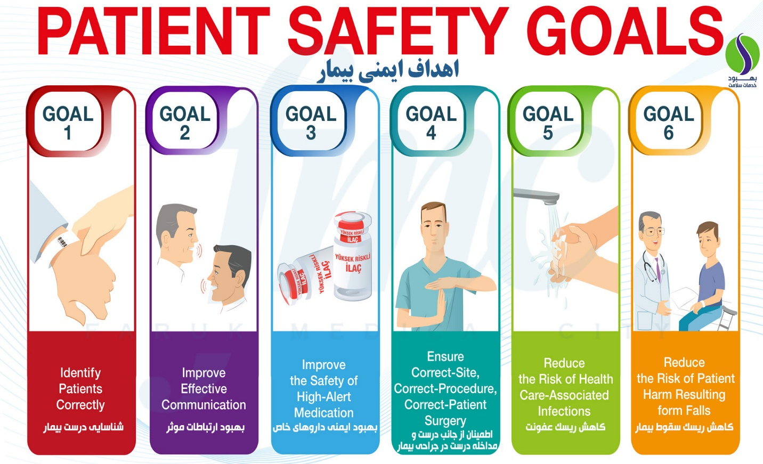

ایمنی بیمار

**ايمني حق بيمار و مسئوليت ما**  
 **وَ تَحْسَبُهُمْ اَيْقاضاً و هُمْ رُقُودٌ وَ نُقلبُهُمْ ذاتَ الْيمينِ وَ ذاتَ الشِّمالِ**  
و آنان( اصحاب كهف) را خواب مي پنداشتي در حالي كه زنده بودند و آنان را پهلو به پهلو مي گردانديم تا بدن هايشان  
زخمي و خسته نشود( سوره كهف آيه )78  
مساله ايمني بيمار جز يكي از مهمترين اصول مورد توجه نظامهاي سلامت بخصوص در كشورهاي توسعه يافته ميباشد .  
آمارها حاكي از آن است كه درصد غير قابل اغماضي از بيماران در مواجهه با سيستمهاي بهداشتي بخصوص بيمارستانها دچار  
عوارض و صدمات ناشي از ارائه خدمات ميگردند و مشكلي بر مشكلات اوليه آنها افزوده ميشودلذا بنابر پيشنهاد سازمان  
بهداشت جهاني ايجاد يك نظام جامع سيستميك مبني بر فرآيندهاي ارتقاي ايمني بيمار جهت كاهش اين عوارض و پاسخگويي  
مناسب به افراد صدمه ديده ضروري ميباشد كه از طريق استقرار فرهنگ ايمني بيمار و ايجاد سازوكارهاي مناسب سازماني  
امكان پذير ميباشد. اين امر موجب كاهش هزينهها، افزايش رضايتمندي در بين مشتريان و ايجاد يك جامعه سالم خواهد  
گرديد . بنابراين توجه به مسئله ايمني بيمار بعنوان يك موضوع بسيار مهم و حياتي به شمار ميرود .مدل هفت گام ايمني بيمار  
در جهت ايجاد يك محيط ايمنتر جهت ارائه خدمات درماني مورتوجه قرار گرفته است  
9راه حل ايمني بيمار به شرح ذيل مي باشد:  
**1- توجه به داروهاي با نام و تلفظ مشابه جهت جلوگيري از خطاي دارويي:**  
**2- توجه به داروهای با نام و تلفظ مشابه جهت جلوگیری از خطای دارویی**  
**3- توجه به مشخصات فردی بیمار جهت جلوگیری از خطا**  
**4- ارتباط موثر در زمان تحویل بیمار**  
**5- انجام پروسیژر صحیح در محل صحیح بدن بیمار**  
**6- اطمینان از صحت دارو درمانی در مراحل انتقالی ارایه خدمات  
7- اجتناب ازاتصالات نادرست سوند و لوله ها  
8- استفاده صرفا یکباره از وسایل تزریقات  
9- بهبود بهداشت دست برای جلوگیری از عفونت مرتبط با مراقبت های سلامتی5کنترل غلظت محلول های الکترولیت**

**توجه به داروهاي با نام و تلفظ مشابه جهت جلوگيري از خطاي دارويي:**

كليه بخش هاي درماني ليستي از داروهايي را كه اسامي مشابه دارند و احتمال بروز خطا در آنها وجود دارد(چه از نظر نام و چه  
از نظر شكل و ظاهر آنها) دردسترس كاركنان قراردهند. در داروخانه سرپايي بيمارستان نيز مشابهت هاي دارويي در دست خط  
پزشكان و اشتباهات رايج در نسخه نويسي دردسترس كاركنان قرار گيرد.برقراري ارتباط و تعامل موثر با داروخانه و مسئول فني  
دارو در ارتباط با اصلاح فرايند توزيع و مصرف دارو در مركز به منظور افزايش ايمني بيماربايد صورت گيرد. لذا موارد زير بايد  
انجام شود :  
1- داروهاي شبيه به هم (چه از نظر نام و چه از نظر شكل و ظاهر آنها)درباكسها وقفسه هاي جداگا نه چيدمان شود.  
2- درخصوص دارو هاي باغلظت بالا وخطرناك حتما بايد نام دارو با برچسب جداگانه مشخص شده باشد.  
3- رعايت فرآيند دارو دادن ازجمله تطبيق دارو باكارت دارويي دربالين بيمار ، توجه به نام ژنريك داروها، آگاهي ازنمونه  
 هاي مشابه دارويي و...  
4- قبل از اجراي فرآيتد دارودادن ازاشكال دارويي ونوع دارو آگاهي كسب نماييد.  
5- هنگام دارو دادن ، حتما" بيمار را با نام و نام خانوادگي مخاطب قرار مي دهد (وي را به اسم مي خواند)  
6- هنگام دارو دادن ، يك بار ديگر مشخصات بيمار را با كارت دارويي مطابقت داده شود.

7- هنگام آماده كردن داروها ، به دوز دارو ، شكل دارويي ،تاريخ انقضاء توجه شود  
8- هنگام دارو دادن ، نوع دارو ، دوز دارو ، و ... را مجددا" با كارت دارويي مطابقت داده شود.

**توجه به مشخصات فردي بيمار جهت جلوگيري از خطا**

كليه گلوگاههايي كه توجه به مشخصات بيمار اهميت حياتي دارد مانند فرآيند تجويز داروها ، اعمال جراحي ، انتقال خون ،  
اقدامات آزمايشگاهي و تحويل نوزاد به مادرو خانواده مد نظرقرار گيرد. وطبق دستورالعمل گايد لاين شناسايي صحيح بيماران در  
بخش بستري و سرپايي ، انتقال خون ، درمان دارويي ، اعمال جراحي و اقدامات آزمايشگاهي بمنظور كاهش وقوع اتفاقات  
ناخواسته بهداشتي درماني ازخطا ها جلوگيري شود. دراين بيمارستان جهت شناسايي بيماران از نام بيمار ، كارت شناسايي ، تاريخ تولد ، مچ بند و يا باركد استفاده مي شود .بمنظور به حداقل رسانيدن اتفاقات ناخواسته ناشي از عدم شناسايي صحيح بيماران ، الزامي است كليه بيماران بخش بستري بيمارستاني در دوره پذيرش در بيمارستان داراي باند شناسايي يامچ بندجهت دريافت اقدامات درماني ، تشخيصي و مراقبتي باشند.

1-اكيداً يادآوري مي شود كه استفاده از مچ بند شناسايي توسط بيماران از مسئوليت كاركنان درماني جهت كسب اطمينان ازانجام اقدام صحيح بر روي بيمار صحيح نمي كاهد.

2- دستبندهاي شناسايي بيماران در دوسايز بزرگسال تهيه شده است . اين دستبندها در بدو پذيرش بيماران اتفاقات به صورت  
تحت نظر و بيماران بستري در بخشهاي مختلف ، پس از تشكيل پرونده توسط پرسنل محترم پذيرش ، نام و نام خانوادگي بيمار  
،تاريخ تولد/ بستري ، تشخيص، نام بخش، نام پزشك و درصورت امكان باركد مخصوص در مندرجات دستبند نوشته خواهدشد.  
3- صحت اطلاعات مندرج در روي باند شناسايي بيماردر هنگام پذيرش با بيمار و يا در صورت ضرورت يكي از بستگان درجه يك وي كنترل مي شود .

4- الزاميست مشخصات بيمار با رنگ مشكي يا آبي بر روي زمينه باند شناسايي به رنگ سفيد درج يا پرينت شود درصورت امكان براي بيماران در معرض خطر كه شامل بيماران دچار نقايص عضوي ، خطر افتادن ، آلرژي ، بيماران همودياليزي داراي  
شانت ، بيماران مبتلا به سرطان بدليل توجهات خاص ، بيماران مسن و بي تحركي كه نياز به تغيير وضعيت مداوم بدليل مستعد  
بودن به زخم بستر دارند ، مشخصات شناسايي بيمار با رنگ مشكي در پس زمينه سفيد نوشته شده و بر روي باند قرمزچسبانيده مي شود.

5- پرستار بخش موظف است در ادميت ويا هنگام تحويل بيمار وجود باند شناسايي و صحت اطلاعات مندرج را چك نمايد.

6- بمنظور پيشگيري از خطا ، مشخصات بيماران بايستي به صورت خوانا و واضح به يك روش يكسان در كل بيمارستان بر  
روي باند هاي شناسايي نوشته شوند و پرستار مسئول بيمار موظف است در صورت خدشه دار شدن نوشته ، مجددأ برگ مندرجات را از پذيرش درخواست نمايد .

7- در صورتي كه هر يك از اعضاي تيم درماني بمنظور ارائه يك خدمت درماني ، تشخيصي و يا مراقبتي باند شناسايي را از بازوي يك بيمار باز نمود ، ضروريست سريعاً پس از اتمام فرآيند درماني رأساً نسبت به بستن باند شناسايي بر بازوي بيماراقدام نمايد .لطفأ باند شناسايي بر روي ميز ، ترالي يا تخت بيمار بسته نشود.

8- سرپرستار بخش موظف است در هنگام راند بالين بيماران هر روز صبح علاوه بر ساير وظايف ، نسبت به وجود باند شناسايي و صحت اطلاعات مندرج در باند نيز حساسيت نشان داده و اطمينان حاصل فرمايد.

9- سوپروايزر شيفت در گردش موظف است در هنگام راند بالين در هر بخش به صورت راندم نسبت به وجود باند شناسايي و  
صحت اطلاعات مندرج در باند نيز حساسيت نشان داده و اطمينان حاصل فرمايد.

10- هر يك از پرسنل پرستاري به عنوان مسئول بخش در شيفتهاي عصر و شب در هنگام تغيير وتحول بخش موظفند نسبت به  
وجود باند شناسايي و صحت اطلاعات مندرج در باند نيز حساسيت نشان داده و اطمينان حاصل فرمايد.

11-در برگه آموزش به بيمار در بدو ورود به بخشها ويا هنگام ادميت بيمار، ضرورت وجود دستبند و مراقبت از آن در طول  
مدت بستري براي بيمار توضيح داده شود

12- تأكيد مي شود هيچگاه از شماره اتاق وتخت ؛ بيمار بعنوان شناسه وي استفاده نشود .  
13- پس از بستري شدن بيمار در بخش ، در صورت مشابهت نام و نام خانوادگي دو بيمار بستري ، ضروريست نام پدر بيماران  
 نيز قيد گردد و باندهاي شناسايي به نحوي بسته شوند كه سبب فشردگي پوست نشوند.  
14- در هنگام انتقال بيمار براي انجام كليه پرويسجر هاي درماني و تشخيصي ، وجود باند شناسايي بر روي دست غالب الزامي  
بوده و پرسنل تحويل گيرنده موظف به كنترل آن مي باشد.

15- پرسنل محترم آزمايشگاه ، راديولوژي ، فيزيو تراپي وتغذيه موظفند در هنگام حضور بر بالين بيمار به منظور انجام اقدامات  
، مشخصات بيمار فوق را با باند شناسايي تطبيق داده و اطمينان حاصل نمايند.  
16- پزشكان محترم در هنگام راند بالين و معاينه بيمار ملزم به تطابق نام بيمار با مشخصات باند شناسايي مي باشند.

17- كارتهاي شناسايي بيماران بالاي تخت بيمار ودرصورت امكان درب ورودي بخشها نيز حاوي مشخصات : نام و نام  
خانوادگي ، تشخيص ونام پزشك معالج باشد.

ارتباط موثر در زمان تحويل بيمار

آموزش كليه پرسنل پرستاري و پاراكلينيك توسط مسئولين بخشي وسوپروايزرين در خصوص مواردي كه بايد به هنگام تحويل  
بيمار به واحد هاي مختلف (از بخش به اتاق عمل و بالعكس،از بخش به واحدهاي پاراكلينيك و بالعكس و ...) و يا از يك  
شيفت به شيفت ديگر به آن توجه كنند.

بطور كلي مقوله ارتباط با بيمار به چند بخش تقسيم مي شود:

1- ارتباط با بيمار قبل از بستري در بيمارستان (ارتباط نيروهاي خدمات فوريتهاي پزشكي با مددجو ، و يا مددجوياني كه  
دريافت كننده خدمات بهداشتي در سطوح اوليه پيشگيري مي باشد.

2- ارتباط با بيمار در زمان بستري در بيمارستان كه خود شامل بدو پذيرش ، زمان بستري ، موقعيت هاي ويژه ، زمان  
ترخيص ، ارتباط با همراهان بيماران بدحال و فوت شده و ....

از دسته بندي بالا تنها مورد دوم كه مربوط به زمان بستري بيمار است جزء موارد تحت پوشش توسط پرسنل درماني بوده و بايد  
نكات مربوطه به آن را كاملأ رعايت نماييم.

ارتباط به عنوان هسته اساسي ، بين پرستار و بيمار و بر اساس اعتماد و احترام متقابل است.  
 برقراري ارتباط صحيح ،مهمترين عامل در ايجاد حس اعتماد و هر چه بهتر اجرا شدن فرايند درمان مي باشد.  
گروههاي مختلف درماني و غير درماني كه با بيمار در ارتباط مي باشند به ترتيب شامل : نيروهاي انتظامات بيمارستان ، پرسنل  
پذيرش ، پرسنل ترياژ ، پرسنل فوريت،تحت نظراورژانس ، پزشك اسكرين ، بخشهاي پاراكلينيك ( آزمايشگاه ، داروخانه ، اكو، رادیولوژی و ... بخشهاي بستري و بخشهايي مانند اتاق عمل و... است .

**الف:انتظامات و حراست بيمارستان:**

در واقع اولين خط ارتباط با بيمار و همراهان بيمار در بدو ورود به بيمارستان پرسنل محترم انتظامات هستند . رعايت اصول ارتباط صحيح توسط همكاران انتظامات كه در عين حال همراه با حفظ حريم وظايف انتظامي شان مي باشد ، باعث پديدار شدن بازخورد مثبت به بيمار و همراه وي مي شود. . اين ارتباط بايستي داراي ويژگيهاي زير باشد:

برخورد محترمانه همراه با راهنمايي كامل جهت انجام ساده تر و سريعتر مراحل پذيرش در مواقع اورژانس

پرهيز از هر گونه درگيري لفظي و فيزيكي با ارباب رجوع و مدد جويان

برقراري ارتباط صحيح بر اساس اصول مرتبط ، با مددجو و همراه به منظور آرامسازي

برقراري نظم و انضباط بخشها و كنترل ورود و خروج افراد ،همراه با توضيحات كافي ، روشن و قابل فهم جهت جلوگيري از  
سوء تفاهم

ايجاد حس اعتماد و همدلي و برخورد دوستانه ، در عين حال جدي با همراهان

خودداري از هر گونه رفتار و گفتار تهديد آميز و خشن كه باعث ايجاد حس بي اعتمادي در فرد مي شود.

**ب:پذيرش بيمارستان**

ارتباط بين واحد پذيرش و بيماران محدودتر از ساير بخشها مي باشد.

پرسنل محترم پذيرش موظفند به سئوالات بيمار پاسخ داده ، فرم رضايت به بستري را به طور دقيق كنترل نموده و در گرفتن  
اطلاعات شخصي بيمار اهمال نكنند.

پرسنل پذيرش موظفند به هر بيمار بستري ، دستبند شناسايي و پمفيلت اصول ومقررات را تحويل دهند. اطلاعات مندرج در دستبند شناسايي با دقت و خوانا ثبت شود.

پرسنل پذيرش بايستي در هر شرايط تنها با نيروي جايگزين ، محل خدمت خود را ترك نمايند .  
در هنگام ازدحام خونسردي خود را حفظ نموده و در صورت بروز مشكل خاص اعم از مالي و .... حتمآ سوپروايزر شيفت را  
در جريان امر قرار داده و در راه پيشبرد اقدامات بيمار وظايف خود را به نحو احسن انجام دهند و اين ميسر نمي شود مگر با  
ارتباط همراه با احترام و ارائه توضيحات كافي به بيمار.

**ج:بخش اورژانس بيمارستان**

معمولأ اولين بخش درماني كه بيمار با آن در ارتباط است ، بخش اورژانس مي باشد .بسته به شرايط بيمار مراجعه كننده (اورژانسي يا غير اورژانسي بودن ) ، ارتباط در هر دو مقوله از حساسيت ويژه اي برخوردار است.مواردي كه بايد در ارتباط با بيمار در بدو ورود به بخش اورژانس در مواقع غير اورژانس رعايت شود شامل:

* پذيرش بيمار و همراهان بيمار با روي باز وبااحترام كامل؛ و راهنمايي آنها به بخش فوريتها
* معرفي خود به عنوان پرستار مسئول ترياژ
* گرفتن تاريخچه بيماري و پرسيدن مشكل اصلي بيمار بدون سوگيري
* ايجا د حس همدلي با بيمار يا همراهان
* احترام متقابل بين بيمار و پرسنل
* صدا كردن بيمار با نام خود
* حفظ شأن و منزلت بيمار در حين انجام اقدامات درماني
* حفظ حريم شخصي بيمار در هر شرايطي از انجام اقدامات درماني و تشخيصي
* زماني كه از بيمار مي خواهيد وظيفه اي را انجام دهد "خواهش ميكنم و متشكرم " را فراموش نكنيد
* داشتن صداقت در هر مرحله از انجام كار ، امري ضروري براي ادامه دار بودن ارتباط مناسب است.
* بيمار را به ابرازاحساسات تشويق نماييد تا او بتواند به راحتي اضطراب پنهان خود را افشا نمايد.

ارتباط با بيمار اورژانسي و همراهيان وي به مراتب سختتر از مراجعين ديگر مي باشد زيرا بيمار در شرايط خوبي نبوده و قادر به  
برقراري ارتباط نيز نمي باشد . از طرفي همراهيان بيمار نيز بدليل نگراني و اضطراب ، قادر به برقراري ارتباط مناسب نيستند لذا  
در اين شرايط علاوه بر رعايت كليه موارد فوق بخصوص ايجاد حس همدلي ، صبر و خويشتن داري ، احترام و وظيفه شناسي  
بيش از پيش نمود خواهد كرد. درهنگام انتقال بيمار از بخش اورژانس به بخشهاي بستري نيز كليه موارد فوق از طرف پرستاران بايستي رعايت گردد . نحوه معرفي اوليه بيمار به بخش از طرف بخش اتفاقات و ايجاد ذهنيت مثبت و بدون سوگيري مطلب بسيار مهمي است كه متأسفانه در اكثر موارد پذيرش بيمار رعايت نمي شود. بيمار به طور كامل به پرستاران بخش معرفي شده و پس از بررسي كامل بيمار توسط پرستار بخش ، قوانين و مقررات درون بخشي و درون بيمارستاني به بيمار  
گفته مي شود .منشور حقوق بيمار را بطور كامل براي وي توضيح دهيد. به اضطراب پنهاني بيمار بدليل ناشناخته بودن محيط ،  
كاملآ توجه داشته باشيد . عوامل مخربي را كه باعث اختلال در خواب و آرامش بيمار مي شود ،حذف نماييد . كليه پرسنل  
مرتبط با بيمار ( مانند نيروهاي خدمات ، پرسنل آزمايشگاه ، پرسنل راديولوژي و ...) نيز موظف به حفظ شأن و منزلت بيماران  
در هر شرایطی می باشند.

رفتارهايي كه باعث اختلال در زنجيره ارتباط شده و در نتيجه باعث قطع ارتباط و عدم اعتماد فرد به پرستار و تيم درمان خواهد  
شد شامل: قوت قلب دادن بيجا ، پاسخهاي تكراري و كليشه اي ، خصومت ، تحميل ارزشهاي خود به بيمار ، نصيحت كردن ،  
كنجكاوي ، تحقير كردن و طرد كردن به صورت كلامي و غير كلامي است.

**راهكارهاي بهبود ارتباط**

* آموزش تخصصي ارتباط با بيمار و همراهان جهت پرسنل درماني از طريق برگزاري سمينار ، پانل ، فيلمهاي آموزشي و  
  جزوات مربوطه انجام گيرد.
* تأكيد بر اهميت مبحث ارتباط به عنوان يك كليد اصلي در چك ليستها ، گايد لاينها و يا سياست گذاريهاي كلي بيمارستان لحاظ گردد.
* ارتباط با بیمار به عنوان یکی از ایتم های ارزشیابی پرسنل لحاظ گردد.
* نظارت دقيق تر مسئولان بخش و سوپروايزر هاي محترم در مورد استفاده عملي اصول ارتباط توسط پرسنل با بيمار و همراهان بيمار صورت پذيرد.
* استفاده الزامي از كارت هاي شناسايي جيبي(اتيكت) مناسب كه نشاندهده نام ، نام خانوادگي و سمت فرد مي باشد ، به عنوان يكي از راهكارهاي ارتباط اوليه شناخته شده است. معرفي خود به بيمار به عنوان عضوي از تيم درمان بايستي قبل از شروع هرگونه اقدام درماني ، انجام پذيرد.
* تهيه پمفلت آموزشي در مورد بيمارستان و هر بخش به صورت جداگانه و اختصاصي ، كه مشخصات بخش و قسمت هاي  
  مختلف آن را براي آگاهي بيمار توضيح داده باشد.
* تهيه كارتهاي تصويري جهت برقراري ارتباط با بيماراني كه از نظر شنوايي ، گويايي دچار مشكل بوده يا بيمار به هر دليل قادر به برقراري ارتباط به صورت گويا نمي باشد. (مثال بيمار اينتوبه شده تحت درمان با دستگاه ونتيلاتور)

انجام پروسيژر صحيح در محل صحيح بدن بيمار

اين مسئله به خصوص در اتاق عمل بسيار با اهميت است و در ضمن بخش ها نيز قبل از فرستادن بيمار به اتاق عمل بايد تدابير پيشگيرانه اتخاذ نمايند.

محل عمل به درستي طبق دستورپزشك مشخص شود  
محل عمل باپرونده بيمار ،ابراز خود بيمار ، شرح حال بيمار وتشخيصهاي پرستاري صحه گذاشته شود  
 درصورت امكان محل عمل علامت گذاري شود  
 محل عمل قبل از انتقال به اتاق عمل ويا اتاق تريتمنمت توسط پرستارمسئول بازبيني وصحه گذاري شود  
فرآيند اصلي كه درپروتكل جهاني وجودداردعبارتنداز:  
· علامت گذاري محل جراحي  
· فرآيند تاييد پيش از عمل  
· يك زمان استراحت(يك وقفه، درست پيش از اجراي جراحي يا روش ديگر در زماني كه هرگونه پرسش وپاسخ داده نشده  
يا سردرگمي درمورد بيمار،روش ،محل عمل،توسط تيم جراحي يا اجراي روش رفع مي شود) كه فوراً پيش از شروع يك روش منظور میشود.

در علامت گذاري روي محل جراحي، بيمار را دخالت داده وبا نشانه اي بدون ابهام انجام گردد. نشانه مي بايست دركليه بخشها  
به صورت يك دست به كاررود. بايد توسط كسي كه اجراي روش را به عهده دارد انجام شود، بايد درصورت امكان هنگامي كه  
بيمار بيدار وبه هوش است صورت بگيرد.

مقصوداز فرآيند تاييد پيش از عمل اين است كه:  
 1- تاييد محل، روش وبيمارصحيح  
2- حصول اطمينان از اين كه تمام مدارك ، تصويرها وتحقيقات مرتبط دردسترس هستند، به صورت مناسب برچسب زده شده اندودرمعرض ديد قرار دارند.

3- تاييد اينكه تمامي تجهيزات مورد نيازويا درون كاشت ها implantsآماده هستند

**كنترل غلظت محلول هاي الكتروليت**

يك مسئله متداول كه درمورد ايمني داروها از آن ذكر مي شود ، توزيع سهوي الكتروليتها است(براي مثال:پتاسيم كلرايدباغلظت meq/mel 2 یا بيشتر؛ فسفات پتاسيم ؛سديم كلرايد باغلظت 9درصد يا بيشتر وسولفات منيزيم با غلظت50درصد يابيشتر)جهت  
جلوگيري ازخطا ها خصوصاٌ مواقع بكارگيري نيروي انساني استخدام جديد، كار و رزويا طرحي به نكات ذيل بايدتوجه شود:

1. حتي الامكان داروهاي پر خطر دربخش نگهداري نشود
2. داروهاي موردنظر ازديگر دارو ها به صورت واضح جدا شود.
3. كليه داروهاي يادشده با اتيكت قرمز جدا شود
4. هنگام مصرف دارو به دستور پزشك دوباره چك شود
5. نحوه مصرف ورقيق كردن آن درمعرض ديد همكاران قرار گيرد
6. علائم حياتي بيماردرحين مصرف دارويي به صورت متوالي چك وثبت گردد
7. دستورالعمل نحوه رقيق سازي وتهيه دوز موردنظربيمارطبق دستورپزشك دردسترس باشد
8. درصورت تشابه شكلي با اتيكت رنگي از هم جدا شود

**اطمينان از صحت دارو درماني در مراحل انتقالي ارايه خدمات**

يكي از علل عمده ايراد صدمه به بيماران به هنگام ارائه خدمات درماني، وقايع مربوط به داروها هستند . خطاهاي داروئي به  
هنگام تهيه ، تجويز ، توزيع و دادن دارو به بيمار و پايش آن رخ مي دهند وليكن ميزان بروز خطا به هنگام تجويز دارو و دادن  
آن به بيمار شايعتر برآورد مي گردد. رعايت دستورالعمل تلفيق دارويي دربخشها الزامي مي باشد وبدنبال آن پايش تطابق دستور پزشك با گزارش پرستاري به صورت منظم روزانه چك شود.

**اجتناب ازاتصالات نادرست سوند و لوله ها**

در بازديدهاي سوپروايزري اين گزينه بصورت يكي از سوالات چك ليست مطرح مي باشد و روزانه در بخش هايي كه مورد  
بازديد قرار مي گيرد كنترل مي گردد. توجه به سايز ،تاريخ انقضاء، مدت زمان استفاده از آن ودستور پزشك از الزامات كنترل آن  
مي باشد.

**استفاده صرفا يكباره از وسايل تزريقات**

دراين بيمارستان كليه وسايل تزريق يك بارمصرف مي باشد. تزريق يكي از روشهاي شايع در تجويز داروها مي باشد.بديهي  
است كه در صورت عدم رعايت استانداردهاي آن ، خطرات زيادي براي ارائه دهنده خدمت- گيرنده  
خدمت و جامعه خواهد داشت. لذا توجه به دستورالعمل تزريقات ايمن ازالزامات مي باشد انجام تزريقات بر اساس  
استانداردهاي زير صورت گيرد:

1. استفاده از وسايل استريل
2. براي هر تزريق، از يك سرنگ يكبار مصرف جديد استفاده كنيد.
3. از يك سرنگ و سر سوزن استريل يكبار مصرف جديد، براي هر بار تلقيح هر نوع واكسن و يا دارو استفاده كنيد.
4. از آلودگي وسايل ( سرنگ-سرسوزن و ويالها )پيشگيري كنيد.
5. روي يك ميز يا سيني تميز كه مخصوص تزريقات مي باشد و احتمال آلودگي سرنگ و سر سوزن وجود ندارد، وسايل تزريق را آماده نماييد.
6. حتي المقدور از ويالهاي تك دوزي دارو استفاده كنيد.
7. در صورتي كه ملزم به استفاده از ويالهاي چند دوزي دارو هستيد براي هر بار كشيدن دارو از سر سوزن استريل استفاده نمایید.
8. هنگامي كه سر آمپول را مي شكنيد ،با قرار دادن لايه نازك گاز تميز مابين انگشتان دست خود و جدار آمپول ،انگشتان خودرا از آسيب و صدمه محافظت نماييد.
9. قبل از اقدام براي تزريق به بيمار، كليه داروهاي تزريقي را ازنظر كدورت،شكستگي جداره آنها و تاريخ انقضاء بررسي نموده و در صورت مشاهده هر يك ازاين موارد ،آنها را به نحوه صحيح دفع نماييد.
10. توصيه هاي اختصاصي كارخانه سازنده را در ارتباط با نحوه استفاده،نگهداري و جابجايي دارو مورد توجه قرار دهيد.
11. در صورت تماس سر سوزن با سطوح غير استريل،آن را به نحوه صحيح دفع نماييد.
12. قبل از آماده كردن دارو و تزريق،دستهاي خود را با آب وصابون بشوييد و يا با استفاده از الكل ضد عفوني كنيد.در صورتي  
    كه بين تزريقات ،دست شما كثيف يا آلوده به خون و مايعات بدن بيمار گرديد،رعايت بهداشت دست ضروري است.
13. از تزريق به بيمار در نواحي نا سالم پوستي اجتناب نماييد.
14. نيازي به ضد عفوني كردن سر ويال (جديد ) نيست ولي در صورت نياز،از سوآپ تميز والكل70درجه تازه استفاده  
    نماييد.از گلوله هاي پنبه آغشته به الكل موجود در ظرف پنبه الكل استفاده نكنيد.
15. از كاربرد ماده ضد عفوني در زمان تزريق واكسن ويروس زنده ضعيف شده براي تلقيح اجتناب نماييد.

**بهبود بهداشت دست براي جلوگيري از عفونت مرتبط با مراقبت هاي سلامتي**

اجراي دستورالعمل بهداشت دست در مراكز درماني تدوين شده توسط وزارت بهداشت ،درمان وآموزش پزشكي دربخشها  
رعايت وكنترل پايش قرار گيرد. بايد توجه داشت كه شستن دست ها به تنهايي مهمترين راه پيشگيري از عفونت هاي  
بيمارستاني به شمار مي آيد. شستن دست ها توسط صابون هاي معمولي يا انواع ضدميكروبي صورت توصيه مي گردد. شستن  
دست با صابون هاي معمولي و آبكشي باعث مي شود تا ميكروارگانيسم ها به روش مكانيكي از روي پوست زدوده شوند و  
شستن دست با محصولات ضد ميكروبي علاوه بر زدودن مكانيكي ميكروبها باعث كشته شدن ميكروارگانيسم ها يامهار رشد آنها نیز می گردد.

پوست دست كاركنان پزشكي داراي ميكروارگانيسم هاي مقيم و انواع موقت است. اكثر ميكروب هاي مقيم پوست در لايه هاي  
سطحي قراردارند ولي حدود 10تا 20درصد آن ها در لايه هاي عمقي اپيدرم قرار دارند كه بدنبال شستشوي دست ها با صابون  
هاي معمولي پاك نمي شوند ولي معمولا بوسيله مواد ضد ميكروبي، كشته شده يا رشدشان مهار مي گردد. شستن دست ها با  
صابون معمولي باعث زدودن ميكروب هاي موقتي پوست خواهد شد.

موقعیت های جهانی شستشوی دست

* در فواصل تماس با بيماران و قبل از تهيه داروهاي بيماران
* قبل از مراقبت از بيماران آسيب پذير مانند نوزادان و افراد دچارسركوب شديد سيستم ايمني
* قبل از انجام اقدامات تهاجمي
* بعد از دست زدن به اشيايي كه احتمال آلودگي آن ها با ميكروب هاي بيماريزا وجود دارد و يا پس از مراقبت از بيماراني كه احتمال دارد با ميكروب هايي كه از لحاظ اپيدميولوژي اهميت خاصي دارندكلونيزه شده باشند مانند باكتري هاي مقاوم به چند نوع آنتي بيوتيک
* قبل و بعد از تماس با زخم
* پس از در آوردن دستكش ها از دست.

. جهت استقرار فرهنگ ايمني بيمار بايستي نگرشها و باورهاي دروني كاركنان بخش درماني تغيير يابد چراكه بدون تغيير  
باورها و نگرشهاي عميق كاركنان نظام سلامت، امكان استقرار نظام اثربخش و كارا ايمني بيمار امكان پذير نخواهد بود. نگرش  
سيستميك به حوادث ناخواسته درماني بايد تغييركرده و( %96اين وقايع منشا سيستميك و %4فردي دارند) با اتخاذ تدابير لازم  
وايجاد فرهنگ عاري از سرزنش كاركنان را تشويق به مشاركت و يافتن راه حل كرد تا زمينه هاي بروز اين وقايع ناخواسته به حداقل برسد.

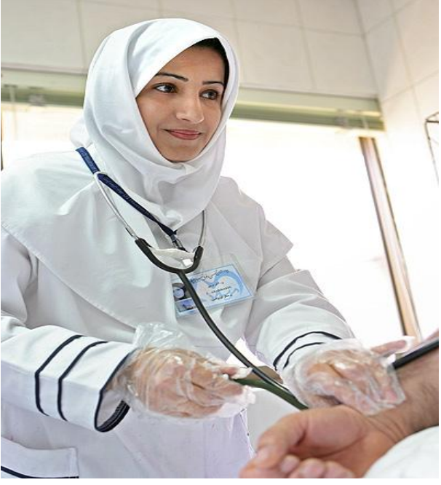**استانداردهای ملی پوشش در موسسات پزشکی**

لباس فرم بايستي متناسب با حرفه و در رده هاي مختلف ، متحدالشكل باشد .روپوش بايد سالم ، تميز ، دگمه ها بسته ، اتو كشيده ، و حداقل تا حد زانو با ضخامت مناسب باشد به نحوي كه لباس زيرروپوش قابل رويت نباشد . شلوار نبايد تنگ ، چسبان ، كشي ياكوتاه (بالاتر از مچ) باشد.

در درون بخشهاي بيمارستاني استفاده از هر گونه پوشش غيرحرفهاي روي لباس فرم مصوب ممنوع ميباشد  
كفش بايد تميز ، جلو بسته ، قابل شستشو ، با پنجه و پاشنه ي پهن باشد و نكات ايمني متناسب با حرفه ، در آن لحاظ شود و  
هنگام راه رفتن صدا ندهد .

يونيفرم آقايان : پرستاران : روپوش سفيد و شلوار سرمه اي – بهياران :روپوش و شلوار سفيد– كمك بهياران : روپوش وشلور كرمي  
يونيفرم خانمها : سرپرستاران ( مقنعه، شلوار، روپوش سرمه اي ) – پرستاران ( مقنعه سرمه اي ، روپوش سفيد و شلوار سرمه  
اي) بهياران ( مقنعه، روپوش و شلوار سفيد ) – كمك بهياران ( روپوش و شلوار و مقنعه كرمي)  
* تبصره :يونيفرم پرسنل دربخش **ICU** اقايان:بلوز وشلوار آبي و خانمها:مانتو وشلوارآبي مي باشد.

زيور آلات در نواحي از بدن كه در معرض آلودگي ميكربي يا محيطي هستند نبايد استفاده شوند . ناخنها بايد كوتاه و تميز و مرتب باشد .

استفاده از لاك و رنگ ناخن و ناخن مصنوعي در محيطهاي ارائه خدمات درماني ممنوع است .  
موها بايد تميز ،مرتب و متناسب با عرف جامعه باشد

استفاده از عطر و ادكلن و لوسيونهاي معطر ملايم در صورتيكه موجب بروز واكنشهاي آلرژيك در بيماران شود ،ممنوع ميباشد  
رعايت شئونات پوشش بدن و الزامات در داخل اتاقهاي عمل ، در لباسهاي ويژه مورد استفاده بيماران (گان) و حين  
انجام اعمال الزامي است . توجه به اين موضوع قبل و بعد از بيهوشي و براي بيماران دچار اختلال حواس ،كاهش سطح هوشياري يا اختلالات رواني اهميت دو چندان پيدا ميكنيد.

الصاق كارت شناسايي حاوي نام خانوادگي كامل ، سمت فرد و محل خدمت در جلوي لباس به نحوي كه  
براحتي از فاصله 2متري قابل خواندن باشد براي تمامي كاركنان در محيطهاي درماني الزامي است

خوردن و آشاميدن و آدامس جويدن بر بالين بيمار و ضمن مراقبت از بيماران ممنوع است .  
استعمال دخانيات در فضاهاي مسقف بيمارستان اكيداً ممنوع است .

استفاده از تلفن همراه بر بالين بيمار ممنوع است.

هرگونه تصوير برداري و فيلمبرداري از بيمار با استفاده از تلفن همراه و ... بدون اجازه بيمار ممنوع است.

حضور و غياب و اضافه كار پرسنل براساس پرينت واحد كارت زني محاسبه مي گردد ،تمامي نيروهاي رسمي ، پيماني ، تبصره  
3كه به هر صورت و هررسته اي وارد بيمارستان مي شوند بايد بعد از انجام مراحل كارگزيني و حراست به همراه يك قطعه  
عكس و يك برگ فتوكپي كارت ملي براي صدور كارت شناسايي و گرفتن كد حضورو غياب به كارگزيني مراجعه نمايند . درثبت ساعت ورود و خروج خود دقت لازم به عمل آوريد در غير اينصورت مسئوليت كسر ساعت كاري و اضافه كار به عهده شخص می باشد.

آیین نامه اداری استخدامی

دستگاه اجرائي : كليه وزارتخانه ها، مؤسسات دولتي ، مؤسسات يا نهادهاي عمومي غيردولتي ، شركتهاي دولتي و كليه  
دستگاههايي كه شمول قانون بر آنها مستلزم ذكر و يا تصريح نام است از قبيل شركت ملي نفت ايران ، سازمان گسترش و  
نوسازي صنايع ايران،بانك مركزي، بانكها و بيمههاي دولتي، دستگاه اجرائي ناميده ميشوند. ( ماده 5قانون خدمات كشوري)  
**شغل:** عبارتست از مجموع وظايف و مسئوليتها مرتبط و مستمر و مشخصي كه از طرف سازمان امور اداري و استخدامي كشور بعنوان كار واحد شناخته مي شود

**رسته:** عبارت از مجموع رشته هاي مشاغلي است كه از لحاظ نوع كار و حرفه و رشته تحصيلي و تجربه وابستگي نزديك داشته باشد.به عنوان مثال :رسته آموزشي و فرهنگي-رسته اداري و مالي- رسته بهداشتي و درماني و.........................  
پست سازماني: عبارت است از جايگاهي كه در ساختار سازماني دستگاههاي اجرائي براي انجام وظايف و مسؤوليتهاي مشخص  
(ثابت و موقت) پيشبيني و براي تصدي يك كارمند در نظر گرفته ميشود. پستهاي ثابت صرفاً براي مشاغل حاكميتي كه جنبه  
استمرار دارد ايجاد خواهد شد. ( ماده 6 قانون خدمات كشوري)   
كارمند دستگاه اجرائي: فردي است كه براساس ضوابط و مقررات مربوط، به موجب حكم و يا قرارداد مقام صلاحيتدار در يك  
دستگاه اجرائي به خدمت پذيرفته ميشود. ( ماده 7قانون خدمات كشوری)

**مواردي از آيين نامه اداري و استخدامي كارمندان غير هيأت علمي دانشگاه**

ماده :2كارمند: فردي است كه براساس ضوابط و مقررات مربوط، به موجب حكم و يا قرارداد مقام صلاحيتدار در موسسه به  
خدمت پذيرفته شود.

ماده .3استخدام: عبارت است از به كارگيري شخص حقيقي به صورت رسمي يا پيماني يا قراردادي طبق ضوابط و مقررات  
مندرج در اين آييننامه بمنظور خدمت در موسسه.

ماده .4حكم سازماني: عبارت است از دستور كتبي مقامات صلاحيتدار موسسه كه با رعايت مفاد اين آييننامه به منظوراستخدام اشخاص حقيقي صادر شده باشد.

ماده .5سابقه خدمت دولتي: عبارت است از مدت خدمت در وزارتخانهها، مؤسسات و شركتهاي دولتي كه در حالت اشتغال  
به صورت تمام وقت انجام شده و كسور مربوط را پرداخت نموده يا مينمايد و مدت خدمت نيمه وقت بانوان به استناد قانون  
نيمه وقت بانوان مصوب سال 1362و اصلاحات بعدي آن و تبصره 1ماده 87 قانون مديريت خدمات كشوري(مشروط به اينكهدر ايام نيمه وقت و پاره وقت كسور بازنشستگي به صورت كامل پرداخت شده باشد) و مدت خدمت نظام وظيفه و خدمت  
مشمولين قانون خدمت پزشكان و پيراپزشكان به عنوان سابقه خدمت محسوب ميشود. ايام مربوط به مرخصي استحقاقي و  
استعلاجي مشمولين اين ماده و سوابق خدمت غير دولتي كه به موجب قوانين خاص، خدمت دولتي محسوب شده است، بعنوان  
خدمت دولتي لحاظ ميشود.

ماده .6ارتقاء: تخصيص پست سازماني يا سطح شغلي بالاتر به كارمند بر اساس ضوابط طرح طبقه بندي مشاغل و ارزشيابي

ماده 7انتصاب: به كار گماردن كارمند در پست سازماني براساس شرايط احراز، لياقت، شايستگي و ضوابط پيشنهادي معاونت توسعه مديريت و منابع وزارت متبوع مصوب هيأت امناء.

ماده .8انتقال: عبارت است از جابجايي محل خدمت كارمند با صدور حكم رسمي به واحدهاي تحت پوشش موسسه يا به  
منظور اشتغال در ساير موسسهها و واحدهاي وابسته به وزارت بهداشت، درمان و آموزش پزشكي و يا ساير دستگاههاي دولتي  
و نهادهاي عمومي غير دولتي با حفظ سوابق خدمت.

ماده .9مأموريت: عبارت است از:

الف) محول شدن وظيفه موقت به كارمند، غير از وظيفه اصلي كه در پست سازماني خود دارد،  
ب) اعزام كارمند به طور موقت به واحدهاي تحت پوشش موسسه يا ساير موسسهها و واحدهاي وابسته به وزارت بهداشت،  
درمان و آموزش پزشكي و وزارتخانهها و موسسات عمومي غير دولتي،ج) اعزام كارمند براي طي دوره آموزشي يا كارآموزي در داخل يا خارج از كشور برابر مفاد اين آييننامه.

ماده10تعليق: ناظر بر وضعيت كارمندي است كه طبق حكم مقامات صلاحيتدار تا تعيين تكليف وي، به موجب احكام  
دادگاه و يا آراء مراجع قانوني ذيصلاح به طور موقت از ادامه خدمت در موسسه محروم شده باشد.  
ماده 11استعفاء: عبارت است از ارائه درخواست معافيت از ادامه خدمت درموسسه توسط كارمند.  
ماده.12غيبت موجه: عبارت از آن است كه كارمند به عللي خارج از حدود قدرت و اختيار خود نتوانسته در محل خدمت  
حاضر شود و موجه بودن عذر او براي موسسه محرز شده باشد.  
ماده 13غيبت غير موجه: عبارت از آن است كه كارمند بدون مجوز يا ارايه عذر موجه در محل خدمت حاضر نشود.  
ماده 14اخراج: عبارت از آن است كه كارمند در اجراي احكام هيأتهاي رسيدگي به تخلفات اداري يا آراء قانوني مراجع  
ذيصلاح به خدمت وي در موسسه به طور دائم خاتمه داده شود.

ماده 15مرخصي استعلاجي: عبارت از آن است كه كارمند در صورت ابتلاء به بيماري يا زايمان كه مانع از انجام خدمت وي  
باشد، از مرخصي استعلاجي استفاده كند.

ماده 16بازنشستگي: عبارت از آن است كه كارمند طبق ضوابط و مقررات قانوني و به موجب حكم رسمي به افتخار بازنشستگي نائل شده و از مستمري بازنشستگي استفاده كند.

ماده 17از كارافتادگي: عبارت از آن است كه كارمند بنا به تشخيص پزشك معالج و تأييد كميسيون پزشكي، توانايي كاركردن را  
از دست داده و طبق مقررات از كارافتاده شده است و از مستمري ازكارافتادگي استفاده ميكند.

ماده 18انفصال دائم: عبارت از آن است كه كارمند به موجب احكام دادگاه يا آراء قانوني مراجع ذيصلاح از خدمت در  
موسسه يا دستگاههاي دولتي محروم شود.

ماده .19انفصال موقت: عبارت از آن است كه كارمند موسسه به موجب احكام دادگاه يا آراء قانوني مراجع ذيصلاح و براي  
مدت معين از اشتغال در موسسه محروم شود.

ماده21بازخريدي: عبارت از آن است كه رابطه استخدامي كارمند با موسسه قطع و سوابق خدمت دولتي آنان بازخريد شود

ماده .35رابطه استخدامي در موسسه به سه شكل است:

الف) استخدام رسمي،

ب) استخدام پيماني براي مدت معين،

ج) استخدام قراردادي براي مدت معين.

تبصره 2مستخدمين پيماني حداقل 3سال و حداكثر پس از شش سال خدمت پيماني در صورت داشتن شرايط، برابر  
دستورالعمل مصوب هيأت امناء به مستخدم رسمي آزمايشي تبديل وضع ميشوند. در صورت عدم احراز شرايط مصوب براي  
تبديل وضعيت به رسمي آزمايشي، تمديد قرارداد پيماني مقدور نميباشد.  
ماده 4طول دوره رسمي آزمايشي حداقل يك سال و حداكثر دو سال است و كارمند با رعايت شرايط ذيل به مستخدم رسمي  
تبديل خواهد شد

الف:حصول اطمينان از لياقت علمي، كارداني، علاقه بهكار، خلاقيت، نوآوري، روحيه خدمت به مردم، تكريم ارباب رجوع و  
ارتقاء سطح رضايتمندي آنان و رعايت نظم و انضباط اداري از طريق كسب امتياز لازم با پيشنهاد مدير بلافصل و تأييد معاون  
توسعه مديريت و منابع موسسه،

ب) طي دورههاي آموزشي و كسب امتياز لازم،

ج) تأييد گزينش

ماده -44موسسه هيچگونه تعهدي نسبت به پذيرش مدارك مقاطع تحصيلي دانشگاهي ارائه شده غير مرتبط با رشته شغلي  
كارمند در طول اشتغال نخواهد داشت و پذيرش مدارك مرتبط نيز منوط به طرح در كميته طبقه بندي مشاغل و تائيد آن كميته  
است.

ماده 72:كارمندان ميتوانند به هر ميزان از ذخيره مرخصي استحقاقي خود پس از موافقت مسئول مربوط استفاده نمايند

ماده 73:بازخريد مرخصي استحقاقي ذخيره شده با درخواست كارمند در طول هر دوره ده ساله خدمتي، فقط براي يكبار در  
هر دوره و در صورت وجود اعتبار و پس از تصويب در هيأت رييسه موسسه بلامانع ميباشد. موسسه موظف است مرخصي  
بازخريد شده را از مجموع ذخيره مرخصي استحقاقي كارمندان كسر نمايد.

ماده 74:به منظور تحكيم و تكريم نهاد خانواده، كارمندان موسسه در موارد ذيل حق برخورداري از هفت روز مرخصي  
اضطراري علاوه بر سقف مرخصي استحقاقي سالانه را دارند. مرخصي مذكور قابل ذخيره يا بازخريد نميباشد.

الف) ازدواج دائم كارمند،

ب)ازدواج فرزند كارمند،

ج) فوت بستگان درجه يك شامل : همسر، فرزند، پدر، مادر، خواهر و برادر

ماده 75:كارمندان اعم از قراردادي، پيماني، رسمي آزمايشي و رسمي كه به حج تمتع مشرف ميشوند مجاز خواهند بود فقط  
يكبار از يكماه مرخصي تشويقي استفاده نمايند كه جزء مرخصي استحقاقي منظور نخواهد شد

ماده 76:كارمندان موسسه ميتوانند از مرخصي كمتر از يك روز كه جزيي از مرخصي استحقاقي ميباشد، استفاده كنند. حداكثر  
مرخصي ساعتي به ميزان نصف ساعت كاري روزانه است. در صورت استفاده بيش از مدت ذكر شده، يك روز مرخصي  
استحقاقي محاسبه ميشود.

ماده 78: كارمندان رسمي، رسمي آزمايشي و پيماني ميتوانند در طول مدت خدمت خود با موافقت موسسه حداكثر سه سال از  
مرخصي بدون حقوق استفاده نمايند و در صورتي كه كسب مرخصي براي ادامه تحصيلات عالي در رشته مربوط به شغل  
كارمندان يا نياز موسسه باشد، تا مدت دو سال ديگر قابل افزايش خواهد بود. احتساب مدت مرخصي بدون حقوق كارمندان كه  
بابت ادامه تحصيل اعطاء ميشود، از لحاظ بازنشستگي با پرداخت كسور مربوط توسط كارمندان موسسه (اعم از سهم مستخدم و كارفرما) طبق دستورالعملي خواهد بود كه توسط هيأت امناء تصويب ميشود.

تبصره 3كارمندان موسسه كه همسر ايشان جهت مأموريت يا ادامه تحصيل اعزام ميشوند، ميتوانند حداكثر به مدت 6سال (  
بدون محاسبه مرخصي بدون حقوق استفاده شده قبلي) از مرخصي بدون حقوق استفاده نمايند

ماده 79:كارمندان موسسه درصورت ابتلاء به بيماري كه مانع از انجام خدمت شود تا سه روز با گواهي پزشك معالج و تأييد  
پزشك معتمد موسسه و مازاد بر سه روز تا سقف چهار ماه با تأييد شوراي پزشكي، ميتوانند از مرخصي استعلاجي استفاده  
نمايند.

تبصره. در صورت نياز به استفاده بيش از چهار ماه، تأييد مجدد شوراي پزشكي الزامي است.

ماده 80: حداكثر مدت استفاده از مرخصي استعلاجي در طول يك سال تقويمي چهار ماه خواهد بود. در صورت نياز به استفاده  
بيشتر از مرخصي استعلاجي، به تشخيص شوراي پزشكي موسسه از محدوديت زماني مذكور مستثني ميباشد.

ماده 81: حقوق و مزاياي كارمند در ايام مرخصي استعلاجي تا بهبودي كامل يا از كارافتادگي كلي حداكثر به مدت يكسال به  
ميزان حقوق ثابت و فوقالعادههاي مستمر كه حسب مورد به كارمند داده شده است، قابل پرداخت ميباشد. براي مدت مازاد بر  
يكسال، فقط حقوق ثابت (مشتمل بر حق شغل، حق شاغل، فوق العاده مديريت و تفاوت تطبيق) قابل پرداخت خواهد بود.

ماده 82: كاركنان مشمول صندوق تأمين اجتماعي از نظر استفاده از مرخصي استعلاجي تابع مقررات قانون تأمين اجتماعي  
ميباشند و موسسه مجاز به پرداخت حقوق و مزاياي آنان در ايام مرخصي استعلاجي نميباشد.

ماده 83:موسسه مجاز است در چهارچوب بودجه هاي مصوب و دستورالعملي كه از سوي هيأت امناء تصويب مي شود،  
كارمندان و افراد تحت تكفل آنان را علاوه بر استفاده از بيمه پايه سلامت (در صورت درخواست كارمند) با مشاركت آنان به  
صورت هماهنگ و يكنواخت تحت پوشش بيمههاي تكميلي و بيمه عمر(بيمه عمر فقط مشمول كارمند ميشود) قرار دهد.

ماده 87: ساعات كار كارمندان موسسه چهل و چهار ساعت در هفته ميباشد. تنظيم ساعت كار يا شيفتهاي موظف كارمندان به  
عهده موسسه ميباشد.

ماده6: موسسه مكلف است بودجه آموزشي مورد نياز را بطور سالانه در بودجه سنواتي پيش بيني و پس از تصويب هزينه  
نمايند و در سال به صورت ميانگين حداقل 50 ساعت آموزشهاي ضمن خدمت براي هر رشته شغلي برگزار نمايد. كارمندان  
معرفي شده به اين دوره ها در صورت عدم كسب نمره قبولي مكلف به پرداخت هزينه اجراي دوره مي باشند.

تبصره 1: سقف ساعات آموزشي سالانه براي كارمندان جهت برخورداري از تمامي امتيازات آموزش، مطابق با مفاد مربوط به  
اعطاء گواهينامه نوع دوم اين دستورالعمل (دارندگان مدارك تحصيلي ديپلم، فوق ديپلم يا گواهينامه مهارتي حداكثر 150ساعت،  
دارندگان مدارك تحصيلي ليسانس يا گواهينامه تخصصي حداكثر 130ساعت و دارندگان مدرك تحصيلي فوق ليسانس و بالاتر  
يا گواهينامه تخصصي- پژوهشي سطح يك و دو حداكثر 120ساعت) خواهد بود و دوره هاي مازاد بر آن مورد پذيرش و قابل  
ذخيره سازي براي سالهاي بعد نخواهد بود.

ماده 8: هر يك از كارمندان در صورتي كه دوره آموزشي مشخصي را با موافقت واحد آموزش در مؤسسات معتبر طي نمايد،  
گواهينامه آموزش مورد نظر با تأييد بالاترين مقام مسئول آموزش كارمندان موسسه قابل قبول مي باشد.

ماده 10: دوره هاي آموزشي كه فرد قبل از تاريخ استخدام در مراكز و موسسات ذيصلاح گذرانده در صورتي كه مطابق نيازهاي  
آموزشي شغلي اش باشد، در صورت شركت در آزمون پاياني دوره مربوطه و كسب امتياز مربوطه قابل لحاظ در شناسنامه  
آموزشي كارمند خواهد بود.

ماده 13: با توجه به اينكه شركت در دوره هاي آموزشي كوتاه مدت، بخشي از وظايف كارمندان محسوب مي شود، لذا  
كارمنداني كه بر اساس معرفي واحد آموزش و موافقت واحد مربوطه در دوره هاي آموزشي شركت مي نمايند مدت حضور  
آنان در كلاسهاي آموزشي مي بايست ماموريت ساعتي و يا ماموريت روزانه لحاظ گردد.

اعطاء ماموريت ساعتي و يا روزانه به كارمنداني كه در كلاسهاي آموزش مجازي شركت مي نمايند به دليل اينكه بهره  
گيري آنان از دانشهاي مختلف محدود به زمان و مكان خاصي نمي باشد و الزامي به حضور در كلاس هاي درسي زمان بندي  
شده ندارند مجاز نيست.

ماده 17: چنانچه حضور در دوره آموزش در محل جغرافيايي محل خدمت بعد از وقت اداري باشد، فوق العاده اضافه كار  
ساعتي برابر مقررات مربوط تعلق مي گيرد.

تبصره 2 ماده 36:ساعات آموزشي دوره توجيهي بدو خدمت براي اعطاي امتياز مربوط به گواهينامه هاي نوع دوم محاسبه نمي  
گردد

تبصره 3 ماده 36: گواهينامه هاي دوره هاي حضوري كه در آن ساعت آموزشي قيد نشده است، بطور ميانگين 0ساعت به ازاي  
هر روز در نظر گرفته مي شود

تبصره 4 ماده 36: دوره هاي آموزش مداوم جامعه پزشكي صرفاً بر اساس امتياز و هر امتياز معادل 2ساعت در نظر گرفته مي  
شود.

**نحوه ارتقاء كارمندان به رتبه هاي شغلي بالاتر**

مدت سنوات تجربي لازم براي ارتقاء رتبه متصديان مشاغل تا سطح كارداني و كارشناسي و بالاتر به شرح جدول ذيل  
ميباشد:

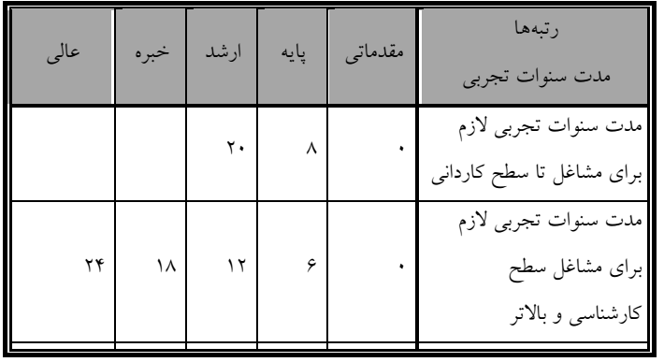

براي ارتقاء كارمند به يك رتبه بالاتر، تحقق شرايط زير الزامي است

الف) براي ارتقاء به رتبه پايه  
كسب حداقل 60 درصد امتياز از ميانگين مجموع امتياز ارزيابي ساليانه كارمند در طول ارتقاء رتبه شغلي،  
گذراندن 300 ساعت دوره آموزشي در چارچوب نظام آموزشي كارمندان مصوب هيأت امناء دانشگاه

ب) براي ارتقاء به رتبه ارشد  
كسب حداقل 70 درصد امتياز از ميانگين مجموع امتياز ارزيابي ساليانه كارمند در طول ارتقاء رتبه شغلي،  
گذراندن 250 ساعت دوره آموزشي در چارچوب نظام آموزشي كارمندان مصوب هيأت امناء دانشگاه

ج) براي ارتقاء به رتبه خبره:  
كسب حداقل 80 درصد امتياز از ميانگين مجموع امتياز ارزيابي ساليانه كارمند در طول ارتقاء رتبه شغلي،  
.گذراندن 200 ساعت دوره آموزشي در چارچوب نظام آموزشي كارمندان مصوب هيأت امناء دانشگاه

د ) براي ارتقاء به رتبه عالي:  
.كسب حداقل 90درصد امتياز از ميانگين مجموع امتياز ارزيابي ساليانه كارمند در طول ارتقاء رتبه شغلي،

گذراندن 150ساعت دوره آموزشي در چارچوب نظام آموزشي كارمندان مصوب هيأت امناء دانشگاه

**مرخصی ها**

**حقوق وتكاليف كاركنان در خصوص مرخصي ها**

**مرخصي استحقاقي:**

•مرخصي استحقاقي مستخدم از نخستين ماه خدمت به نسبت مدت خدمت به او تعلق مي گيرد.

هر مستخدم در پايان هر ماه از 2.5 روز مرخصي استحقاقي برخوردار ميباشد كه بايستي شخصا آن رامديريت كند تا در صورت نياز با مشكل مواجه نگردد.

•كارمندان دستگاههاي اجرائي (رسمي ،پيماني،طرحي،ضريب K ،قراردادي) سالي سي روز حق مرخصي كاري با استفاده از حقوق ومزاياي مربوطه را دارند.

کارمندان موسسه سالي سی روز مرخصی استحقاقی با استفاده از حقوق و مزایای مربوط را دارند . مستخدمين رسمي وپيماني و قراردادی تبصره 3 ماده 2 موظف به استفاده نيمي از آن در طول سال(15روز) ميباشند و **15 روز** باقيمانده مرخصي كارمندان رسمي و پيماني و قراردادی تبصره 3 ماده 2 **در هر سال قابل ذخيره شدن وانتقال به سالهاي بعد** ميباشد.

•نيروهاي قراردادي مشمول قانون كار نمي توانند بيش از 9 روز از مرخصي خود را ذخيره نمايند.

•لذا هيچ مستخدمي (رسمي ،پيماني و قراردادی) نمي تواند در هر سال بيش از پانزده روز از مرخصي استحقاقي سالانه خود را ذخيره نمايد وهر گاه از بقيه مرخصي مذكور استفاده نكند مدت مازاد بر پانزده روز قابل ذخيره وبازخريد نخواهد بود

. ضمنا ايام تعطيلات رسمي جزء مرخصي استحقاقي محسوب نمي گردد. ( لذاكاركنان محترم رسمي ،پيماني،طرحي و قراردادی بايد توجه داشته باشند درخواست مرخصي استحقاقي خود را طوري ارائه دهند كه روزهاي تعطيل در آن درج نگردد. )

با توجه به اينكه در پايان سال موافقت با تمام درخواستهاي مرخصي كاركنان مقدور نمي باشد مستخدمين محترم بايستي در طول سال به تدريج با هماهنگي مسئول مربوطه نسبت به استفاده از مرخصي خود اقدام نمايند.

•كارمندان رسمي ،پيماني، طرحی و قراردادی مي توانند به هر ميزان از ذخيره مرخصي استحقاقي خود پس از موافقت مسئول مربوطه استفاده نمايند.

•استفاده از مرخصي استحقاقي منوط به اطمينان مستخدم از داشتن مرخصي استحقاقي و سپس تقاضاي كتبي مستخدم وموافقت كتبي رئيس واحد مربوط ودر غياب او معاون وي است .هركارمند موظف است در طول سال مرخصي استحقاقي ساليانه خود را درخواست نمايد ورئيس يا معاون واحد مربوطه نيز موظفند ترتيبي اتخاذ نمايند تا امكان استفاده كارمندان از مرخصي ساليانه به ميزان استحقاق فراهم گردد وبا درخواست ايشان در اين زمينه با در نظر گرفتن زمان مناسب موافقت نمايد .

•مستخدمي كه تحصيل مرخصي نموده بايد از تمام آن مرخصي استفاده كند مگر آنكه بنا به ضرورت مسئول مربوطه او را دعوت بكار نمايد .

•مستخدمي كه درحين استفاده از مرخصي استحقاقي است ميتواند تقاضا كند كه مرخصي او تمديد شود ودر اين صورت تاريخ شروع مرخصي اخير بلافاصله بعد از انقضاي مرخصي قبلي خواهد بود در صورتي كه تصميم رئيس اداره در

مورد تمديد مرخصي به مستخدم ابلاغ نشده باشد مستخدم مكلف است در پايان مدت مرخصي در پست خود حاضر شود.

•مستخدمي كه در حين استفاده از مرخصي استحقاقي بيمار شود طبق مقررات مرخصي استعلاجي با او رفتار خواهد شد و مرخصي استحقاقي استفاده نشده وي ذخيره مي گردد.

•مرخصي استحقاقي كه مستخدمين رسمي پيماني ذخيره كرده اند محفوظ است ولي ترتيب استفاده از آن تابع مقررات است.

•مستخدمين مشمول قانون خدمت پزشكان وپيراپزشكان در صورتيكه در حين طرح و در محل انجام طرح استخدام شود مرخصي آنان قابل ذخيره و محاسبه در دوران استخدام ميباشد .ضمنا با توجه به اينكه مستخدمين پيماني حداكثر پانزده روز از مرخصي استحقاقي آنان قابل ذخيره ميباشد رعايت اين موضوع الزامي است .

• بازخريد مرخصي استحقاقي ذخيره شده با درخواست كارمند در طول هر دوره ده ساله خدمتي ،فقط يكبار در هر دوره ودر صورت وجود اعتبار و پس از تصويب در هيات رئيسه موسسه بلامانع مي باشد. موسسه موظف است مرخصي بازخريد شده را از مجموع ذخيره مرخصي استحقاقي كارمندان كسر نمايد.

•به منظور تحكيم و تكريم نهاد خانواده ،كارمندان موسسه در موارد ذيل حق برخورداري از هفت روز مرخصي اضطراري علاوه بر سقف مرخصي استحقاقي سالانه را دارند . مرخصي مذكور قابل ذخيره ويا باز خريد نمي باشد.

1-ازدواج دائم كارمند

2-ازدواج فرزند كارمند

3-فوت بستگان درجه يك

تاريخ شروع استفاده از 7 روز مرخصي ازدواج از تاريخ عقد حداكثر به مدت دو سال مي باشد و تاريخ شروع استفاده از 7 روز مرخصي فوت بستگان از تاريخ شروع تا 40 روز با تقاضا و اعلام كارمند و با احتساب ايام تعطيل صورت مي پذيرد

•كارمندان موسسه كه به حج تمتع مشرف مي شوند مجاز خواهند بود فقط يكبار از یک ماه مرخصي تشويقي استفاده نمايندكه جزءمرخصي استحقاقي ساليانه آنان محسوب نخواهد شد

به كارمنداني كه همسرانشان وضع حمل مي نمايند مدت پانزده روز مرخصي اضطراري مراقبت از همسر تعلق مي گيرد كه اين مرخصي قابل ذخيره و بازخريد نمي باشد ضمنا تاريخ شروع استفاده از مرخصي اضطراري مراقبت از همسر بعداز وضع حمل و تاريخ ولادت فرزند با احتساب ايام تعطيل مي باشد.

**مرخصي كمتر از يك روز**

•مرخصي كمتر از يكروز (پاس ساعتي ) به هر ميزان كه استفاده شود جزء مرخصي استحقاقي منظور مي شود و حداكثر مدت مرخصي ساعتي استفاده شده در سال از دوازده روز در يك سال تقويمي تجاوز نخواهد كرد .

•براي استفاده از مرخصي كمتر از يك روز جمع ساعات مرخصي استفاده شده مستخدم طي فرم وضعيت مرخصياستفاده شده مستخدم ، درپايان سال به وي ابلاغ شده واز مرخصي استحقاقي كسر خواهد شد.

•بانواني كه فرزند شيرخوار داشته و فرزند آنها از شير مادر استفاده مي نمايد مي توانند تا هنگام دو سالگي فرزند شيرخوار خود از مرخصي ساعتي تا سقف مرخصي استحقاقي خود (شامل مرخصي استحقاقي ساليانه باضافه مرخصي ذخيره شده )استفاده نمايند.

**مراحل وفرايند استفاده از مرخصي استحقاقي**

1-درخواست مرخصي توسط كارمند با استفاده از فرم درخواست مرخصي ع-13 (8-52 ) ت1سازمان امور اداري واستخدامي كشور .

2-موافقت مقام مسئول و مسئول بخش با مرخصي مذكور

ضمنا مستخدم موظف است به طريق مقتضي قبل از درخواست مرخصي از استحقاق خود براي استفاده از مرخصي مورد نظر اطمينان حاصل كند . ودر صورت عدم كنترل توسط مستخدم ونيز عدم استحقاق وي ، مدت مرخصي استفاده شده غيبت تلقي مي گردد.

3-در صورت موافقت با مرخصي استحقاقي ،درخواست مذكور از طريق بخش مربوطه جهت اقدام لازم به كارگزيني ارسال گردد .

4- در پايان سال وضعيت مرخصي استحقاقي (مانده مرخصي) به اطلاع پرسنل رسانده مي شود.

**مرخصي استعلاجي:**

1 هر گاه مستخدم شاغل بيمار شود و آن بيماري مانع از خدمت او باشد بايد مراتب را در كوتاه ترين مدت ممكن به اداره متبوع اطلاع دهد.

هر مستخدم تا سه روز با گواهي پزشك معالج و تاييد پزشك معتمد موسسه ومازاد بر سه روز تا سقف چهار ماه با تاييد شوراي پزشكي مي توانند از مرخصي استعلاجي استفاده نمايند.درصورت نياز به استفاده بيش از چهارماه ،تاييد مجدد شوراي پزشكي الزامي است .

حداكثر مدت استفاده از مرخصي استعلاجي در طول يكسال تقويمي چهار ماه خواهد بود. در صورت نياز به استفاده بيشتر از مرخصي استعلاجي ، به تشخيص شوراي پزشكي موسسه از محدوديت زماني مذكور مستثني مي باشد .

حقوق ومزاياي كارمند در ايام مرخصي استعلاجي تا بهبودي كامل يا از كارافتادگي كلي حداكثر به مدت يك سال به ميزان حقوق ثابت و فوق العاده

هاي مستمر كه حسب مورد به كارمند داده شده است ،قابل پرداخت مي باشد . براي مدت مازاد بر يك سال ،فقط حقوق ثابت قابل پرداخت مي باشد.

مراحل وفرايند ارائه گواهي استعلاجي مشمولين بيمه تامين اجتماعي

•حقوق وفوق العاده هاي مستخدمين ( مشمول بيمه تامين اجتماعي) كه عدم اشتغال آنان به سبب بيماري باشد و در بيمارستان بستري نشوند تا سه روز توسط دستگاه مربوطه پرداخت خواهد شد و مازاد بر سه روز تا خاتمه بيماري و حداكثر تا پايان قرارداد مشمول مقررات تامين اجتماعي خواهد بود .

كاركناني كه مشمول بيمه تامين اجتماعي و مقررات مربوطه ميباشند در صورت استفاده از مرخصي استعلاجي بايستي در اولين فرصت ضمن آگاه نمودن دستگاه ذيربط از علت عدم حضور خويش در محل خدمت ، گواهي استعلاجي خود را به واحد محل خدمت ارائه نمايند تا اقدامات لازم جهت قطع حقوق آنان انجام گيرد. ( ضمنا حقوق آنان از تامين اجتماعي طبق ضوابط مربوطه پرداخت خواهد شد. )

مشمولين فوق بعد از ارائه گواهي مربوطه به واحد محل خدمت وانجام امور مربوط به آن اصل گواهي را به اداره تامين اجتماعي تحويل وپس از تاييد كميسيون تامين اجتماعي بايستي صورتجلسه ويا گواهي استعلاجي تاييد شده توسط سازمان تامين اجتماعي را به واحد كارگزيني ارائه نمايند.

پس از اتمام مرخصي به محض شروع بكار نيروهايي كه در مرخصي استعلاجي بوده اند مسئولين بخشها موظفند شروع بكار آنان را ( نيروهاي رسمي وپيماني ويا نيروهاي قراردادي ) جهت برقراري حقوق ومزايا به واحد كارگزيني اعلام نمايند.

( شايان ذكر است ماداميكه مستخدم در مرخصي بدون حقوق به سر مي برد مشمول مرخصي استعلاجي نمي گردد. )

**مرخصي استعلاجي زايمان**

• به بانوان باردار براي هر بار وضع حمل ، نه ماه مرخصي زايمان با استفاده از حقوق و فوق العاده هاي مربوطه تعلق ميگيرد كه در هر صورت از نه ماه بيشتر نخواهد بود.

مدت زايمان براي زايمان هاي دوقلو ، نه ماه وبراي زايمان هاي سه قلو و بالاتر ، يك سال تعيين مي شود.

مدت مرخصي استعلاجي بانواني كه در طول دوران بارداري با تاييد پزشك معالج از مرخصي استعلاجي استفاده مي كنند ، از سقف مرخصي استعلاجي زايمان انان كسر نخواهد شد.

مادران شيرده پس از شروع بكار مجدد در صورت ادامه شيردهي مي توانند حداكثر تا 24 ماهگي كودك روزانه يك ساعت از مرخصي ساعتي (بدون كسر از مرخصي استحقاقي)استفاده كنند . استفاده از مرخصي ساعتي تا سن 24 ماهگي كودك منوط به **ارائه گواهي از مركز بهداشتي درماني** مبني بر تغذيه شير خوار توسط شير مادر است.

•به كارمنداني كه همسر ايشان وضع حمل مينمايند ،مدت پانزده روز مرخصي اضطراري مراقبت از همسر تعلق مي گيرد . اين مرخصي قابل ذخيره و باز خريد نمي باشد.ضمنا تاريخ شروع استفاده از مرخصي اضطراري مراقبت از همسر بعد از وضع حمل و تاريخ تولد فرزند با احتساب ايام تعطيل مي باشد.

• امنيت شغلي مادران پس از پايان مرخصي زايمان و در حين شيردهي بايد تامين شود.

•مرخصي زايمان در خصوص مادراني كه فرزند آنان مرده به دنيا مي آيد دو ماه خواهد بود.

**مرخصي بدون حقوق:**

كارمندان رسمي ،رسمي آزمايشي وپيماني ميتوانند در طول مدت خدمت خود با موافقت موسسه حداكثر سه سال از مرخصي بدون حقوق استفاده نمايند در صورتي كه كسب مرخصي براي ادامه تحصيلات عالي در رشته مربوط به شغل كارمندان يا نياز موسسه باشد ، تا مدت دو سال ديگر قابل افزايش خواهد بود.

احتساب مدت مرخصي بدون حقوق كارمندان كه بابت ادامه تحصيل اعطاء مي شود ، از لحاظ بازنشستگي با پرداخت كسور مربوط توسط كارمندان موسسه اعم از سهم مستخدم وكارفرما طبق دستورالعملي خواهد بود كه توسط هيات امنا تصويب مي شود.

كارمنداني كه همسر ايشان جهت ماموريت يا ادامه تحصيل اعزام مي شوند ، مي توانند حداكثر به مدت 6 سال مرخصي بدون حقوق استفاده نمايند

**شرايط استفاده از مرخصي بدون حقوق**

1-مستخدم استحقاق مرخصي نداشته باشد و احتياجش به استفاده از مرخصي مسلم شود.

2-مستخدم قصد ادامه تحصيل داشته باشد و مداك لازم را ارايه نمايد.

3-مستخدم ناگزير باشد به اتفاق همسرش به خارج از محل خدمت خود مسافرت كند.

4-مستخدم پس از استفاده از چهار ماه مرخصي استعلاجي سالانه به سبب ادامه همان بيماري يا ابتلاء به بيماري ديگر قادر به خدمت نباشد و بيماري او هم صعب‌العلاج تشخيص داده نشود.

**‌آيين‌نامه مربوط به حضور و غياب وتاخیروتعجیل :**

كليه كاركنان دستگاههاي اجرايي مكلفند ساعات تعيين شده براي ورود به محل خدمت و خروج از آن را رعايت نموده و ساعات ورود وخروج خود را ثبت نمايند.

مگر آنكه از طرف مقام ذيصلاح دستگاه مربوط براي ورود و خروج هر يك از آنان كتبا ترتيب ديگري مقرر شده باشد.

ورود به محل خدمت بعد از ساعت مقرر وبدون كسب مجوز قبلي تاخير محسوب گرديده و با مستخدمي كه تاخير ورود داشته با شد به شرح زير رفتار مي شود:

الف - تاخير ورود تا 2 ساعت در هرماه قابل اغماض بوده ودر مرخصي استحقاقي منظور مي گردد.

ب - تاخير در ورود بيش از 2 ساعت در ماه مستلزم كسر حقوق و فوق العاده هاي مربوطه خروج از محل خدمت زودتر از ساعات مقرر نيز تعجيل خروج محسوب گرديده وحسب مورد مشمول حكم قسمت الف وب خواهد بود.

تاخير ورود در موارد زير موجه محسوب گرديده و مدت تاخير در هر صورت جزو مرخصي استحقاقي منظور خواهد شد:

الف- وقوع حوادث و سوانح غير مترقبه براي مستخدم ، همسر و فرزندان تحت تكفل ونيز ساير افراد خانواده در صورتي كه تحت تكفل وي باشند.

ب - احضار مستخدم توسط مراجع قضائي و انتظامي با ارائه گواهي مرجع احضار كننده.

تشخيص موارد مذكور با مدير واحد زيربط خواهد بود.

به مستخدمي كه در هر ماه بيش از 4 بار تاخير ورود يا تعجيل خروج غير موجه داشته باشد وجمع مدت تاخير مزبور به بيش از 4 ساعت در ماه برسد در قبال مجموع تاخير براي ماه اول و دوم كتبا اخطار داده خواهد شد وبراي ماه سوم فوق العاده شغل مستخدم خاطي بميزان 30 درصد و براي ما ه چهارم به ميزان 50 درصد و براي ماه پنجم به ميزان صد در صد وبه مدت يك ماه كسر خواهد شد و در صورت تكرار پرونده مستخدم جهت رسيدگي به هيات رسيدگي به تخلفات اداري ارجاع خواهد گرديد .

تاخير ورود يا تعجيل خروج بيش از 8 ساعت در هر ماه در هر حال مشمول اين حكم خواهد بود.

**غيبت**

عدم حضور مستخدم در پست خود كه مدت آن از سه روز تجاوز ننمايد و مستند به عللي از قبيل آنچه كه ذيلا درج مي شود باشد موجه شناخته خواهد شد:

1. بيماري او
2. صدمات ناشي از حوادث كه به او يا پدر يا مادر يا همسر يا فرزندان او وارد آمده باشد
3. بيماري شديد پدر يا مادر يا همسر يا فرزندان
4. فوت همسر يا اقرباي نسبي وسببي تا طبقه سوم
5. دارا شدن فرزند
6. ازدواج او وفرزندانش
7. احضار مستخدم توسط مراجع قضايي براي اداي شهادت و انجام تحقيقات.

تشخيص صحت و يا سقم جهات ادعائي مستخدم به عهده رئيس اداره است . در صورتي كه صحت ادعا تصديق شود ، غيبت مستخدم بر حسب علت جزو مرخصي استحقاقي يا استعلاجي وي محسوب وحكم لازم دراين مورد صادر خواهد شد.

**اضافه کار**

ماده 1 : مبلغ اضافه كار كارمنداني كه با توجه به سياستهاي ابلاغي از سوي بالاترين مقام دستگاه و يا مقام مجاز از طرف ايشان‘موظف به انجام كار اضافي در خارج از ساعات اداري مي شوند و انجام اضافه كار آنان به تاييد بالاترين مقام واحد متبوعشان مي رسد‘ بر اساس ضوابط زير تعيين و برقرار مي شود. مبلغ هرساعت اضافه كار برابر است با مجموع مبلغ حق شغل‘ شاغل و مديريت تقسيم بر 176

ماده 2: حداكثر اضافه كار ساعتي كارمندان (175) ساعت در ماه تعيين مي شود‘ مشروط بر آنكه مجموع مبلغ اضافه كار و حق التدريسي پرداختي به كارمندان در يك ماه از حداكثر (50) درصد حقوق ثابت و فوق العاده هاي مستمر وي تجاوز ننمايد.

**عيدي**

ماده 75:امتیاز میزان عیدی پایان سال کارمندان و بازنشستگان و موظفین معادل(5000) می‌باشد

مطابق ماده ۷۵ قانون مدیریت خدمات کشوری میزان امتیاز عیدی پایان سال (۵۰۰۰) می باشد بنابراین میزان عیدی هر سال با توجه به ضریب هرسال از فرمول زیر محاسبه مي شود:

میزان عیدی در هر سال= ضریب حقوق هر سال  ×  ۵۰۰۰

مثال با توجه به اینکه ضریب سال 94 عدد 1376 می باشد:بنابراین عیدی سال (94) ششصدوهشتادو هشت هزار تومان مي باشد

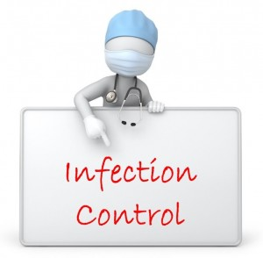قوانین و مقررات کنترل عفونت

**مقدمه :**

عفونت های بیمارستانی (Hospital Nosocomial Infection) همزمان با گسترش بیمارستان ها همواره یکی از مشکلات عمده بهداشتی و درمانی بوده و با افزایش مدت اقامت بیمار در بیمارستان موجب افزایش ابتلا و مرگ ومیر از این عفونت ها شده و در نتیجه هزینه های بیمارستان ی به شدت افزایش می دهد.اقدامات مختلفی به منظور پیشگیری و کنترل عفونت های بیمارستانی در طول تاریخ انجام شده است.با توجه به اینکه کلیات کنترل عفونت در کتابچه ای جداگانه ارائه شده است در این قسمت صرفا قوانین اختصاصی ذکر می گردد.

**پروتكل پروفيلاكسي بعد از تماس (مواجهه شغلي) Post Exposure Prophylaxis**

پرسنل حرفه پزشكي بطور روزمره از طرق مختلف در معرض ابتلا به عفونتهاي ويروسي از جمله هپاتيت B، هپاتيت  
Cو HIV قرار مي گيرند. احتناب از تماس شغلي با خون اولين راه جلوگيري از انتقال ويروسهاي فوق در پرسنل مي  
باشد. همچنين واكسيناسيون هپاتيت Bجزء مهمي از برنامه پيشگيري از عفونت HB در پرسنل مي باشد.

**تعريف مواجهه شغلي :**

مواجهه شغلي ( مواجهه به هنگام انجام وظايف شغلي ) كه ممكن است كارمند مراقبت بهداشتي را در خطر عفونت با HCV ،HBVيا HIVقرار دهد ، به تماس بافتهاي بدن كارمند بهداشتي با مايعات بدن گفته مي شود كه اين تماس ممكن است به يكي از سه شكل زير ميباشد:

* مواجهه از راه پوست[مثلاً فرورفتن سوزن(آسيب پركوتانئوس ) به پوست يا انسان گزيدگي
* مواجهه غشاهاي مخاطي ( مثلاً پاشيدگي مايعات آلوده به چشم ، بيني يا دهان )
* مواجهه پوست ناسالم ( مثلاً پوستي كه بريده يا خراشيده ، ترك خرده ، يا دچار درماتيت است

**خطر انتقال شغلي ويروس هپاتيت :**

عفونت هپاتيت Bيك خطر شغلي كاملاً شناخته شده است خطر اين انتقال اساساً به وضعيت HBeAgدر فرد منبع و  
همچنين شدت تماس بستگي دارد. درصورت فرو رفتن سر سوزن آلوده به دست فردي كه علاوه بر ,HBSAg  
HBeAgوي نيز مثبت است ، خطر انتقال هپاتيت ب 40-22 درصد و در صورتيكه فقط HBSAgمثبت باشد 6-1 درصد   
خواهد بود . شانس انتقال هپاتيت Bاز طريق مخاطات بسيار كمتر مي باشد. ويروس هپاتيت B در خون خشك شده در دماي اتاق براي بيشتر از يك هفته زنده مي مانند بنابراين انتقال هپاتيت B در پرسنلي كه آسيب پركوتانئوس را به ياد ندارند ممكن است از طريق تماس مستقيم يا غير مستقيم با خون و ساير مايعات بدن از جمله از طريق خراش ها و بريدگي ها ، سوختگي و ساير ضايعات پوستي و مخاطي رخ داده باشد.

هپاتیت C: خطر انتقال هپاتيت C بدنبال تماس پركوتانئوس 8/1 درصد باشد و انتقال از طريق تماس مخاطات نادر است. انتقال از طريق پوست سالم و يا غير سالم با خون رخ نمي دهد .بر خلاف هپاتيت ب ، اطلاعات محدودي در مورد مدت زنده مانده ويروس در محيط وجوددارد.

عفونت HIV

متوسط خطر انتقال ويروس HIVبدنبال تماس پركوتانئوس با خون آلوده به ويروس 3/0 درصد بعد از تماس با مخاطات تقريبا" 09/0 درصد مي باشد .اگر چه انتقال HIVبعد از تماس پوست غير سالم نيز ثابت شده  
است اما خطر انتقال توسط اين روش دقيقا" مشخص نيست.

دستورالعمل كمك هاي اوليه فوري پس از تماس در كاركنان بهداشتي ، درماني

شستشوي زخم با صابون و آب ولرم

عدم كمك به خونريزي از محل اوليه زخم (موضع تماس)

خودداري از مالش موضعي چشم

شستشوي چشم ها و غشا مخاطي با مقادير زياد آب در صورت آلودگي

گزارش فوري

ارزيابي پرسنل بدنبال تماس شغلي

1. **گزارش تاريخ و زمان تماس**
2. **نوع ماده و شدت تماس**
3. **راه تماس**
4. **انجام آزمايشات** HBSAb-HIV-HCVAb **در فرد تماس يافته** (HCWS)
5. **انجام** HBSAg-HIV-HCV **از فرد منبع**
6. **وضعيت واكسيناسيون و سرولوژي فرد تماس يافته (**HCWS**) و همچنين وضعيت** HBSAg**فردمنبع اگر در دسترس** **باشد مهم است .**

**نكاتي در رابطه با پيشگيري از هپاتيت** B**قبل از تماس :**

هر شخصي كه وظايفي انجام مي دهد كه به موجب آن در معرض خون و مايعات آلوده به خون و سايرمايعات يدن و يااجسام تيز و برنده قرار گيرد لازم است عليه هپاتيت Bواكسينه شوند .واكسن هپاتيت B به صورت عضلاني در عضله دلتوئيد در سه نوبت 0و1و6 تزريق گردد.

اگر پس از نوبت اول برنامه واكسيناسيون قطع شود دوز دوم در اولين فرصت تزريق گردد

2-1 ماه پس از پايان واكسيناسيون انجام سرولوژي HBSAgجهت اطمينان از پاسخ ايمني لازم است.

بوستر دوز هپاتيت Bو يا انجام سرولوژي انديكاسيون ندارد.

اشخاصي كه به سري اول واكسيناسيون پاسخ ايمنولوژيك نداده اند تیتر انتی بادی کمتر از 10 باشد.اولاً از نظر HBSAg بررسي و در صورت منفي بودن مجدداً سه نوبت دوز واكسن طبق برنامه دريافت كند و در  
صورتيكه مجدداً نيز پس از پايان واكسيناسيون سري دوم سرولوژي آن منفي و يا زير 10بود به عنوان افراد Nonresponder تلقي شده و پس از هر بار تماس شغلي با بيمار آنتي ژن مثبت بايد HBIGدر دو نوبت با فاصله يك ماه و يا يك نوبت به همراه واكسن دريافت كنند.

در افراد HIV مثبت و نارسايي كليه 4 نوبت واكسن تزريق مي شود.(12 یا 6 و 2و 1و 0)

اگر پرسنلي سه دوز واكسن را دريافت نموده است اما چك آنتي بادي پس از آن براي وي انجام نشده باشد و پس ازسالها دچار مواجهه گردد ايتدا سرولوژي (HbsAb ) چك شده و در صورت منفي بودن يك نوبت واكسن تجويز شود و يك ماه بعد Abچك شده و اگر مثبت شده بود نياز به دوزهاي بعدي نيست.

- اگر پرسنلي به دنبال مواجهه شغلي HBIG به همراه واكسن دريافت كرده باشد چك آنتي بادي براي وي 6-3 ماه پس  
از دريافت بايد انجام شود، چرا كه اگر زودتر چك شود Anti HBSموجود در سرم ممكن است ناشي از Abپاسيو  
بدليل HBIG باشد.

- اگر پرسنلي به سه دوز واكسن دریافت شده پاسخ مناسب داده باشد ( سرولوژي مثبت) در سالها بعد به دلايليHBSAbچك كنند و منفي شده بود نياز به واكسيناسيون مجدد ندارد.

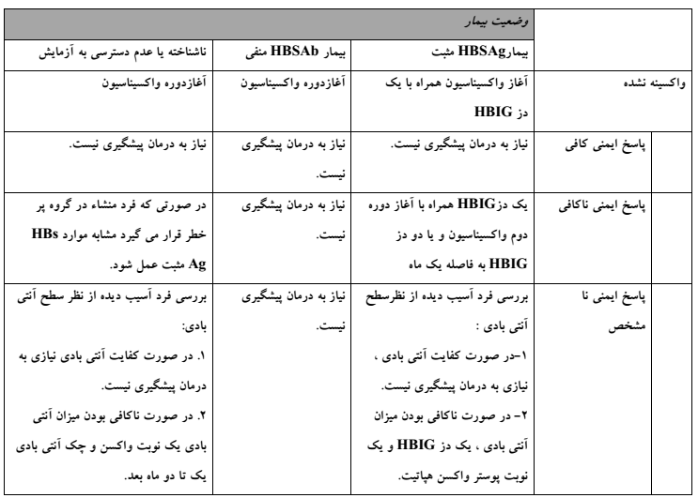- زمان تجويز HBIG در زودترين زمان ممكن و حداكثر تا 0روز پس از مواجهه خواهد بود ( اما بهتر است قبل از  
48 ساعت تجويز شود ) .

توصيه هاي پيشگيري پس از تماس با HBC

انجام سرولوژي هپاتيت Cدر ابتدا و سپس 3ماه و 6 ماه بعد

انجام تست هاي ALK ph-SGPT-SGOTدر ابتدا و سه و شش ماه بعد استفاده از ايمو نو گلوبين توصيه نمي شود.

**توصيه هاي پيشگيري پس از تماس با HIV**

* انجام سرولوژي HIVبراي فرد تماس يافته بصورت زير :
* زمان تماس ، 6 هفته بعد ، 12هفته بعد ، 6 ماه پس از تماس
* بعد از مواجهه شستشوي فوري محل آسيب با آب و صابون و در مورد مخاطات با نرمال سالين فراوان
* شروع كمو پرو فيلاكسي در صورت وجود انديكاسيون
* كنترل مصرف دارو و عوارض آن
* مشاوره با متخصص عفوني

احتياطات استاندارد و ايزولاسيون

احتياطات استانداردبه منظور كاهش خطر انتقال ميكروارگانيسم ها از منابع شناخته شده يا ناشناخته در بيمارستان، احتياط هاي استاندارد بكارمي روند. رعايت احتياط هاي استاندارد براي تمام بيماران ضروري است، بدون آنكه نوع بيماري آن ها در نظر گرفته شود.در مواقع مواجهه و تماس با هر يك از موارد ذيل بايد احتياط هاي استاندارد رعايت شوند

* خون
* تمام مايعات، ترشحات، و مواد دفعي بدن به جز عرق بدون در نظرگرفتن وجود خون قابل رويت در آن ها.
* پوست آسيب ديده

اجزاء احتياطات استاندارد  
1- شستن دستها

2- استفاده از دستكش

3- استفاده از گان ،

4- استفاده از ماسك ، محافظ چشم ، محافظ صورت

5- مواجهه با سرسوزن و ساير اجسام نوك تيز و برنده و دفع آنها

6- لوازم مراقبت از بيمار

7- ملحفه و البسه

8- محل استقرار بيمار

9- احياء ريوي..

10- تنفس و سرفه-پونكسيون لومبر

شستن دستها

شستشوي دستها كليد كنترل عفونت است.شستن دست ها به تنهايي مهمترين راه پيشگيري از عفونت هاي بيمارستاني به شمار مي آيد . شستن دست ها مي تواند توسط صابون هاي معمولي يا انواعضد ميكروبي صورت گيرد . شستن دست با صابون هاي معمولي و آبكشي باعث مي شود تا ميكرو ارگانيسم ها از روي پوست زدوده شوند (روش مكانيكي  
شستن دست ها به تنهايي مهمترين راه پيشگيري از عفونت هاي بيمارستاني به شمار مي آيد . شستن دست ها مي تواند توسط صابون هاي معمولي يا انواع ضد ميكروبي صورت گيرد . شستن دست با صابون هاي معمولي و آبكشي شستن دست با محصولات ضدميكروبي باعث كشته شدن ميكروارگانيسم ها يا مهار رشد آنها مي گردد كه به آن ضدعفوني كردن گويند .  
پوست دست كاركنان پزشكي داراي ميكروارگانيسم هاي مقيم يا ثابت و انواع موقت است . اكثر ميكروب هاي مقيم پوست در لايه هاي سطحي قرار دارند ولي حدود 10 تا 20 درصد آن ها در لايه هاي عمقي اپيدرم قرار دارند كه ممكن است بدنبال شستشوي دست ها با صابون هاي معمولي پاك نشوند ولي معمولا" بوسيله مواد ضد ميكروبي ، كشته شده يا رشدشان مهار مي گردد . شستن دست ها با صابون معمولي باعث زدودن ميكروب هاي موقتي پوست خواهد شد. دست ها بايد بلافاصله پس از دست زدن به خون، مايعات بدن،ترشحات، مواد دفعي و وسايل آلوده، بدون در نظر گرفتن اين نكته كه از دستكش استفاده شده است يا خير، شسته شوند. پس از در آوردن دستكش از دست، در فواصل تماس با بيماران و در ساير موارد لازم، دست ها بايد شسته شوند تا از انتقال ميكروارگانيسم ها به ساير بيماران، كاركنان يا محيط جلوگيري به عمل آيد. اگر براي يك بيمار اقدامات تهاجمي يا كارهاي مختلف صورت مي گيرد، در فواصل اين امور دست هابايد شسته شوند .

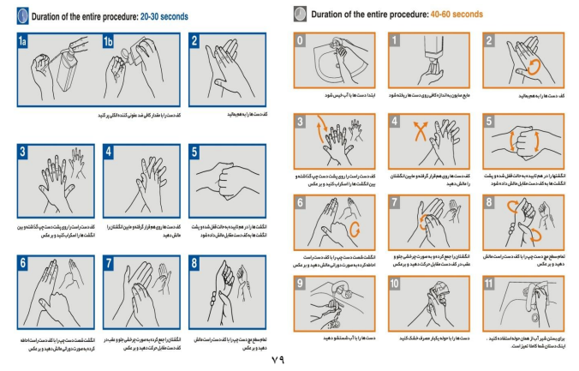

پنج موقعیت سازمان بهداشت جهانی برای شستشوی دست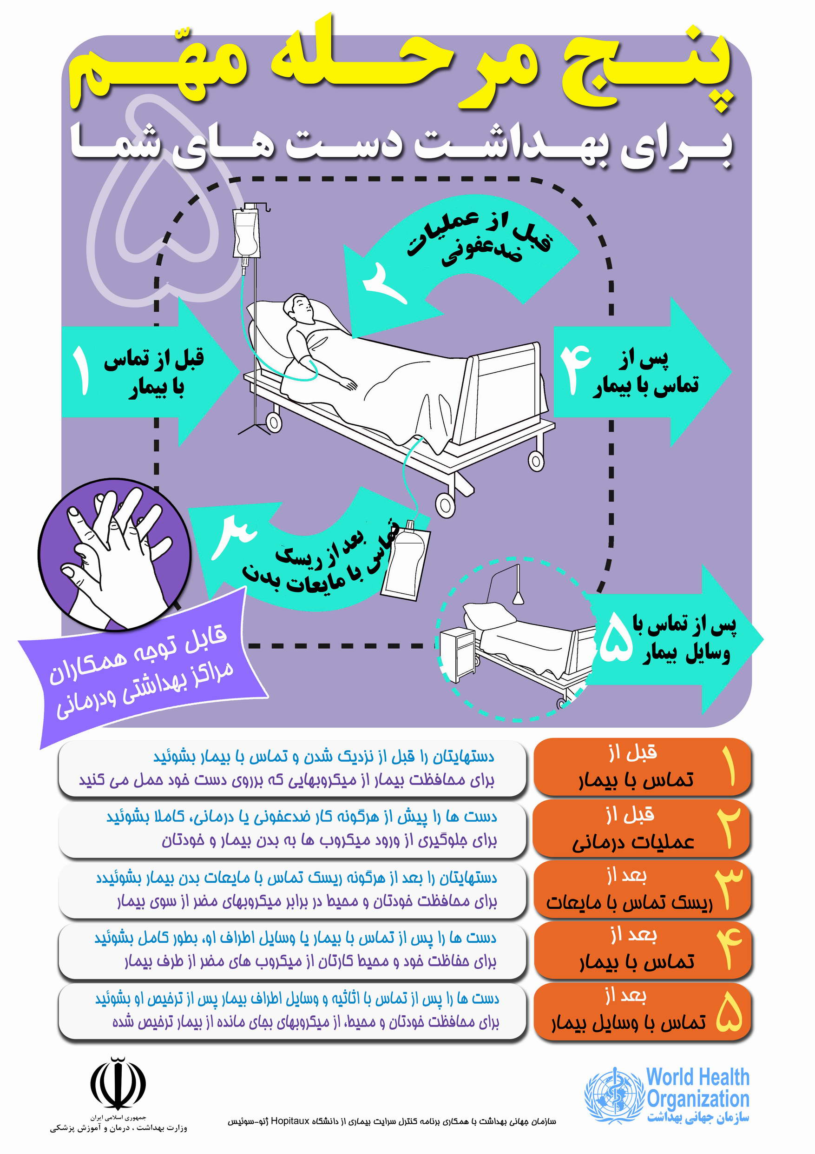

چه موقع دستهايمان را با آب و صابون بشوئيم

1. درصورت رويت آلودگي واضح دستها با مواد پروتئيني يا كثيفي دستها.
2. قبل از غذا خوردن.
3. بعد از رفتن به دستشويي.
4. در صورت شك مواجهه با باسيل آنتراكس يا هر باكتري اسپورزا.
5. پس از هر 5يا 6 بار الكل راب كردن يكبار شستشوي دست مفيد است.

**موارداستفاده از دستكش**

از دستكش ها براي جلوگيري از انتقال آلودگي توسط پرسنل در موارد زير استفاده مي شود  
1- احتمال تماس مستقيم با خون يا مايعات بدن، مخاط ها، پوست خراش دار و ديگر موارد بالقوه عفونت زا

2- تماس مستقيم با بيماران يا ناقلين يك پاتوژن كه از طريق تماس مستقيم انتقال مي يابد ، مانند VRE ,MRSA,RSV

3- تماس با وسايل و محيط اطراف يا استفاده از تجهيزات مراقبتي بيمار كه آلوده شده يا احتمال آلودگي دارد

دستكش مانع انتقال عفونت بين بيمار و مراقبين بهداشتي مي شود .ميزان محافظتي كه دستكش در هنگام فرو رفتن سوزن دردست درزمان كار كردن با پاتوژن هايي مثل كه ازطريق خون منتقل مي شوند مشخص نمي باشد، هر چند كه دستكش باعث كاهش حجم ( 46تا 86 درصد ) خوني كه در سطح خارجي سوزن قراردارد مي شود، ولي اثري در ميزان خوني كه در داخل سوزن قرار دارد نخواهد داشت.

دستكش بايد :  
•مچ آستين گان را بپوشاند  
•فقط يكبار مصرف شود  
•در صورت پارگي و آلودگي قابل مشاهده تعويض گردد  
•بين هر بار انجام مراقبت از بيماري كه حامل ميكرو ارگانيسم هاست تعويض شود  
•پس از استفاده و پيش از ارائه مراقبت به بيمار ديگر ،بايد خارج و بلافاصله دستها شسته شود تا از انتقال ميكرو ارگانيسم ها به محيط يا ساير بيماران جلوگيري شود .  
. •در طول مراقبت از بيمار، مي توان با تبعيت از دستورالعمل تميزكردن از ناحيه تميز به طرف ناحيه كثيف و محدود كردن آلودگي تنها در سطوح مورد استفاده بيمار، سرايت عفونت را به حداقل رساند .ممكن است هنگاممراقبت از بيمار مجبور به تعويض دستكش باشيم تا از تماس و يا احتمال سرايت ممانعت به عمل آوريم .

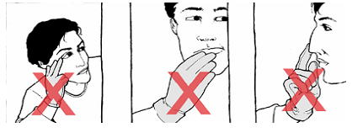نبايد دستكش ها را براي استفاده مجدد شست چون نمي توان ميكرو ارگانيسم ها را از سطح آن به طور كامل حذف كرد و از طرفي به دوام دستكش نمي توان اطمينان كرد هرگز صورت و وسايل حفاظتي (عينك و ماسك و .....) را با دستكش آلوده لمس ننماييد

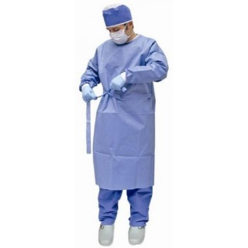موارد استفاده ازگان:  
حين انجام كار هاي تهاجمي يا فعاليت هاي مراقبت از بيمار كه احتمال پاشيده شدن خون، مايعات بدن، ترشحات و مواددفعي وجود دارد، به منظور محافظت از پوست و جلوگيري از كثيف و آلوده شدن لباسبايدگان يا آپرون (روپوش پلاستيكي) پوشيد.  
نوع گان انتخاب شده بستگي به ميزان مايعي كه احتمال مواجهه با آن را مي رود دارد .  
- گان بايد ،يكبارمصرف و يا از جنس قابل شستشو باشد  
- آستين گان بايد بلند و مچ آن كش باف باشد  
- گان بايد يقه بسته باشد (يقه باز و بلند نباشد )   
- اندازه گان بايد مناسب باشد و نواحي مورد نياز بدن را بپوشاند ( بلندي گان بايد تا زير زانو باشد)  
- گان بايد ضد آب باشد و در غير اينصورت بايد يك پيش بند پلاستيكي روي آن پوشيده شود.  
- در صورت آلودگي قابل مشاهده بلافاصله بلافاصله تعويض شود

**موارد استفاده از ماسک،محافظ صورت**

به منظور محافظت مخاط چشم، بيني و دهان حين انجام كار هاي تهاجمي يا فعاليت هاي مراقبت از بيمار كه احتمال  
پاشيده شدن خون، مايعات بدن، ترشحات و مواد دفعي وجود دارد بايد از ماسك و محافظ صورت يا چشم استفاده نمود.  
محافظ بايد از مواجهه مخاط دهان، بيني و چشم با ترشحات جلو گيري نمايد.  
ماسك بايد:

- ماسك بايد روي بيني ،دهان و چانه را بپوشاند.

- ماسك بايد بوسيله بند يا كش پشت سر بسته شود.

- ماسك بايد در صورت مرطوب شدن تعويض شود.

- ماسك را هرگز به گردن آويزان نكنيد.

- پس از استفاده از ماسك دستها را بشوييد.

**مواجهه با سرسوزن و ساير اجسام نوك تيز و برنده و دفع آنها**  
سرنگ وسوزنهاي استفاده شده در سطلهاي مخصوص غير قابل نفوذ انداخته شده (سوزنها شكسته ، خم و سرپوش گذاري نشود) سپس ضد عفوني وبعد به طريق بهداشتي دفع گردد.به منظور جلوگيري از آسيب ديدگي حين جمع آوري و انتقال سوزن،اسكالپ و ساير وسايل نوك تيز بايد بسيار احتياط نمود و فورا آن هارا در داخل ظروف مخصوص اشياي نوك تيز قرار داد. 

هرگز نبايد سرپوش سوزن ها را مجددا روي سوزن هاي مصرف شده قرار داد يا از هيچ روشي كه باعث شود نوك سوزن يا اشياي تيز به طرف بدن قرار گيرد نبايد استفاده كرد. اگر در شرايط باليني، گذاشتن سرپوش روي سوزن ضرورت دارد،با يك دست و با استفاده از يك پنس مخصوص يا وسيله مكانيكي براي نگهداشتن غلاف سوزن اين كار انجام شود.

لوازم مراقبت از بيمار

جمع آوري و انتقال تجهيزات و وسايل مراقبت از بيمار كه باخون،مايعات بدن، ترشحات و يا مواد دفعي آلوده شده اند، بايد به گونه اي باشد كه از مواجهه پوست و مخاط ها با آن ها، آلوده شدن لباس وانتقال ميكروارگانيسم ها به ساير بيماران و محيط جلوگيري به عمل آيد.وسايلي كه قابل استفاده مجدد هستند و با پوست آسيب ديده، خون،مايعات بدن يا مخاطات در تماس بوده اند، بايد قبل ازاستفاده براي بيمار ديگر، با ماده گندزداي مناسب بيمارستاني، پاك و تميز شوند. قبل از تميز كردن كامل اين وسايل، نبايد آن ها را دراتاق بيماران ديگر يا مناطق تميز ديگر، قرار داد نيازي به جداسازي ظروف غذاي بيماران نيست و تنها شستشوي عادي با مايع ظرفشويي كافي است .درصورت ريختن خون و يا ساير مايعات بدن افراد روي سطوح محيطي ٬ابتدا دستكش پوشيده سپس با دستمال قابل جذب محل راتميز نموده و بعد با آب و صابون شسته سپس در محل، هيپوكلريت سديم %1ريخته و 15دقيقه بعد تميز نماييد.

**محل استقرار بيمار**

ايزوله (جداسازي بيمار) از موارد احتياطات استاندارد نيست(.مگر درمواردي كه راه انتقال بيماري هوائي ( سل فعال ريوي)و يا موارد خاص مانند آبسه باز باشد و يا بيمار همكاري و رعايت بهداشت را ننمايد كه با نظر كميته عفونت بايستي بيمار ايزوله گردد. هدف از جداسازي بيماران در بيمارستان، جلوگيري از انتقال ميكروارگانيسم ها از بيماران ( چه مبتلا به عفونت و چه  
كلونيزه با عفونت ( به ساير بيماران، عيادت كنندگان و پرسنل پزشكي است .از آنجاييكه جداسازي بيماران وقت گير و  
پرهزينه بوده و ممكن است مانع از مراقبت بيماران گردد، فقط بايد در مواقع ضروري بكار رود .از طرف ديگر در صورت  
عدم رعايت اصول جداسازي، امكان انتقال بيماري و بروز ناخوشي و مرگ و مير در ساير بيماران وجود خواهد داشت . با  
رعايت اصول جداسازي مشتمل بر دو قسمت" احتياط هاي استاندارد "و" احتياط براساس راه انتقال بيماري "مي توان از بروز مشكلات فوق جلوگيري نمود.

**الف)احتياط بر اسا س راه انتقال عفونت**   
در بيمارستان ميكروارگانيسم ها مي توانند به طرق مختلف منتقل گردند و گاهي يك ميكروب مي تواند از چند طريق  
منتقل شود. كه عبارتند از :  
**بيماري هايي كه رعايت احتياط هوايي براي آنها ضرورت دارد (مشكوك به عفونت يا عفونت قطعي و اثبات شده) عبارتند از :**

-        سل ريه يا حنجره

-     سرخك

-    آبله مرغان، يا زوناي منتشر و ...

**اصول احتياط هاي هوايي عبارتند از :**

1.     بستري بيمار در اتاق خصوصي با فشار هواي منفي كنترل شده (در مقايسه با فضاي بيرون) و حداقل 6 بار تعويض هوا در ساعت بايد صورت گيرد.

2.     بستن درب اتاق بيمار

3.     خروج هوا از اتاق بيمار بايد بطور مستقيم به فضاي خارج و بيرون باشد (نه داخل بخش) . چنانچه اين كار مقدور نباشد، هوا بايد قبل از برگشت به سيستم تهويه عمومي، با يك فيلتر قوي و كارآ (HEPA) خارج گردد.

4.     تمام افرادي كه وارد اتاق بيمار مي شوند بايد از رسپيراتور شخصي كه فيلتر 1 ميكرومتري داشته و حداقل كارآيايي 95% دارد (ماسك N95) استفاده نمايند. اين ماسك اختصاصي بايد متناسب با اندازة صورت فرد باشد.

5.     جابجايي بيمار بايد محدود گردد و قبل از ترك اتاق، بيمار بايد يك ماسك جراحي استاندارد بپوشد، پرسنلي كه قرار است بيمار را تحويل بگيرند، بايد قبل از جابجايي بيمار مطلع شوند تا احتياط هاي لازم را بكار گيرند.

**احتياط قطرات (Droplet P.)**

براي جلوگيري از انتقال آئروس هاي درشت (قطره)، از اين نوع احتياط استفاده مي شود. اين ذرات حين صحبت، عطسه يا سرفه كردن يا در زمان انجام اعمالي مانند ساكشن يا برونكوسكويي ايجاد مي شوند.

**اصول رعايت احتياط قطرات عبارتند از :**

1.     بستري كردن بيمار در اتاق خصوصي ولي اقدام خاصي براي كنترل هواي اتاق ضرورت ندارد. (در صورت وجود چند بيمار با يك بيماري خاص، مي توان آنها را در يك اتاق بستري نمود).

2.     درب اتاق مي تواند باز بماند (بدليل جابجايي كم ذرات درحد 3 پا يا حدود يك متر).

3.     در صورت كار كردن پرسنل در فاصله يك متري بيمار، بايد از ماسك استاندارد جراحي استفاده گردد.

4.     استفاده از گان و دستكش تابع اصول احتياط هاي استاندارد است.

5.     در صورت انتقال و جابجايي بيمار به خارج از اتاق ايزوله، بيمار بايد ماسك استاندارد جراحي بپوشد.

**احتياط تماسي (Contact P)**

براي جلوگيري از انتقال ارگانيسم هاي مهم از لحاظ همه گيرشناسي كه مربوط به بيماران كلونيزه يا دچار عفونت بوده و از طريق تماس مستقيم (لمس كردن بيمار) يا تماس غيرمستقيم (تماس با اشيا و وسايل يا سطوح آلوده محيط بيمار) انتقال مي يابند رعايت احتياط تماسي توصيه مي شود.

اصول احتياط هاي تماسي عبارتند از:

1.  بستري بيمار در اتاق خصوصي (يا بستري چند بيمار با عفونت يكسان در يك اتاق، در صورت نبودن اتاق خصوصي به تعداد كافي)

2.  استفاده از وسايل محافظت شخصي براي محافظت پوست مواجهه ديده و لباس شامل :

-   پوشيدن دستكش در زمان ورود به اتاق

-   رفع آلودگي دست ها با يك مادة طبي شوينده دست يا مادة حاوي الكل (Alcohol – based hand rub)  بلافاصله پس از درآوردن دستكش

-  استفاده از گان در صورت احتمال تماس قابل ملاحظه لباس پرسنل با بيمار يا سطوح محيطي پيرامون بيمار يا مواد بالقوه عفوني بسيار مثل ترشح زخم

-  قبل از ترك اتاق ايزوله، گان بايد درآورده شود و بايد مراقب بود كه لباس پرسنل آلوده نگردد.

-   وسايل غيربحراني مراقبت از بيمار (گوشي، دستگاه فشارسنج) بايد در اتاق ايزوله بمانند و براي ساير بيماران مورد استفاده قرار نگيرند.

اطفا حریق

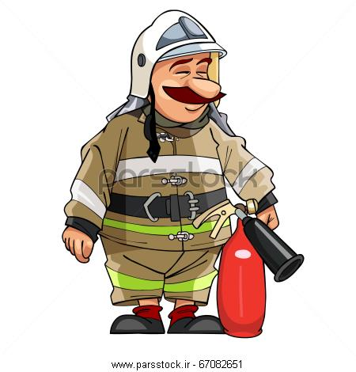

**ا تش سوزي**

در آتش سوزي ،سريع و دقيق فكر كردن حياتي است. آتش به سرعت گسترش پيدا ميكند. بنابراين اولين اولويت شما، آگاه  
كردن افراد در معرض خطر است. اگر در داخل ساختمان هستيد، نزديكترين آژير حريق را فعال كنيد .همچنين بايد فوراً به  
خدمات اورژانس اطلاع دهيد، اما اگر اين كار، خروج شما رااز محل به تأخير مياندازد، امنيت خود را به خطر نيندازيد. افرادي  
كه در آتش گير افتاده اند، به سرعت دچار هراس ميشوند. شما به عنوان ارايه كننده كمكهاي اوليه، ميتوانيد با آرام كردن  
افرادي كه رفتارشان احتمالاً ترس و دلهره را در ديگران تشديد ميكند، از ميزان هراس بكاهيد. افراد را براي ترك محل،تشويق  
و كمك كنيد. هرگز براي برداشتن لوازم شخصي، مجدداً به ساختمان در حال سوختن وارد نشويد و يا خروج خود را به تأخير  
نيندازيد. تنها موقعيت ميتوانيد وارد ساختمان شويد كه يك آتشنشانراه را براي اين كار باز كرده باشد  
هشدار !

تحت هيچ شرايطي از آسانسور استفاده نكنيد.

پس از ورود به محل حريق يا اشتعال، يك لحظه صبر كنيد، محل را زير نظر گرفته و فكر كنيد و به سرعت وارد صحنه نشويد.  
امكان دارد مواد قابل اشتعال ياانفجار (مثل گاز يا دودهاي سمي) يا خطر برق گرفتگي وجود داشته باشد. يك آتشسوزي  
جزيي ميتواند در عرض چند دقيقه گسترش يافته، تبديل به يكحريق جدي شود. اگر خطري شما را تهديد ميكند، تا رسيدن  
خدمات اورژانس منتظر بمانيد. هرگز اقدام به خاموش كردن آتش نكنيد مگر آنكه پيش از آن بهخدمات اورژانس اطلاع داده باشيد و مطمئن باشيد كه خود را در معرض خطر قرار نميدهيد.نحوه برخورد با آتش سوزي براي شروع و ادامه پيدا كردن حريق 3چيز بايد وجود داشته باشد: جرقه آتش( يك جرقه الكتريكي يا شعله)؛ يك منبع سوخت بنزين، چوب يا پارچه)؛ واكسيژن (هوا). براي شكستن اين »مثلث حريق» بايد يكي از اين اجزا را حذف كنيد. به عنوان مثال: سوييچ ماشين را خاموش كنيد و يا شير سوخت را درماشينهاي ديزلي بزرگ خارج كنيد. تمام مواد سوختني را كه ميتوانند به عنوان منبع سوخت براي آتش عمل كنند (مثل كاغذ و مقوا) از مسير آتش دوركنيد. درها را به روي آتش ببنديد تا منبع اكسيژن آن قطع شود. شعله هاي آتش را با استفاده از پتو يا ساير مواد غيرقابل نفوذ، خفه كرده، مانع رسيدن اكسيژن به آن شويد.

**ترك ساختمان در حال سوختن**

هنگامي كه آتش را در يك ساختمان مشاهده ميكنيد يا به آن مشكوك ميشويد، نزديكترين آژير حريق را فعال كنيد. سعي كنيد بدون آنكه خود را درمعرض خطر قرار دهيد، به افراد كمك كنيد تا ساختمان را ترك كنند. درها را پشت سر خود ببنديد تا ز گسترش آتش جلوگيري شود. به دنبال راههاي خروجاز آتش و محلهايي براي تجمع بگرديد. شما بايد قبلاً عمليات تخليه را در محل كار خود فرا گرفته باشيد. وقتي با ساختمانهاي ديگري مواجه ميشويد،نشانههاي مربوط به راههاي گريز اضطراري را دنبال كنيد و دستورات (روي آنها) را انجام دهيد.كمك به گريز از ساختمان در حال سوختن :افراد را تشويق كنيد كه  
خونسرد اما سريع، ساختمان را از طريق نزديكترين خروجي امن ترك كنند. اگر مجبور به استفاده از راه پله هستيد، مطمئن شويد كه كسي عجله نخواهد كرد و خطر سقوط وجود ندارد.

**آتش گرفتن لباس**

هميشه الگوي زير را طي كنيد: توقف، انداختن روي زمين و چرخاندن. در صورت امكان قبل از اقدام به چرخاندن مصدوم،  
وي را در يك پارچه كلفت بپيچيد.از وحشتزده شدن، دويدن يا بيرون رفتن مصدوم جلوگيري كنيد. هرگونه حركت يا باد،  
مانند بادبزن به شعله ها دامن ميزند. مصدوم را به زمين بيندازيد.در صورت امكان، با يك كت، پرده، پتو (غير از انواع نايلوني  
يا گشادبافت)، فرش يا ساير پارچههاي كلفت، مصدوم را محكم بپيچيد. مصدوم را روي زمين بچرخانيد تا شعله ها خفه شوند.  
اگر آب يا مايع غيرقابل اشتعال ديگري در دسترس است، مصدوم را طوري روي زمين بخوابانيد كه بخش در حال سوختن در بالا قرار گيرد و ناحيه سوختگي را با مايع خنك كنيد.

**دود و گاز**

آتش سوزي در فضاي بسته، جو خطرناكي ايجاد ميكند كه اكسيژن كمي دارد و ممكن است با مونوكسيد كربن و گازهاي سمي  
آلوده شده باشد. هرگزوارد ساختماني كه در حال سوختن يا پر از گاز است نشويد و هرگز دري را كه به محل آتش سوزي ختم  
ميشود، باز نكنيد. اين كارها را به گروه خدمات اورژانس واگذار كنيد.اجتناب از دود و گاز در صورتي كه در  
داخل ساختمان در حال سوختن هستيد، اقداماتي براي اجتناب از استنشاق دود و گازهاي مضر انجام دهيد. فضاي باز زير در را  
مسدود كنيد و نزديك به كف اتاق قرار بگيريد تا با دود كمتري مواجه شويد.

**انواع آتش :**

كلاس : A جامدات از جمله كاغذ ، چوب ، پلاستيك ، فرش ، و اثاثيه

كلاس : Bمايعات قابل اشتعال ازجمله پارافين ، بنزين ، روغن

كلاس : Cگازهاي قابل اشتعال از جمله پروپان ، بوتان

كلاس : Dفلزات ازجمله آلومينيوم ، مگنزيم

كلاس : Eالكتريكي ( برق)

كلاس : Fروغن هاي خوراكي و چربي ها

**انواع مختلف اطفا كننده ها**

– هر كدام از خاموش كننده ها مخصوص خاموش كردن بعضي از انواع آتش مي باشند مهم است ماهيت خطرات آتش سوزي را بدانيم قبل از اينكه تصميم به اطفاي آن كنيم .

چهار نوع مشهور آن :

• آب

• گاز دي اكسيد كربن

• فوم

• پودر خشك

استاندارد علامت گذاري كپسول هاي اطفا حريق بر حسب نوع كاربرد كپسول هاي اطفا حريق نشانه گذاري مي شوند.

**آب**

• براي آتش كلاس A استفاده نماييد

• برچسب يا نوار قرمز رنگ داشته باشد

• آب تحت فشار مي باشد

• آمپر فشار داشته باشد

**دي اكسيد كربن**

• براي آتش هاي كلاسE ،C،B استفاده نماييد

• برچسب يا نوار مشكي دارد

• نازل سخت و پلاستيكي دارد

• نشانگر فشار ندارد

**پودر خشك**

• براي آتش هاي كلاسE،D ،C،B ،A استفاده مي شود

• برچسب يا نوار آبي رنگي دارد

• ذرات پودر تحت فشار مي باشند

• نشانگر فشار سنج دارد

**فوم**

• براي آتش هاي كلاس B و A استفاده مي شود

• برچسب يا نوار كرم رنگي دارد

• طوري استفاده مي شود كه همانند يك پتو روي سطح آتش را مي پوشاند و از دوباره شعله ور شدن آن جلوگيري مي كند و خاصيت سر كنندگي نيز دارد .

**شيميايي تر**

• براي آتش نوع F استفاده نماييد

• داراي برچسب يا نوار زرد رنگ است

• با روغن واكنش شيميايي انجام مي دهد و از شعله ور شدن آن جلوگيري مي كند

**انتخاب صحيح نوع خاموش كننده با توجه به كلاس آتش**

انواع مواد اطفا حريق

**خاموش كننده هاي پودري:**

در گذشته نحوه استفاده از پودر شيميايي بدين ترتيب بود كه تعدادي قوطي يا ظروف به اشكال مختلف را از پودر پر مي‌كردند و در جاهاي مناسب قرار مي دادند و به محض شروع آتش سوزي افراد مسئول درب قوطي ها را باز كرده و پودر آن را بر روي آتش مي پاشيدند كه در اغلب اين موارد اين تكنيك با ناكامي مواجه مي شد ولي با گذشت زمان براي پاشيدن پودر بر روي آتش دستگاه هاي خاموش كننده پودر طراحي و ساخته شد. پودر شيميايي و پودر خشك عبارتند از گرد بعضي از مواد شيميايي مانند كربناتها ، سولفات ها و فسفاتها كه جهت خاموش كردن حريقها به كار مي رود .

**خاموش كننده هاي گاز كربنيك :**

از سالها قبل گاز كربنيك ( CO2 ) به عنوان يك گاز آتش نشاني در دستگاه هاي ثابت اتوماتيك ، خاموش كننده هاي دستي و چرخدار مورد استفاده قرار گرفت و اكنون نيز مصرف فراواني دارد . گاز CO2غير قابل احتراق ، بي بو ، خنثي ، دستي و چرخدار مورد استفاده قرار گرفت و اكنون نيز مصرف فراواني دارد . خنك و غير سمي است و هادي الكتريسيه نمي باشد . وزن آن سنگين تر از هواست ، لذا در صورت پرتاب روي حريق ، اكسيژن را خارج و خود جانشين آن مي گردد . در حقيقت CO2 با تقليل درصد اكسيژن هوا موجب اطفاي حريق مي شود. جامد يا يخ خشك در 100- درجه زير صفر به دست مي‌آيد كه در 79- درجه به سرعت از حالت جامدي بدون اينكه به حالت مايع درآيد به صورت بخار گاز در مي آيد .

**خاموش كننده هاي مولد كف :**

كف مورد مصرف براي اطفاي حريق ، مايعي است كه در صورت پرتاب آن بر روي مواد در حال اشتعال به سرعت روي آتش را پوشانده و مانع برخاستن گاز قابل اشتعال از روي مواد مي گردد ، و با پوشاندن سطح مادة در حال اشتعال از رسيدن اكسيژن هوا به آتش جلوگيري به عمل مي آورد . وزن مخصوص آن كمتر از وزن مخصوص مواد و مايعات قا بل اشتعال است لذا در سطح آن شناور گشته و پايين نمي رود.

**خاموش كننده هاي هالوژنه :**

مواد هالوژنه خاموش كننده هايي هستند كه مكانيسم خاموش كردن آن شباهت زيادي به گاز CO2 دارد ، بدين معني كه بعلت سنگين تر بودن از هوا به سرعت روي حريق را پوشانده و جانشين هوا مي شود و ماده سوزان را از اكسيژن محيط محروم مي سازد . اين مواد وقتي از خاموش كننده خارج و در محيط ريخته مي شود به سرعت تبديل به بخار و تبخير مي شود.

**طريقه عمليات با خاموش كننده ها**

ابتدا سيلندر را بصورت آماده در دست گرفته واگر حریق در فضای باز صورت گرفته بود ،پشت به باد و رو به موضع حريق قرار مي گيريم. خاموش کننده را یک مرتبه و خیلی آهسته وارونه کرده و ضامن را خارج می کنم وسر شیلنگ کپسول را در دست گرفته و اهرم روی کپسول را تا انتها فشار دهید و با حفظ خونسردی اطفا را از لبه آتش شروع و با حركت به سمت جلو و حركت سريع نازل به طرفين(بصورت جارويي) ادامه مي دهيم. جريان تخليه نبايد در فاصله خيلي نزديك به مواد قابل اشتعال پرتاب شود ، زيرا در اثر سرعت و فشار زياد در هنگام خروج ماده اطفائي امكان پخش سوخت به اطراف و توسعه حريق وجود دارد بنابراين فاصله بايد به نوع حريق و وسعت و نوع خاموش كننده آن تعيين گردد.

ولی اگر حریق در فضای مسقف ایجاد شده بود می بایست اولاُ با توجه به نوع و وسعت آتش اقدام به قطع جریان برق، وبستن شیر اصلی گاز نمود که از خطرات احتمالی در حین عملیات از جمله برق گرفتگی و انفجار جلوگیری نمود، سپس نزدیک به درب خروجی قرار بگیرید و بعد اقداماتی که در بالا ذکر شده را به ترتیب انجام دهید .

**اطلاعات و دستور العمل بر روي بدنه خاموش كننده :**

1. نوع خاموش كننده و طريقه كاركرد آن
2. نام كارخانه سازنده
3. سال ساخت دستگاه
4. شمار استاندارد
5. شرايط نگهداري دستگاه

**تعيين مكان مناسب جهت نصب خاموش كننده :**

1. حداكثر در ارتفاع 5/1 متري از سطح زمين نصب شود چنانچه وزن خاموش كننده بيشتر از 18 كيلو باشد حداكثر در ارتفاع 1 متري از سطح زمين نصب شود در مكان هاي كه تردد كودكان و نوجوانان كم است مي توان در ارتفاع پايين تر نصب كرد .
2. توزيع يكنواخت صورت بگيرد .
3. در نزديكي ورودي و خروجيها باشد
4. در مكاني نصب شود كه امكان صدمات فيزيكي را به حداقل برساند .
5. مسير جهت دسترسي كوتاه و خالي از وسائل دست و پا گير و مزاحم فراهم شود .
6. در فضاي باز سيلندر نبايد در مقابل تابش مستقيم نور خورشيد يا برف و باران قرار گيرد .
7. همچنين بايد دقت داشت كه خاموش كننده بايد در فاصله اي دورتر از مواد مخاطره آميز نصب شوند .
8. وقتي كه خاموش كننده بر روي چرخ يا ديوار نصب مي باشد بايد از بتهاي مخصوص استفاده نمود .

**شناسايي نوع خاموش كننده از طريق رنگ بدنه سيلندر :**

بدليل اينكه در اطفا آتش سوزيها زمان اهميت بسيار دارد بعضي از كارخانجات سازنده سيلندرهاي آتش نشاني اقدام به رنگ آميزي بدنه سيلندر در رابطه با نوع ماده اطفائي نموده اند كه شخص عمل كننده بتواند با توجه به نوع حريق سريعا خاموش كننده مورد نظر را انتخاب و عمليات اطفا را انجام دهد تا حتي الامكان از اتلاف وقت جلوگيري بعمل آيد كه بشرح زير مي باشد.

1- خاموش كننده محتوي آب به رنگ قرمز

2- خاموش كننده محتوي كف به رنگ زرد يا ليموئي

3- خاموش كننده محتوي پودر به رنگ آبي

4- خاموش كننده محتوي گاز به رنگ مشكي

5- خاموش كننده محتوي هالوژنه به رنگ سبز

**چگونه با یک کپسول آتش نشانی کار کنیم؟**

    در ابتدا آتش سوزی را تشخیص دهید تا بتوانید با استفاده از برچسب روی کپسول ها،کپسول مناسب را برای خاموش نمودن آتش انتخاب کنید. بعد از انتقال کپسول به محل آتش سوزی،عملیات زیر را به ترتیب انجام دهید:

1.      میله ضامن را بکشید.

2.      سر شیلنگ کپسول را به سمت  آتش قرار دهید.

3.      دستگیره را فشار دهید.

4.      شیلنگ کپسول را به سمت مرکز آتش قرار دهید

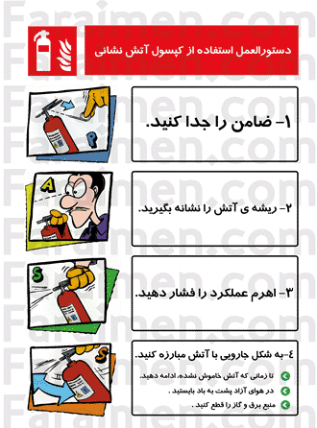

**آزمایش و نظارت بر کپسول ها :**

**کپسول های آتش نشانی باید در هنگام نصب و بعد از آن ، هر 30 روز یکبار مورد بازرسی قرار گیرند . جهت بازرسی باید به نکات زیر توجه نمود :**

* در دسترس بودن و دید کافی
* وجود دستورات کاربردی بر روی پلاک حاوی نام کپسول به طور خوانا و به شکلی که پلاک به سمت خارج قرار گیرد.
* مهرو موم ایمنی و کلیه نشانگرهای مربوط ، سالم و دست نخورده باشد
* پر بودن کپسول که با وزن نمودن کپسول مشخص می شود.
* عدم وجود صدمات فیزیکی مانند خوردگی ، نشتی و یا گرفتگی نازل درجه فشار و نشانگر آن ، باید محدوده فشار قابل کاربرد را نشان دهد
* بر چسب سامانه شناسایی مواد خطر ناک (hmis)باید در محل نصب شده باشد .

 در صورتی که بعد از بررسی های انجام شده نقایصی در مورد محل قرار گیری  دسترسی مشکلات مربوط به برچسب مشخصات کپسول و . . . مشاهده گردید بایستی هر چه سریع تر جهت اصلاح نواقص اقدام نمود .

**فايرباكس: ( جعبه آتش نشاني )**

* در ساختمانها و انبارها لوله هاي مخصوص آتش نشاني قرار دارد كه بصورت عمودي ويا افقي با حداقل 4 اينچ از زمين تابالاترين نقطه ساختمان(پشت بام) كشيده شده است و درهرطبقه يك خروجي قرار داده اند(تعداد خروجي ها و فاير باكسها بستگي به وسعت هر طبقه دارد.)
* 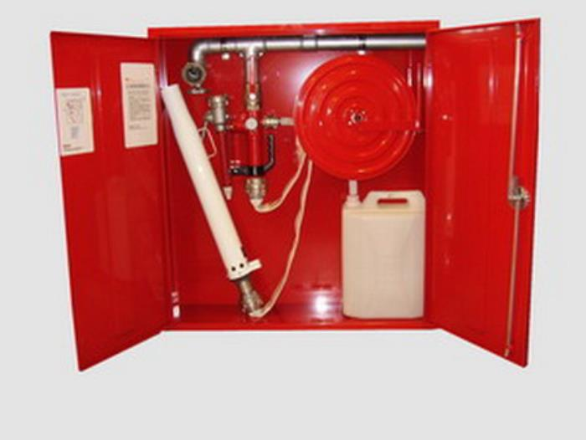اجزاي تشكيل دهنده هر فايرباكس شامل يك جعبه درون آن يك قرقره، يك سرلوله- يك رشته لوله نواري(20 متري) مي باشد.

استاندارد نصب فاير باكس

* فاير باكس بايد حداقل30/1 سانتي متر از كف ساختمان بالاتر بر روي ديوار نصب گردد.
* اگر فاير باكس درون ديوار نصب مي گردد بهترين فاصله از كف حدود 70 سانتي متر است.
* فاير باكس بايد در مناطقي نصب گردد كه مورد ديد همگان باشد يعني در مناطق و نقاطي كه قابل مشاهده باشد نصب گردد، در پشت ديوارها و يا شكافها نصب نگردد تا در مواقع لزوم بتوان از آن به نحو احسن استفاده شود. اصولا فايرباكس را در راه پله هاي فرار – پاگردها – درب ورودي ساختمانها – دالنها و …نصب مي گردد.
* هر فايرباكس بايد شعاع 20متر را پوشش دهد.
* بايد توجه شود كه خروجي يا قطر 5/2 به شكلي در نظر گرفته شود كه در هر دقيقه 500 گالن(هر گالن 5/4 ليتر)آبدهي داشته باشد و خروجي با قطر 5/1 در هر دقيقه 100 گالن آبدهي داشته باشد.

مدیریت خطر



**تعاریف :**

مخاطره : هر وضعیت واقعی یا بالقوه که می تواند باعث صدمه ، بیماری یا مرگ افراد ،آسیب یاتخریب یا از دست دادن تجهیزات ودارایی سازمان شود.

ریسک : احتمال مخاطره یا عواقب بد ، احتمال قرار گرفتن در معرض آسیب

شدت : نتیجه قابل انتظار از لحاظ درجه صدمه ، آسیب به اموال ، و یا دیگر موارد مضری که می تواند اتفاق بیفتد.

احتمال : احتمال رخ دادن یک رویداد

**هزینه مراقبت ناایمن :**

29 میلیارد دلار در هر سال فقط در ایالات متحده صرف هزینه مراقبت نا ایمن می گردد.

هر سال در بریتانیا :

* 10 ٪ از پذیرش = 900000 بیماران مبتلا  
  حدود 1 بیلیون پوند در سال صرف هزینه های اقامت اضافی در بیمارستان می شود.
* به طور متوسط 5/8 تخت روز اضافی به وجود می آید.
* 400 نفر می میرند و یا به طور جدی در حوادث مربوط به دستگاه های پزشکی مجروح می شوند.
* 450 میلیون پوند غفلت بالینی
* بیش از 1 بیلیون پوند صرف عفونتهای بیمارستانی

**میزان عوارض جانبی 2-4 درصد به چه معنی است؟**

ارزش 1/0 % :

1 ساعت آب آشامیدنی ناسالم هر ماه  
در هر روز فرود نا ایمن دو هواپیما در فرودگاه شیکاگو  
16000 نامه گم شده در هر ساعت  
22000 چک اشتباه از حساب بانکی درهر ساعت  
20000تجویز دارو اشتباه هر سال  
500 عمل جراحی نادرست در هر هفته  
 افتادن 50 نوزاد در هنگام تولد هر روز

(در 20-40 ضرب شود میزان خطای 2-4 درصد را نشان می دهد.)  
16-10 درصد از بیماران بستری در بیمارستان دچار خطا یا عوارض ناخواسته می شوند که نیمی از این موارد قابل مدیریت و پیشگیری هستند.

دو سوم مرگ و میرهای جراحی 3 روز یا بیشتر پس از عمل جراحی روی می دهد زمانی که بیمار به بخش منتقل شده است (آیا قابل پیشگیری است؟).

آمار حاکی از آن است که درصد غیرقابل اغماضی از بیماران در مواجهه با سیستم‌های نظام سلامت بخصوص بیمارستان‌ها دچار عوارض و صدمات ناشی از ارائه خدمات می‌گردند. برای اینکه سازمان‌های بهداشتی- درمانی بعنوان مراکز قابل اطمینان تلقی گردند بایستی یک نظام اثربخش مدیریت ریسک جهت شناسایی نقایص سیستمی و ارتقای ایمنی بیمار طراحی و اجرا گردد.

**ضرورت هاي مديريت ريسك :**

1. در تمامِي اقدامات سازماني ، امكان تصميم گيري متعدد است .
2. شرايط تصميم گيري در زمانها و مكانهاي مختلف ، متفاوت است .
3. عواقب تصميم گيري در شرايط مختلف متفاوت است .
4. وقايع آينده عمدتا غير قابل پيش بيني و عدم قطعيت قاعده عام است .
5. درجه پيچيدگي سازمانها و ميزان تعامل آنها با محيط ، با ميزان توجه به مديريت ريسك ارتباط مستقيم دارد .
6. هميشه مي توان با اعمال مديريت علمي و تحليل ريسك احتمال ضرر و زيان به شركت را به حداقل رساند .

**علل نیاز به مدیریت ریسک در نظام سلامت :**

1. افزایش ایمنی بیمار
2. افزایش انتظارات بیمار ، متخصصان و کارکنان
3. فشارهای رقابتی در بازار سلامت
4. فشار مداوم هزینه های داخلی
5. ارایه خدمات مطلوب توسط بیمارستانها که از سوی دولت مطالبه می شود
6. افزایش سطح شکایات ، ادعاها و شکایت های قانونی
7. بررسی رضایت بیماران ،نقاط ضعف و ذهنیت منفی را نشان می دهد
8. تحقیقات بالینی نیاز به بهبود را نشان می دهد

**چهار روش مدیریت ریسک :**

* اجتناب از خطر
* به حداقل رساندن و یا کاهش اثرات منفی خطر
* انتقال خطر
* پذیرش برخی یا تمامی عواقب ناشی از خطر

**مدیریت ریسک در حوزه سلامت**

تعریف: انجام فعالیت های بالینی و اداری برای شناسایی ، ارزیابی ، و کاهش خطر آسیب به بیماران ، کارکنان ، و ملاقات کنندگان و خطر از دست دادن خود سازمان

**رویکرد مدیریت ریسک :**رویکردهای مدیریت ریسک "واکنشی" و "بلادرنگ” می باشد.

آموختن از چیزهایی که اشتباه انجام شده است (واکنشی).

جلوگیری از خطرات بالقوه که در خدماتی که مراکز درمانی ارائه می کنند تاثیر می گذارد (بلادرنگ).

**7 مرحله در فرایند مدیریت ریسک :**

1. زمینه سازی
2. شناسایی ریسک
3. تحلیل ریسک
4. ارزیابی ریسک
5. استراتژی جهت کاهش، حذف و یا انتقال ریسک
6. بررسی و نظارت مداوم
7. ارتباطات موثر و مشاوره

**کدام یک از منابع اطلاعاتی را برای شناسایی خطرات استفاده کنیم؟**تجارب قبلی

افراد با تجربه در سازمان

اسناد و مدارک ، گزارش ها ، پروتکل ها ، روش های اجرایی، برنامه ها ، آموزش ،...

بازرسی ، ممیزی داخلی ، هشدارها، حوادث و سوانح ثبت شده، شکایات...

مصاحبه ها ، نظرسنجی ها ،...

*ما نمی توانیم 100 درصد از خطرات را تحت پوشش قرار دهیم .*

**ارزیابی ریسک :**

شرح آن دقیقا معانی واژه های ”احتمال'' و“ شدت“ خطر را شامل می شود.

 ارزیابی موجب تضمین رویکرد هماهنگ در ارزیابی آینده ریسک و بررسی و پایش آن می گردد.

پس از شناسایی و تجزیه و تحلیل ریسک ، می توانیم ارزیابی کنیم :

شدت احتمال

تقریبا قطعی

احتمالا

متوسط

بعید

نادر؟

بی نهایت

بسیار بالا

متوسط

کم

قابل اغماض؟

پس از تعیین احتمال و شدت (نتیجه) می توان از یک جدول تنظیم سطح خطر استفاده نمود.

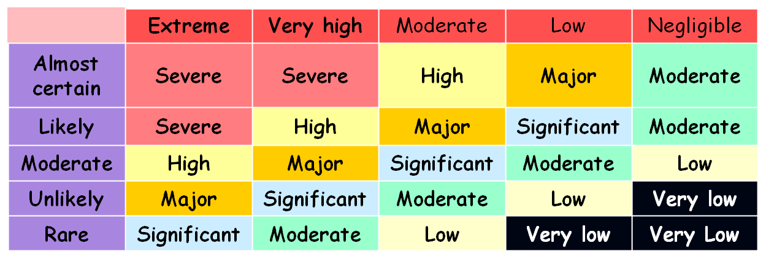

**سطح ریسک**

ناچیز هیچ عملی مورد نیاز نیست

قابل تحمل هیچ کنترل بیشتری مورد نیاز نیست

متوسط اقدامات کاهش خطر باید اجرا شود

اساسی فعالیت باید تا زمانی که ریسک کاهش یابد شروع نشود.

تحمل ناپذیر فعالیت باید تا زمانی که ریسک کاهش یابد شروع نشود و اگر کاهش ریسک امکان پذیر نیست فعالیت به کلی انجام نگردد

**آسیب های نا خواسته :**

اتفاق منجر به آسیب:

آسیب های ناخواسته به بیماران ناشی از مداخله پزشکی است که شامل هرگونه اقدام توسط کارکنان بهداشت و درمان ، از جمله کارکنان اداری و پرسنل پشتیبانی و نگهداری "...

Sentinel event :

” حادثه دور از انتظار که منجر به مرگ یا جراحت جدی جسمی یا روانی یا خطرناشی از آن می گردد“ از جمله :

* انجام پروسیژر بر روی بیماراشتباه یا عضواشتباه
* ابزار جراحی بجا مانده در بدن
* آمبولی درون عروقی منجر به مرگ
* واکنش انتقال خون به علت ناسازگاری ABO
* مرگ و میر مادران در طول یا بعد از زایمان
* تحویل کودک به خانواده غیر
* خودکشی بیمار دربخش بستری
* خطای دارویی منجر به مرگ بیمار

**علل :**

1. علل تقریبی (سطحی یا واضح)
2. علل ریشه ای (عللی که منجر به علل تقریبی می شود)
3. روابط بین علل

**علت ریشه ای چیست؟**

علت ریشه ای اساسی ترین عامل یا عوامل سببی است که در صورت اصلاح یا حذف آن ، از رخ دادن مجدد شرایط ، مانند خطا در انجام یک روش جلوگیری می شود.

**تجزیه و تحلیل علت ریشه ای حوادث (**RCA**) :**

روش تحقیقی که اجازه می دهد تا سازمان با روش گذشته نگر به شناسایی عوامل اساسی خطاها بپردازد و دریابد چرا برخی نتایج رخ داده اند. همچنین می تواند در تحلیل رویداد های ”نزدیک بود که ” Near misses مورد استفاده قرار گیرد.

**هدف از تجزیه و تحلیل علت ریشه ای :**

به منظور آگاهی ازاینکه :

* چه اتفاقی افتاده است؟
* چرا اتفاق افتاد است؟
* چه کاری می تواند برای جلوگیری از وقوع آن در آینده انجام شود

( تمرکز بر فرایند و سیستم ها به جای عملکرد فردی )

**تجزیه و تحلیل علت ریشه ای (RCA) :**

RCA بخشی از فرآیند ایمنی و کیفیت است

یک فرایند پرسشی است

سازمان را برای یادگیری و توسعه حمایت می کند.

**RCA Techniques :**

5Why

Safeguard analysis

Change analysis

Causal factor tree analysis

Failure mode and effects analysis

Ishikawa diagram (the fishbone diagram or cause and effect diagram )

Fault tree analysis

**whys5 (5 چرا)**

**رویکرد سیستماتیک سوال :**  
  چگونه است که ؟  
  چه چیزی بدانیم در مورد . . .؟

**تجزیه و تحلیل تدابیرحفاظتی (Safeguard analysis)**

مراحل تحلیل تدابیرحفاظتی :

* شناسایی منابع بالقوه یا قطعی ایجاد یک رویداد و شناسایی عارضه های قطعی یا بالقوه متعاقب آن
* شناسایی تدابیرحفاظتی (Safeguards) موجود و تعیین اثربخشی آنها
* برنامه ریزی برای تقویت تدابیرحفاظتی ضعیف
* شناسایی و استفاده از تدابیرحفاظتی جدید

**نمودار استخوان ماهی (**Fishbone Diagram **)**در سر ماهی : منطقه یا فرایند مورد مطالعه

در تیغه های اصلی : گروه های مختلف ریسک و یا دسته بندی های مختلف ریسک

در هر تیغه کوچک : ریسک های ویژه مشخص شده برای هر دسته بندی

**نمودار استخوان ماهی**  
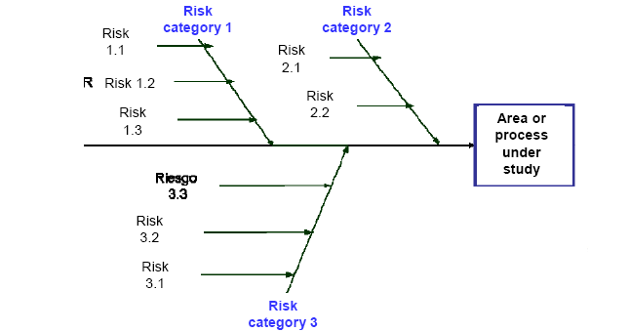

**سئوالات مورد نظر**

دقیقا چه حادثه نا خواسته ای اتفاق افتاده است؟  
چه زنجیره ای از اتفاقات منجر به حادثه نا خواسته شده است؟  
 آیا حادثه نا خواسته قابل پیشگیری بود؟  
آیا هیچکدام از اشتباهات منجر به حادثه نا خواسته شده است؟  
 علل ریشه ای منجر به حادثه نا خواسته یا هرخطا چه بوده است؟

آیا هر گونه خطا یا علل ریشه ای به خاطرسیستم نامناسب و یا نارسایی سیستم بوده است؟

آیا ما نیاز به طراحی مجدد سیستم داریم؟

اقدامات صورت گرفته توسط پرسنل در پاسخ به حادثه نا خواسته مفید بوده است؟

آیا باید پرسنل اقدامات ابتکاری انجام دهند؟

آیا درسی از این رویداد آموخته شده است؟

**فرآیند تجزیه و تحلیل علت ریشه ای**

* سازماندهی تیم
* جمع آوری اطلاعات
* تعریف رویداد
* تعیین علل سطحی
* شناسایی علل ریشه ای
* شناسایی استراتژی های کاهش خطر
* استقراراستراتژیها
* ارزیابی اثربخشی اقدامات صورت گرفته

**موانع تحلیل علل ریشه ای وقایع :**

* فرهنگ تنبیه
* تأثیر احساسی رویداد بر پرسنل
* اطلاعات نا کافی در مورد رویداد
* زمان کم پرسنل برای شرکت در فرایند RCA
* کمبود منابع لازم برای اجرای استراتژی های بهبود
* مقاومت در برابر تغییر
* عدم حمایت از طرف رهبران
* عدم حمایت سیاسی در رابطه با مقوله ایمنی و کیفیت بیماران
* غرور
* کمبود دانش

مدیریت بحران



Hospital Disaster **( بحران در بیمارستان )**

عبارتست از وضعيتي كه فراتر از توان روزانه يك بيمارستان باشد اين وضعيت مي تواند نتيجه موارد ذيل باشد :

1- حادثه غير مترقبه اي كه تعداد زيادي كشته و مجروح بدنبال داشته باشد.

2- حضور مجروحان يا بيمارانيكه كه درمان آنها در توان اورژانس بيمارستان نباشد.

**نحوه اجراي برنامه بحران در بيمارستان :**

بلافاصله پس از ايجاد حادثه كميته مقابله با حوادث غير مترقبه با اعضا زير تشكيل مي گردد .

رييس بيمارستان و مدير بيمارستان

رييس و سرپرستاران اورژانس

رئیس ها و سرپرستاران بخشها

مترون بيمارستان

مسؤول فني كليه واحدهاي پاراكلينيك

رييس حراست

روساي واحدهاي اداري و مالي

مهندسين مسؤول ارزيابي بيمارستان يا مسؤولين تاسيسات

مسؤول بهداشت

نماينده ستاد حوادث غير مترقبه شهرستان / منطقه

**⏹ هدف كلي : سازماندهي وهدايت مركزعمليات اضطراري**

مسئول: جانشين اول: جانشين دوم: جانشين:

فرايند عمليات:

هشدار:

به دنبال دستور از رئيس ستاد بحران دانشگاه، اين واحد فعال مي شود.

شروع عمليات: فراخوان نيروها - اعلام وضعيت بحران به نيروهاي خود و اطلاع به مسئول امنيت و بسيج ، سوپروايزركشيك ومتخصص طب اورژانس و رؤساي بخشها و فعال نمودن روابط عمومي و رسانه اي.

خاتمه: به دنبال دستور صادره از رئيس ستاد بحران دانشگاه، خاتمه عمليات اعلام گردد.

**دستورالعمل :**

* اقدام به برگزاري جلسة ويژه با رئيس بخش عمليات و مديران مسئول آزمايشگاه، راديولوژي، سوپروايزر كشيك، در طي مدت كوتاه حداكثر 30 دقيقه
* اعلام سريع شروع عمليات به متخصص جراحي و طب اورژانس ، مبني بر راه اندازي عمليات.
* دريافت گزارشات اوليه در مورد ميزان تخريب ساختمان و تأسيسات ،از مدير بخش پشتيباني و دريافت تعداد و وضعيت مراجعين از سوپروايزر كشيك، كه تاكنون مراجعه نموده اند.
* دستور به رؤساي بخش ها جهت ترخيص زودتر از موعد برخي از بيماران خاص، جهت دسترسي به تخت بيشتر.
* دستور به سوپروايزر كشيك از نظر هماهنگي با ساير مسئولين در امر تهية لوازم و امكانات مورد نياز پزشكان و داوطلبان از نظر فضا، غذا و امكانات دفتري و دارويي.
* دستور به مسئول سوپروايزر جهت هماهنگي با مدير پشتيباني از نظر فراهم نمودن نيازهاي بستگان بيمار و هماهنگي با بسيج بيمارستان و ارشد امنيت و فعال نمودن روابط رسانه اي.
* دريافت اطلاعات و صدور مجوز انتشار اخبار پس از اطلاع از نظر صحت و سقم آن.

**⏹ مديريت درمان :**

مسئول واحد : جانشين اول : جانشين دوم :

دستورالعمل:

* صدور دستور ترخيص و انتقال بيماران قبلي و حذف برنامه هاي اكتيو بخش ها.
* دستور عدم انجام خدمات روتين آزمايشگاه به راديولوژي و براي بيماران قبلي غير اورژانس.
* استقرار مركز عمليات در نزديكي مركز فرماندهي اورژانس.
* دستور به تخلية بيمارستان از بيماران غيراورژانس.
* اطلاع دادن مستمر به فرماندة حادثه در مورد ميزان پيشرفت بخش عمليات.
* كسب اطمينان از اين كه تعداد پرسنل و تعداد رزيدنت و كافي بودن خدمات پاراكلينيك در محل عمليات.
* سازماندهي تمام جنبه هاي بخش عمليات و به اجرا گذاشتن نظرات و پيشنهادات فرمانده حادثه و نظارت كامل بر كلية زيرمجموعه هاي خود در زمينة پاراكلينيك و ...
* اطمينان از كار علمي و ترياژ علمي عمليات و بازرسي محل هاي بيمارستان از نظر احتمال اشكالات در هريك از مناطق.

**⏹ واحد عمليات :**

مسئول واحد: جانشين اول: جانشين دوم: جانشين سوم:

دستورالعمل:

* سازماندهي و هدايت تمامي جنبه هاي مرتبط با بخش عمليات ، ارتباط با فرمانده حادثه ، هماهنگي و نظارت بر زير مجموعه هاي مديريت بيماران ، مديريت درمان ، خدمات پاراكلينيك و خدمات انساني.
* برنامه ريزي براي تخليه بيمارستان و برپايي درمان صحرايي.
* تدوين دستورالعمل ترخيص سريع و تعويق برنامه هاي الكتيو و اجراي آنها به هنگام بروز حادثه .
* سازماندهي ، آموزش و برگزاري مانور .
* توجيه مديران بخش عمليات در مورد موقعيت جاري و تهيه برنامه عملياتي بخش و تعيين زمان جلسات توجيهي بعدي مسئول واحد.

**⏹ واحد پشتيباني :**

مسئول واحد: جانشين اول: جانشين دوم: جانشين سوم:

دستورالعمل:

* سازماندهي و هدايت عمليات مرتبط با نگهداري فضاي فيزيكي ، ميزان غذاي كافي ، سرپناه و منابع پشتيباني كننده مقاصد پزشكي
* برنامه ريزي براي درمان در فضاي آزاد و شرايط نامناسب جوي
* بررسي و تعيين خطرات محتمل الوقوع سازه اي و غير سازه اي و برنامه ريزي براي آنها
* تعيين مكانهاي مختلف مورد نياز پس از وقوع حادثه و در نظر گرفتن مكانهاي جانشين
* تشكيل تيمهاي مجهز بررسي آسيب و تدوين برنامه هاي آموزشي براي آنها
* برنامه ريزي براي تامين كليه نيازهاي بيمارستان جهت خودكفايي 72 ساعته با در نظر گرفتن تعداد مصدومين و پرسنل و داوطلبين
* هماهنگي با سازمانهاي اطراف مانند خانه هاي سالمندان ، مدارس ، مساجد ، ورزشگاهها و.... براي جلب حمايتهاي مختلف
* برنامه ريزي براي جيره بندي تجهيزات ، غذا ، آب ، سوخت و ....



**ترياژ قرمز**

هدف كلي : تسهيل درمان و نظم بيماران در واحد درمان فوري و خيلي فوري (اين بيماران داراي شوك وهيپوكسي شديد هستند ولي مي توانند زنده بمانند)

مسئول واحد: جانشين اول: جانشين دوم: جانشين سوم:

دستورالعمل:

1) گرفتن سريع فشار خون وبررسي وضعيت تنفسي بيماران وآماده كردن وسايل مورد نياز جهت نقل و انتقال بيماران جهت جابجايي داخل اورژانس .

2) درخواست نيروي كمكي و خدمات از مسئول واحد پرسنلي .

3) فراهم نمودن مكان، به گونه اي كه بتوان وسايل مورد نظر را در آنجا قرار داد .

4) اطمينان از نظم و جابجايي سريع بيماران درمان شده از منطقه درمان فوري .

5) گزارش منظم و مكرر وضعيت به مترون بيمارستان .

6) فراهم نمودن امكانات لازم در محل به گونه اي كه بتوان هرچه سريعتر بيماران را به داخل بيمارستان و اتاق CPR (احياء) انتقال داد.

**⏹ ترياژ زرد**

هدف كلي: تسهيل دردرمان بيماران منطقه درمان تاخيري

اولويت دوم: بيماراني كه هنوز وارد شوك يا هيپوكسي نشده اند، با مراقبت مناسب ميتوان بيماررا تا 45-30 دقيقه پايدار نگه داشت .

مسئول واحد: جانشين اول: جانشين دوم: جانشين سوم:

دستورالعمل:

1. در نظر گرفتن تمامي نيروها و افراد داوطلب و بيماراني كه احتمالاً در حال سير به سمت رفتارهاي ناهنجارهستند
2. در نظر گرفتن نيروهاي اضافه در محل و انتقال آنها به واحد ديگر با هماهنگي سوپروايزر
3. اطمينان از وضعيت بيماران اين دسته و اطمينان از عدم تغيير شرايط باليني اين بيماران تبديل آنها به ترياژ به رنگ ديگر
4. فراهم كردن وسايل مورد نياز براي انتقال بيماران براي حمل و نقل صحيح بيمار
5. اطمينان حاصل نمودن از نيروها و وسايل كافي در منطقه درمان تأخيري
6. فراهم نمودن امر درمان ساده در منطقه درمان تأخيري

**⏹ ترياژ سبز**

هدف كلي: هماهنگي مراقبتهاي محدود از بيماران ترياژ

اولويت سوم :

- بيماران غيرفوري و بدون عوارض سيستميك

- بيماراني كه وضعيتشان، با حداقل مراقبت تا ساعات آينده احتمالاً وخيم تر نخواهد شد.

مسئول واحد: جانشين اول: جانشين دوم: جانشين سوم:

**دستورالعمل:**

1. تصميم گيري در زمينه ترخيص فوري مصدومين سرپايي واقدامات سرپايي وآتل و گچ
2. تصميم گيري در زمينه ترخيص بيماران با خطر كمتر و نداشتن صدمات حياتي
3. اطلاع رساني مداوم به مسئول شيفت بيمارستان
4. بررسي تعداد موجود پرسنل نسبت به باركاري محل به طوري كه نيروهايي كه در محل بدون استفاده و يا داراي استفاده محدود هستند به مناطق ديگر ارجاع نمايد.
5. بررسي مجدد بيماران موجود در ترياژ سبز بعد از گذشت چند ساعت و اطمينان از اينكه اين بيماران به گروه ترياژي با رنگ قرمز تبديل نشده باشند.
6. جمع آوري و درخواست وسايل آتل سيمي و بانداژ و... در محل و هماهنگي با داروخانه جهت فراهم نمودن هرچه سريعتر اين امكانات

**⏹**  **كد سياه**

واحد سرد خانه :

مسئول واحد: جانشين اول: جانشين دوم: جانشين سوم:

دستورالعمل:

1. جمع آوري و محافظت از جسدهاي متوفيان و تعيين فردي كه متوفيان را تعيين هويت نمايد .
2. هماهنگي كامل با مسئول واحد اعزام و ترخيص بيمارستان .
3. برنامه ريزي جهت تحويل سريعتر اجساد به خانواده ها و ثبت كليه فرآيندها .
4. هماهنگي با رزيدنت مقيم از نظر معاينه مجدد اجساد از نظر احتمال زنده بودن بعضي اجساد .
5. هماهنگي با مسئول ترابري جهت انتقال بيماران فوت شده .
6. عودت دادن برانكارد و يا وسايلي كه بيمار را از محل ترياژ به سردخانه منتقل كرده اند .
7. تكميل فرم مشخصات جسد .
8. نگهداري دقيق فرم بيماران فوتي جهت تحويل به سوپروايزر.
9. حفظ و نگهداري اشياء و لوازم قيمتي اجساد با هماهنگي نيروي انتظامي و حراست .
10. برچسب زدن به تمام اجساد تا بتوان اجسادي كه معاينه شده اند را از بقيه اجساد تشخيص داد .
11. اطلاع آمار اجساد و فوت به سوپروايزر .
12. اقدام به ضدعفوني كردن اجساد

**⏹ واحد نگهباني**

واحد امنيت وانتظامات

مسئول واحد: جانشين اول: جانشين دوم: جانشين سوم:

دستورالعمل:

1. محدود كردن ملاقات كنندگان بخش ها و كنترل ورود و خروج پرسنل و كودكان و اموال بيمارستاني و حتي اجساد و كليه لوازم همراه بيماران و عدم اجازه كار كردن به فردي كه داراي كارت ويژه شناسايي نمي باشد.
2. ايجاد رابطه با پليس منطقه مبني بر ارسال نيروي كمكي به محل و ارسال تقاضا جهت وارد شدن نيروي راهنمايي رانندگي جهت كنترل خيابان هاي منتهي به بيمارستان و داشتن نيروي از قبل تعيين شده مبني بر ثبت تمام فعاليت ها و مشاهدات و اعلام هشدار به مديران بخش ها مبني بر مشاهده هر گونه مورد مشكوك و خطرناك در محل و حفاظت از كليه مناطق بيمارستان و محافظت از اموال پزشكي كه به هر دليل از داخل بيمارستان به فضاي خارج بيمارستان انتقال مي يابد و گزارش مستمر به فرمانده حادثه.
3. هماهنگي با نزديك ترين بانك به محل جهت انتقال وجوهات باارزش بيماران و درآمدهاي مالي بيمارستان به آن محل

**⏹ واحد مخابرات :**

هدف: سازماندهي ارتباطات داخلي و خارجي

مسئول واحد: جانشين اول: جانشين دوم: جانشين سوم:

دستورالعمل:

1. ايجاد يك پايگاه در نزديك مركز فرماندهي و حفظ در برقراري سيستم تلفن و بي سيم بيمارستان .
2. فرستادن افراد از قبل تعيين شده با بي سيم به مناطق مختلف بيمارستان جهت ارتباط هرچه بيشتر با واحدهاي مختلف و مركز فرماندهي .
3. مستند نمودن تمام ارتباطات كه از طريق شبكه ارتباطي منتقل مي گردد .
4. مهيا نمودن سيستم هاي مخابراتي اضطراري در صورت بروز آسيب در شبكه مخابراتي عادي بيمارستان .
5. برقراري ارتباط با بيمارستان و ساير مراكز از قبل تعيين شده .
6. اعلام توصيه هاي بهداشتي و هشدارهاي امنيتي از طريق بلندگوهايي كه در فضاي بيمارستان مستقر مي كند.
7. تماس با مركز مخابرات مبني بر فرستادن امكانات مخابرات مجهز ماهواره اي به محل .
8. بخش موسيقي آرام بخش با هماهنگي مسئول واحد روانپزشكي در محيط بيمارستان جهت برقراري آرامش روحي بيشتر
9. مهيا نمودن يك يا 2 خط مخابراتي و در دسترس قرار دادن آنها به همراهان بيمار كه در محيط بيمارستان قرار دارند.
10. پرهيز از برقراري ارتباط در مورد تلفن هاي غيرضروري پرسنل

**⏹ واحد تغذيه :**

هدف كلي : سازماندهي ذخاير غذائي و آب در طي مدت عمليات

مسئول واحد: جانشين اول: جانشين دوم: جانشين سوم:

دستورالعمل:

1. برآورد سريع تعداد وعده هاي غذايي و اجراي سريع برنامه جيره بندي غذايي
2. تعيين ميزان ذخاير آب آشاميدني و موجودي ذخاير اضطراري
3. توزيع غذا و آب بين همراهان و بستگان بيماران با نظارت مترون بيمارستان
4. فراهم نمودن محل صرف غذا براي پرسنل و تهيه غذا و محل تهيه غذا
5. دريافت و ثبت كامل مواد غذايي اهدايي و كنترل توسط مسئول بهداشتي محل عمليات و انتقال و جابجايي آنها به محل امن و عاري از عفونت
6. درخواست امكانات آشپزخانه اي از خارج بيمارستان توسط سوپروايزر تا در صورت امكان بتوانند در شرايط ضروري در محيط فيزيكي محيط بيمارستان آشپزخانه اورژانس برپا كنند.
7. تماس مستقيم و مستمر از نظر آمار وضعيت فعلي و نياز احتمالي در آينده

**⏹ واحد تاسيسات :**

هدف: رسيدگي سريع به تخريبات احتمالي

مسئول واحد: جانشين اول: جانشين دوم: جانشين سوم:

دستورالعمل:

1. تعيين سريع كميت و كيفيت منابع انساني و مشخص نمودن آسيب وارده به محل بيمارستان و مختصات احتمالي براي امنيت جاني افراد .
2. در نظر گرفتن خطر آتش سوزي در محل و انتخاب فرد مورد نظر جهت كنترل آن .
3. تعيين مناطق ناامن بيمارستان و اعلام به سوپروايزر مبني بر تخليه آن محل .
4. تعين محل از نظر اولويت بندي تعميرات در آن مناطق.
5. بازديد مستمر از كليه مناطق بيمارستان و ثبت مناطق پر خطر و حتي عكس گرفتن از آنها و اعلام به سوپروايزر .
6. كنترل مرتب سيستم فاضلاب از نظر عدم انتشار فضولات به مكان هاي عمليات.
7. برقراري جلسات متعدد با مدير پشتيباني جهت انجام وضعيت هاي بحران تأسيساتي محل .
8. فرستادن افراد جهت تعمير فوري آسيب هاي آب و برف و ارتباطات بيمارستان .
9. اطلاع به مدير پشتيباني جهت فراهم نمودن امكانات و لوازم تأسيساتي و سخت افزار .
10. نظارت بر كار آسانسورها علامت گذاري كردن سريع مبني بر هدايت بيماران از محل خروج اضطراري

**⏹ واحد رسانه و روابط عمومي :**

هدف كلي : ارائه اطلاعات به مطبوعات و رابط مركز فرماندهي حادثه با ساير واحدها

مسئول واحد: جانشين اول: جانشين دوم:

دستورالعمل:

1. تعيين سريع يك مكان مناسب با فاصله از مركز عمليات جهت استقرار خبرنگاران.
2. درخواست كمك از ساير بيمارستان ها.
3. ايجاد هماهنگي سريع با مسئول اداري مالي (پذيرش)، پاركينگ، داروخانه، تداركات، سردخانه، پشتيباني از طريق افرادي كه از قبل به عنوان مسئول انتخاب شده اند.
4. اطلاع از تعداد بيماراني كه تحت پذيرش و درمان هستند و اطلاع كامل از هرگونه كمبود موجود يا احتمالي در آينده از نظر پرسنل يا دارو يا انبار يا وسايل پاركينگ و اطلاع كامل از مصدومين و حتي موارد فوت كه به بيمارستان وارد و يا از بيمارستان خارج شده اند.
5. ارتباط با كلية بخش ها و داشتن اطلاعات از كليه قسمت هاي بيمارستان همراه با ثبت موارد و سركشي خود فرد و اطلاع به فرماندة حادثه به طور مستمر.

**⏹ واحد داروخانه :**

هدف كلي: فراهم نمودن خدمات داروئي درحد مناسب

مسئول واحد: جانشين اول: جانشين دوم: جانشين سوم:

دستورالعمل:

1. فرستادن تكنسين دارويي همراه اورژانس از محل داروخانه به ترياژ و هماهنگي با پذيرش و امور مالي جهت ثبت و آمار آن
2. تعيين اقلام دارويي مورد نياز كه در آينده احتمال اتمام آنها وجود دارد .
3. هماهنگي با داروخانه مركزي از طريق سوپروايزر مبني بر آماده كردن داروهاي اورژانس.
4. آمادگي پذيرش كمك هاي دارويي مردمي در محل امن .
5. اطلاع به نيروي انتظامي در زمينه دريافت داروهاي كمكي و امنيت انبار دارويي.
6. هماهنگي با مسئول تداركات و انبار جهت انتقال داروهاي ذخيره از انبار به محل داروخانه در شرايط استاندارد .
7. صرفه جويي در دادن داروها به بيماران .
8. ارسال گزارش كامل مبني بر تعداد داروهاي مصرفي.
9. ثبت كامل داروهاي مصرفي و هزينه هاي دريافتي از بيماران .
10. اطمينان از دسترسي همه بيماران به داروها .
11. هماهنگي با مسئول واحدCPR مبني بر انتقال داروهاي ترالي اورژانس به اتاق CPR
12. هماهنگي با مسئول واحد روانپزشكي مبني بر رساندن داروهاي آرامبخش به بيمار يا همراهان .

**⏹ واحد آزمايشگاه :**

هدف كلي: حفظ خدمات آزمايشگاه وفرآورده هاي خون ومديريت فعاليت آزمايشگاه

دستورالعمل:

1. حفظ خدمات آزمايشگاه و منابع خوني
2. اولويت بندي آزمايشات انجام شده به اورژانسي و آزمايشات غيراورژانس قبلي.
3. اطلاع به ساير بخش ها و بخش اورژانس مبني بر عدم انجام آزمايشات روتين غيراورژانس.
4. فرستادن شخصي جهت گرفتن خون اهدايي از همراهان.
5. درخواست تجهيزات و مواد مصرفي احتمالي اضافي از تداركات و سوپروايزر و قرار دادن آنها در محل اورژانس.
6. اعلام كردن انجام آزمايشات Hb و U/A و Cross در بين آزمايشات روتين.
7. فرستادن يك خونگير و تكنسين تزريقات به محل ترياژ بيماران.
8. گزارش مستمر به سوپروايزر كشيك.
9. تماس با بانك خون در رابطه با آماده كردن و ارسال نياز احتمالي به خون.

**⏹ واحد انبار :**

تجهيزات ذخيره

1. تهيه كارت پرسنلي براي افراد عملياتي به شرح ذيل:

الف) كارت قرمز رنگ با مشخصات و عكس براي پرسنل پزشكي قابل نصب به سينه

ب) كارت نارنجي رنگ با مشخصات و عكس براي پرسنل پرستاري قابل نصب به سينه

ج) كارت زرد رنگ با مشخصات و عكس براي پرسنل خدماتي قابل نصب به سينه

د) كارت آبي رنگ با مشخصات و عكس براي پرسنل نگهباني قابل نصب به سينه

و) كارت سبز رنگ با مشخصات و عكس براي پرسنل مديران و ناظران قابل نصب به سينه

1. تهيه كارت شرح وظايف هر سمت
2. تهيه برانكارد به تعداد حداقل 50 عدد جهت حوادث
3. تهيه آتل هاي فلزي جهت دست و پا و هر كدام حداقل 50 عدد
4. تهيه ونتيلاتور پرتابل حداقل 10 دستگاه
5. تهيه مانيتورينگ حداقل 20 دستگاه
6. تداركات اتاق عمل طبق اظهارنظر ايشان براي حادثه 50 نفري
7. تداركات آزمايشگاه طبق اظهارنظر ايشان براي حادثه 50 نفري
8. دستگاه راديولوژي پرتابل حداقل يك دستگاه
9. ملافه حداقل 150 عدد
10. لباس براي بيماران حداقل 150 دست
11. بي سيم به تعداد كل واحدهاي تحت فرماندهي و نيز فرماندهان
12. دوربين ديجيتال جهت عكسبرداري از مصدومان مجهول الهويه و نيز متوفيان
13. كاور لباس به تعداد پرسنل با رنگهاي مختلف
14. كارت ترياژ
15. سيلندرهاي پرتابل اكسيژن به همراه ماسك اكسيژن
16. داروهاي اورژانس

**⏹ واحد پرستاري و ترياژ :**

هدف كلي: نظارت و نگهداري خدمات عمومي پرستاري در بهترين سطح ممكن براي برآورده ساختن نيازهاي بيماران تازه پذيرفته شده و داخل بيمارستان

دستورالعمل:

1. برپايي منطقه ترياژ و مشورت با مسئول ترابري جهت تعيين محل تخليه آمبولانس
2. تعيين تيم هاي ترياژ
3. نظارت بر انجام صحيح ترياژ در كليه مناطق ورودي بيماران و الصاق صحيح كارت ترياژ
4. ارزيابي اوليه بيماران و مشخص نمودن كسانيكه مستعد ترخيص زودرس هستند
5. تشكيل تيم مراقبت از بيماران به ميزان مورد نياز
6. اطمينان از اجراي سيستم صحيح حمل و نقل بيماران
7. تدوين برنامه پذيرش و ترياژ بيماران و سازماندهي و آموزش و برگزاري مانورهاي دوره اي براي تيم هاي ترياژ
8. ملاقات با رييس بخش عمليات جهت ارزيابي و برنامه ريزي مايحتاج پرسنل پرستاري و مراقبت از بيماران
9. فراخوان پرسنل به تناسب
10. تماس با ارشد امنيت و انتظامات براي مسائل ايمني و نيازهاي ترافيكي
11. گزارش تجهيزات و مواد مورد نياز براي جابجايي و مراقبت از بيماران

**⏹ واحد راديولوژي :**

هدف كلي: حفظ خدمات راديولوژي درسطح مناسب

دستورالعمل:

1. ارزيابي وجود تعداد فيلم هاي راديولوژي و تماس با تداركات.
2. فرستادن دستگاه هاي Portable راديولوژي و سونوگرافي به محل ورود بيماران در ترياژ، جهت پيشگيري از ازدحام در راديولوژي و انجام سريع تر اقدامات، توسط يك فرد مشخص جهت پيشگيري از سرقت و آسيب احتمالي و تحويل به مسئول ترياژ .
3. اعلام عدم انجام گرافي هاي غيراورژانس به ساير بخشها و اورژانس.
4. گزارش خدمات انجام شده به طور مستمر به سوپروايزر.
5. هماهنگي با پذيرش و امور مالي جهت ثبت اقدامات پرتايل انجام شده در ترياژ و مصرف هزينه هاي انجام شده مهيا نمودن وسايل CPR و آتل و بانداژ در محل راديولوژي با هماهنگي سوپروايزر.
6. اعلام سريع موارد شديداً پاتولوژيك به عنوان مثال مايع آزاد يا هوا به پزشك ترياژ كننده به صورت تلفني و سريع توسط پزشک راديولوژي .

**⏹ واحد مددكاري :**

هدف كلي: هدايت واسكان وتغذيه بستگان بيماران

دستورالعمل:

1. استقرار همراهان بيمار در محيطي كه از قبل براساس نقشه توپوگرافيك مشخص گرديده است.
2. توجه ويژه به كودكان و سالمندان كه در محيط بيمارستان بدون سرپرست رها شده اند.
3. ثبت مشخصات فردي و يا ظاهري افراد (در صورت كم سن بودن فرد) در دفتر ثبت اسامي.
4. نظارت و توجه به اجراي امكانات تغذيه اي و بهداشت در اين قشر و تأمين نيازهاي آنها.
5. هماهنگي با مسئول آشپزخانه، تداركات و پشتيباني و انبار دار جهت تأمين نيازهاي تغذيه اي، رفاهي، بهداشتي اين افراد.
6. هماهنگي با مسئول مخابرات بيمارستان مبني بر در اختيار گذاشتن يك يا 2 خط ارتباطي جهت برقراري ارتباط همراهان موجود در بيمارستان با اقوام خود در خارج بيمارستان.
7. گزارش كامل و ساعت به ساعت در رابطه با تعداد افراد اسكان يافته در محل و نحوة خدمات رساني به آنها به سوپروايزر كشيك

**⏹ واحد اعزام و ترخيص :**

هدف كلي: كنترل موارد ترخيصها و موارد اعزام

دستورالعمل:

1. اعزام بيماران غير اورژانسي به ساير بيمارستان ها و يا اعزام بيماران خاص مراجعه كننده به اورژانس به ساير مراكز
2. كمك به تسريع در روند ترخيص كنترل شده همراه با ثبت كليه جزيئات و ثبت محلي كه بيمار در آنجا تحت درمان بوده است
3. افزايش تعداد پرسنل و تداركات كافي در اتاق ترخيص جهت ساده تر كردن و سريع تر كردن فرآيند ترخيص
4. اعزام مصدومان نيازمند به اقدام بيشتر پس از هماهنگي با واحد ترابري
5. نگهداري شماره پرونده بيمار و ثبت دقيق محل اعزام وي و ثبت خلاصه پرونده براي بيمار
6. گزارش منظم و متوالي به سوپروايزر كشيك
7. در صورتيكه به علت ازدحام و شلوغي در ديگر منطقه بيمارستان اقدام به ترخيص بيماران مي گردد، فردي را جهت ثبت پرونده و كنترل دقيق اين فرآيند اعزام نمايد.
8. فتوكپي از پرونده بيماراني كه به هر دليل اعزام مي شوند نگه داشته شود

**⏹ واحد نظافت و بهداشت :**

هدف: تامين بهداشت محل عمليات و نظارت بر بهداشت و فاضلاب محل

دستورالعمل:

1. نظارت بر فعال بودن مسائل نظافت بهداشتي و فاضلاب و آلودگي زدايي از محيط و افراد و بيماران .
2. نظارت و كنترل بر آب آشاميدني محيط .
3. فراهم نمودن كلر و ساير مواد تا در صورتي كه با خرابي دستگاه تصفيه آب آشاميدني روبرو شويم بتوان از آن استفاده نمود .
4. جمع آوري و تفكيك و دفع زباله ها و مواد حاصل از تخريب سقف ساختمان.
5. فراخوان نيروهاي خدمات جهت پاكسازي و نظافت بيمارستان و ضدعفوني كردن محل .
6. ايجاد توالت و حمام صحرايي در محيط بيمارستان .
7. هماهنگي با شهرداري جهت انتقال زباله ها .
8. گزارش كامل به سوپروايزر كشيك .
9. كنترل به ايمن بودن مواد تغذيه ي دريافتي از اهدا مردم و ضدعفوني كردن كنسروها قبل از مصرف .
10. هماهنگي با سيستم واحد ارتباطات و مخابرات جهت اعلام مسايل بهداشت .
11. سمپاشي محل و جمع آوري غذاهاي توزيع شده بين مردم

**⏹ واحد پذيرش :**

هدف كلي : ثبت مشخصات كليه مصدومين

دستورالعمل:

1. ثبت مشخصات كليه بيماران پذيرش شده و طبقه بندي جامع بيماران پذيرش شده از نظر سن، جنس و ساعت ورود.
2. ثبت كليه بيماراني كه به هر دليل از بيمارستان خارج شدند يا با رضايت شخصي ترك كرده اند.
3. پر كردن كامل فرم پذيرش و ترياژ مصدومين و ثبت كامپيوتري آنها.
4. داشتن فردي كه بتواند به منطقه ترياژ ورودي بيمارستان منتقل يابد و كليه فرايندهاي پذيرش ترياژ و كليه مواردي كه از آمبولانس در محل ترياژ تخليه مي شود را ثبت نمايد.
5. نصب كارت پذيرش بر برگه ترياژ تمام بيماران .
6. اقدام به ثبت تمام بيماراني كه بعلت ازدحام و شلوغي اجبارا در ساير مناطق بيمارستان، در حال پذيرش هستند.
7. اطلاع مستمر به مدير درمان در مورد آمار پذيرش شدگان

**⏹ واحد روان پزشكي :**

هدف كلي: فراهم كردن امنيت رواني بيماران و همراهان

دستورالعمل:

1. تشكيل تيم هاي متشكل از همكاران روانپزشكي، پرستاران بخش روانپزشكي و فرستادن آنها بين همراهان بيمار در صحنه .
2. تشكيل جلسه با سوپروايزر كشيك جهت هماهنگي در برخورداري از يك سري وسايل سمعي و بصري جهت ايجاد آرامش و القاء امنيت از طريق پخش موسيقي هاي آرام .
3. حاضر شدن بر بالين بيماران در صحنه مبني بر مصاحبت با آنها در مورد اينكه مشكل به وجود آمده در مدت كوتاه قابل حل است.
4. مصاحبه با همراهان بيماران فوتي و آسيب شديد ارگاني جهت پيشگيري از ايجاد مشكلات روحي شديد .
5. انتقال كودكان و خردسالان از صحنه پرهيجان به محل آرام و امن و ايجاد آرامش روحي در كودكان از طريق صحبت كردن و مهيا نمودن وسايل كمك روحي كه در بخش روانپزشكي موجود مي باشد.
6. تماس با مراكز روانپزشكي ديگر مبني بر احتمال انتقال بعضي بيماران به آن مركز.
7. هماهنگي با جامعه روحانيت بيمارستان مبني بر دادن آرامش روحي به همراهان بيماران و فوت شدگان.

هماهنگي با داروخانه در زمينه تجويز بعضي داروهاي آرامبخش به بعضي افراد (بيمار يا همراهان) با واحد روانپزشكي و هماهنگي با مترون بيمارستان مبني بر مهيا نمودن داروهاي مورد نياز روانپزشكي

بهداشت محیط



**اصول بهداشت محیط در بیمارستان ها**

**1)شناسایی:**شناسایی مخاطرات بهداشتی

**2)ارزشیا بی :**بر آورد میزان خطر در بیمارستان

3)**کنترل:**اقداماتی از قبیل جایگزینی،محصور سازی،جداسازی،تهویه،کنترل پزشکی....

**راه های انتقال میکرو ارگانیسم ها در بیمارستان**

1)انتقال از طریق تماس:شایع ترین ومهم ترین راه انتقال عفونت های بیمارستانی میباشد.

**2)**انتقال از طریق هوا:سل ،مننژیت،آنفولانزا

**3)**انتقال از طریق وسیله ی مشترک آلوده مانند غذا،آب،داروها،تجهیزات و وسایل آلوده

**4)**انتقال از طریق ناقلین،مانند پشه،مگس وموش

**5)**عفونت های منتقله از ره خون:هپاتیت b،هپاتیت C_HIV

**پاتوژن های منتقله در بیمارستان بر اساس راه انتقال:**

1)تماس با بیماران یا وسایل :استافیلو کوک،باکتری های خانواده آنترو باکتریاسه ،عفونت های ویروسی مانند روتا ویروس و قارچ کاندیدا

2)قطره :آدنو ویروس ،ویروس آنفولانزا

3)سوزن :هپاتیتHIV/T

4)هوا :باسیل سل

5)مایعات وریدی ،مواد گند زدا

6)آب:آسینتو باکتر،سراشیا

7**)**غذا:سالمونا ،پسودومونا

**دستورالعمل های گند زدایی تجهیزات و لوازم :**

1-ترمو متر دهانی :

- اختصاصی بیمار :بعد از هر بار مصرف با الکل 70 %پاک و بعد خشک شود .

- مشترک بین بیماران :انها راتمیز کرده و با محلول پاک کننده خنثی آاب کشی کرده وبعد 10 دقیق در الکل 70% غوطه ور کرده و سپس پاک و خشک نگهداری کنید .

2- ترمومترهای مقعدی : شستشو با محلول پاک کننده و در الکل 70 % غوطه ور کرده و بعد پاک و خشک کنید.

1. ترالی پانسمان :روزانه یک باربا محلول پاک کننده تمیز کنید .و در صورت الودگی مجدد دوباره تمیز کنید.
2. لگن و ظرف ادرار :با ماده شیمیایی کلر دار و یا فنولی ضد عفونی شود.
3. ظروف و کاسه های مخصوص شستشو:با ماده پاک کننده شستشودهید.(در بیماران عفونی ضد غفونی با انتی سپتیک ها)
4. تیغه لارنگوسکوپ:با مواد پاک کننده شسته خشک کرده و با الکل ضدعفونی کنید.
5. قیچی :قبل و بعد از مصرف با الکل ضد عفونی شود.

8- دستگاه ساکشن :

* محتویات آن را به آرامی داخل مخزن مخصوص تخلیه مایعات دفعی بریزید و آن ناحیه را با آب فراوان بشویید.
* مخزن را آبکشی کنید.
* با مایع صابون (دترجنت )و آب داغ شسته و مجددا"آبکشی کرده و خشک کنید.

**دستورالعمل تهيه الكل 70% از الكل 96% ،وايتكس ،آب ژاول**

-تهيه الكل 70% براساس نسبت 1 به 3 مي باشد. براي تهيه هر ميزان الكل 70% مورد نياز ، 3 قسمت آن را الكل 96% و1 قسمت ديگررا آب مقطرتشكيل دهد.

**رقيق كردن وايتكس**

براساس نسبت 1 به 9 مي باشد. براي تهيه هر ميزان وايتكس مورد نياز ، 1 قسمت آنرا وايتكس و 9 قسمت ديگر را آب تشكيل دهد.

رقيق كردن آب ژاول جهت ضد عفوني كردن اتاق ايزوله بيماران مشكوك و مبتلا به آنفلوانزا

براساس نسبت 1 به 5 مي باشد. براي تهيه هر ميزان آب ژاول مورد نياز ، 1 قسمت آنرا آب ژاول و 5 قسمت ديگر را آب تشكيل دهد.

**تذكرات:**

هنگام استفاده از مواد ضد عفوني كننده ،حتما از ماسك ودستكش استفاده شود .

از ظروف ثابت جهت تهيه مواد ضد عفوني كننده استفاده شود.

از مخلوط كردن مواد ضد عفوني كننده با ساير مواد شستشو وضد عفوني خودداري شود

**دستورالعمل رفع الودگی محیط بیمارستان :**

1-منطقه A : مناطقی که با بیمار تماس ندارند که نظافت عادی توصیه می شود.

2-منطقه B : مناطق مربوط به بیماران غیر عفونی

3-منطقه C : بیماران عفونی و اتاق ایزوله

4- منطقه D : بیماران حساس،اتاق عمل،اتاق زایمان و بخشهای ویژه

تمام سطوح و توالتها در مناطق B ، C ، D باید هر شیفت نظافت گردند.

پاک و تمیز نمودن محیط بیمارستان شامل کف زمین ، توالت ها ، حمام ، سینک ، شیشه ها ، پرده ها ، تخت و کمدها و سایر اثاثیه باید بصورت روتین توسط پرسنل خدمات صورت گیرد.

محیط بیمارستان باید مرتبا تمیز و عاری از گرد و غبار باشد . 90 درصد میکروارگانیسم ها در جرم های قابل مشاهده وجود دارد و هدف از نظافت روزانه بیمارستان ریشه کنی یا کاهش این جرم ها می باشد . باید توجه داشت که نه صابون و نه مواد ضد عفونی کننده در صورت عدم جرم زدایی مکانیکی نمی توانند خاصیت پاک کنندگی و ضد میکروبی خود را اعمال نمایند..

**بیمارستان از نظر نظافت و رفع آلودگی به چهار منطقه تقسیم می شود :**

منطقه A : مناطقی از بیمارستان ها که تماس با بیمارندارد (مثل پذیرش و کتابخانه ) ، نظافت عادی توصیه می شود .

منطقه B : مکان های نگهداری بیمارانی که عفونی نبوده و یا حساسیت بالایی ندارند . لازمست روش های جهت نظافت این مکان ها بکار گرفته شود که گرد و غبار ایجاد نکد . دترجنت ها کیفیت پاک کنندگی را بالا می برند.

منطقه C : بخش های ایزوله وبیماران عفونی است با محلول های ضد عفونی کننده و دترجنت های مناسب نظافت صورت گیرد.

منطقه D: بیماران با حساسیت بسیار بالا و قسمت های محافظت شده مثل اتاق عمل و زایمان بخش های مراقبت ویژه که محلول دترجنت و ضدعفونی کننده جهت نظافت استفاده شود و تمام سطوح و توالت ها در مناطق B و C و D باید هر شیفت نظافت شوند.

**کف زمین :**

بعد از 2 ساعت از پاک کردن از نظر الودگی باکتریال مشابه زمان قبل از پاک کردن است و استفاده از محلول دترجنت بتنهایی کافی است . فقط در موارد آلودگی با بعضی از پاتوژن ها مثل سالمونلا ،ایدز ، هپاتیت ، سل و ... باید از ماده گند زدا نیز استفاده شود.

**پاک کردن زمین با استفاده از دترجنت:**

برای لکه گیری و جرم گیری از دترجنت استفاده شود و توالتها ، طی شورها و نواحی مرطوب هر شیفت با یک دترجنت خنثی که تازه تهیه شده پاک گردد.

زمین شوی در اتاق بیماران عفونی باید توسط آب ژاول بمدت حداکثر 30 دقیقه گندزدایی شود.

**تمیزکردن مکان آلوده به خون و یا ترشحات بدن :**

دستکش پوشیده و در صورت احتمال آلودگی لباس و صورت از آپرون ماسک ، عینک استفاده گردد. با دستمال یکبار مصرف خون و مواد جمع و پاک شود و سپس با دترجنت منطقه تمیز و با آب ژاول گندزدایی شود. در صورتیکه بیش از 30 سی سی خون و ترشات بدن در محیط ریخته شود با دستمال یکبار مصرف روی ترشحات پهن نموده و آب ژاول بمدت 10 دقیقه ریخته با دستمال یکبار مصرف جمع و با دترجنت شستشو و در اخر مجدد با آب ژاول گند زدایی شود.

**دیوار ها سقف و پرده ها :**

تا حد کافی که لکه یا خاک روی آن مشاهده نشود پاک شود ، ضد عفونی این مناطق لازم نیست مگر اینکه با خون و ترشحات آلوده شود . در زمان خشک کردن دیوارها سطح باید خشک نگهداشته شود در صورت آسیب دیدن دیوارها و رنگ آلودگی با باکتری ها افزایش می یابد که باید هر چه سریعتر رفع گردد.ســـایر سطوح اتاق بیمار ، کمد ها ، یخچال و... بهمین طریق گرد گیری قفسه ها و طاقچه ها با دستمال مرطوب انجام شود تا گرد و غبار ایجاد نشود و نیازی به ضد عفونی این قسمت ها نمی باشد مگر اینکه با مایعات عفونی آلوده باشد.

**حمام ، دستشویی و سینک ها :**

هر شیفت شسته شوند و استفاده از ماده دترجنت کافی است گندزدایی در مواقع لازم انجام می شود .

**توالت ها :**

سینک و نشمین و توالت و دستگیره ها هر شیفت پاک شوندو محلول دترجنت کافی است مگر اینکه آلودگی واضح و یا بیماران مبتلا به عفونت های دستگاه گوارش بستری باشند که باید گند زدایی شوند.

**وسایل پاک کننده :**

ترجیحا از دستمال های یکبار مصرف استفاده شود در صورت استفاده از پارچه چند بار مصرف پس از انجام کار حتما شسته ، ضد عفونی و خشک گردند.

از اسفنج برای پاک کردن سطوح استفاده نشود. گردگیری با ماده گند زدا نباید انجام شود.

**دستور العمل تفکیک، جمع آوری،انتقال و نگداری موقت زباله ها :**

پسماندهای تولید شده در بیمارستان به دو گروه عمده تقسیم می شوند :

1. پسماندهای خطرناک که به چهار دسته تقسیم می شوند :

الف) پسماندهای عفونی

ب)پسماندهای شیمیایی

ج) پسماندهای نوک تیز وبرنده

د)پسماندهای رادیواکتیو

2- پسماندهای شبه خانگی

تفکیک پسماند بر عهده تولید کننده پسماند می باشد و نه جمع کننده پسماند ، پسماندهای شیمایی و عفونی بایستی در کیسه زباله مقاوم زرد رنگ جمع آوری و در مخزن زرد رنگ دارای علامت مخصوص و قابل شستو و ضدعفونی نگهداری شوند .همه زباله های نوک تیز وبرنده باید در جعبه و یا محفظه مقاوم ضد سوراخ ، سخت و نشت ناپذیرجمع آوری شود که علاوه بر نگهداری اجسام برنده و نوک تیز باید بقایای آبگونه های داخل سرنگ ها را در خود نگهدارد. پسماندهای پرتو زا و رادیو اکتیو در جعبه های سربی با برچسب پرتوساز برابر دستورالعمل وزارتی و سازمان انرژی اتمی جمع آوری گردد.

زباله های شبه خانگی در کیسه های زبال مقاوم و مشکی جمع آوری و در مخزن آبی رنگ قابل شستشو و ضدعفونی گردآوری گردد.

* مقادیر اندک پسماندهای شیمیایی و دارویی را با پسماندهای عفونی گردآوری کرد .مقادیر زیاد داروهای تاریخ گذشته و غیر قابل مصرف بخش ها وانبارها به داروخانه عودت تابه کارخانه داروسازی برگردانده شود . از برگرداندن داروهای آلوده نشتی و بقایای داروها نباید به داروخانه برگردانده شود.
* در صورت عدم وجود کیسه زباله مقاوم از دو کیسه هم رنگ داخل یکدیگر
* در صورت مخلوط شدن پسماندهای عفونی و غیر عفونی همه پسماند ها خطرناک در نظر گرفته شوند .

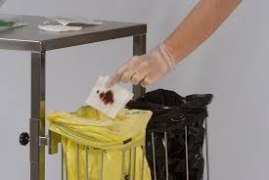**تفكيك زباله ها**

زباله هاي عفوني(كيسه هاي زرد رنگ):كليه وسايل آلوده به خون و يا ترشحات ومواد دفعي بدن،پنبه وگاز آغشته به الكل ،مواد پانسمان ،س ت سرم،ست خون،ميكروست،سرمها در صورتي كه آغشته به خون-ترشحات وداروباشند،دستكش هاي آلوده،ويالها وپوكه هاي دارويي،پسمانده داروها،آنژيوكت ها،داروهاي تاريخ گذشته،ترمومترهاي شكسته،سرنگها(بدون سر سوزن)،نمونه هاي آزمايشگاهي ومحيطهاي كشت،سوند وكيسه هاي ادرار،پوشك هاي آلوده مادران،زباله بيماران عفوني(بجز ظروف مواد غذايي وخوراكي بيمار-مگر اينكه بيماري فرد از طريق دهان وترشحات تنفسي قابل انتقال باشد).

زباله هاي غير عفوني(كيسه هاي مشكي):زباله هاي قسمت هاي اداري،مالي،آشپزخانه وآبدارخانه،سرمهاي بدون دارو وغير آلوده ،ظروف مواد غذايي وپسمانده غذاها ،مواد ناشي از نظافت در صورتي كه آلوده نباشند و پوشك هاي آلوده به مكونيوم نوزادان.

زباله هاي نوك تيز وبرنده (سفتي باكس):سر سوزن ،تيغ بيستوري وهر گونه شئ نوك تيز و برنده.

نكته:تفكيك زباله بعهده فردي است كه در حال انجام كار وتوليد زباله مي باشد نه بعهده جمع كننده زباله

پس از پر شدن سه چهارم کیسه های پلاستیکی درب آنها را باید گره زد و کیسه ها را تعویض کرد از سوزن یا منگنه برای بستن استفاده نشود همه ی کیسه ها و ظروف سر بسته ی پسماندها باید حتما برچسب داشته باشد سطل های زباله پس از خارج کردن زباله باید شستشو و ضد عفونی شود.

تفكيك زباله ها توسط تمام پرسنل رعايت شود.

- ذكر نام بخش تاريخ و شيفت روي كيسه زباله ها الزامي است.

تجهیزات بخش ها

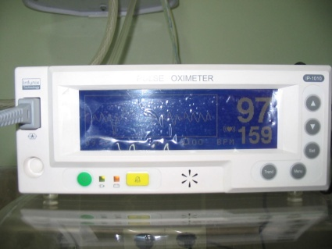**پالس اکسی متری:**

وسیله ای است که در جهت کنترل HR و همچنین در کنترل SPO2 موجود در خون شریانی از آن استفاده می شود.

**پمپ انفوزیون:**

وسیله ای جهت تنظیم قطرات سرم(بخصوص درمورد سرم هایی که تنظیم قطرات آن مهم است.)ازجمله سرم های حاوی امینواسید ودوپامین و...

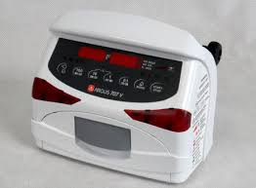

**پمپ سرنگ:**

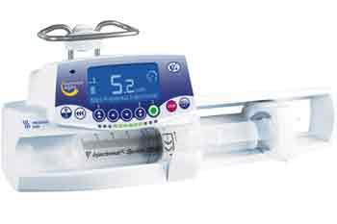وسیله ای است که جهت تزریق داروهایا فراورده های خونی که بایددرمدت زمان معینی انفوزیون شونداستفاده می شود

**لکتروشوک یادفیبریلاتور**

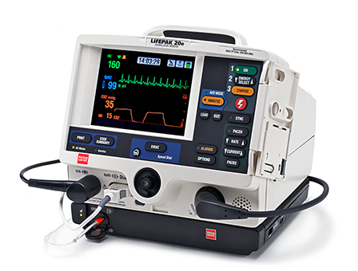از این دستگاه برای اعمال یک شوک الکتریکی قوی به بیمارانی که قلب آنها به هر دلیل از کار باز ایستاده است به کار می رود . شوک الکتریکی اعمال شده به قلب در برخی موارد باعث بازگشت ریتم قلبی به حالت اولیه می شود .

**EKGیا اکتروکاردیوگراف**

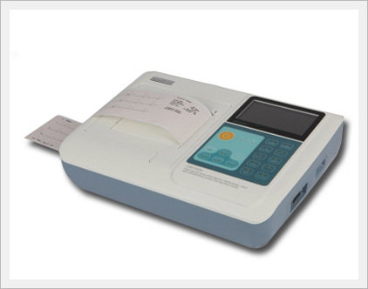الکتروکاردیوگراف وسیله ای است که از طریق اتصال تعدادی الکترود و لید به قسمت های مختلف بدن میتواند فعالیت الکتریکی و به عبارت دیگر سیگنال های الکتریکی تولیدی توسط قلب را ثبت کند و منحنی الکتروکاردیوگرام که شامل امواج P,Q,R,S,T است را نمایش دهد.

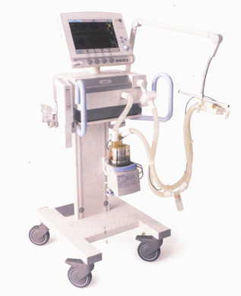**ونتیلاتور**

ونتیلاتور دستگاهی است که کار تنفس را برای بیمارانی که به طور موقت یا دائم دچار مشکلات تنفسی هستند

انجام می‌دهد. به عبارت دیگر در ریه میدمد و مکث می‌کند و بازدم خودبخود انجام می‌شود.

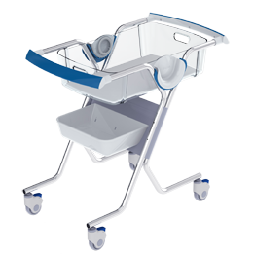**کات نوزاد:**

تختی کوچک با کناره های طلقی (که شفاف بوده)جهت نگهداری وانتقال نوزادان استفاده می شود.

**وارمر:**

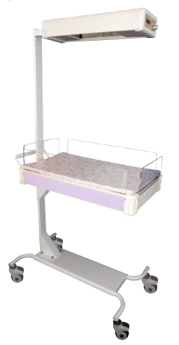وسیله ای گرمایشی که بالای هرکات قرار میگیرد که باتنظیم کردن حرارت آن به گرم نگه داشتن نوزادان بستری کمک می کند.

**گلوکومتر:**

وسیله ای است که جهت تعیین میزان قندخون بصورت سریع استفاده میشود.. بیمارانی که کنترل قند خون روزانه آنها بسیار حیاتی است مثل افرادی که مکرراٌ افت قند خون دارند ، کسانی که انسولین تزریق می کنند ، افراد با دیابت حاملگی نیازمند پایش روزانه قند خون ، به منظور حفظ آن در بهترین مقدار ،توصیه کادر پزشکی به استفاده از این دستگاهها می باشد.درنوزادان(دیابتی – IUGR – 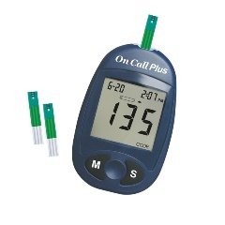ماکروزوم وهایپوگلایسمی و...)استفاده می شود.

**انکوباتورنوزاد:**

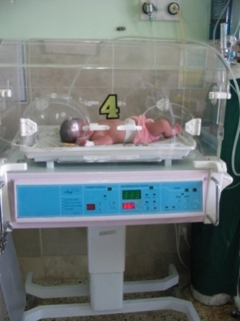یک محفظه شیشه ای که غیرقابل حرکت است ووسیله ای برای گرم نگه داشتن نوزادان میباشد.

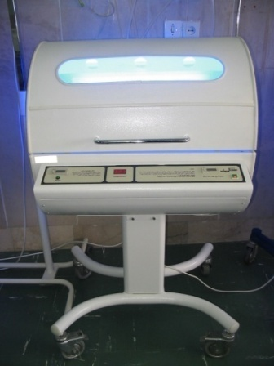**فتو سفینه ای یا دوبل:**

وسیله ای شبیه سفینه که گرد ودارای 8 لامپ فتوتراپ می باشد.

این وسیله دارای نورابی رنگی است که جهت پایین اوردن بیلی روبین در نوزادانی که سطح بیلی روبین انها

باتوجه به سن نوزاد بالا باشد استفاده می شود.

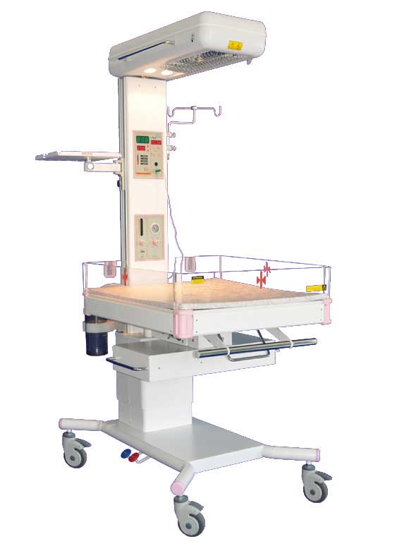**کات احیاء**

یک گرم کننده تابشی که سیستم مراقبت باز نیزخوانده میشود بااشعه مادون قرمز گرماتولیدمی کندو

همچنین باتامین یک محیط گرم دراطراف نوزاداتلاف دمای هدایتی راکم می کند

ودسترسی به نوزاددرآن راحت ترمی باشدودرروی آن ساکشن،

اکسیژن تعبیه شده وامکان تنظیم ارتفاع آن وجوددارد.

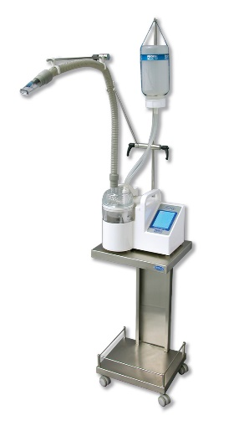

**نبولایزر**

نبولایزر دستگاهی است که به وسیله آن می توان داروها را به صورت استنشاقی مصرف کرد.

همچنین کاربرد دیگر نبولایزر برای مرطوب کردن هوای مورد تنفس بیمار می باشد.

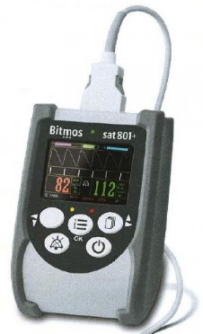**دستگاه پالس اکسی متر انگشتی:**

این دستگاه کوچک دارای وزن کم بوده و به راحتی قابل حمل می باشد که

جهت نمایش علائم حیاتی ، ضربان قلب و وضعیت اکسیژن استفاده می شود.

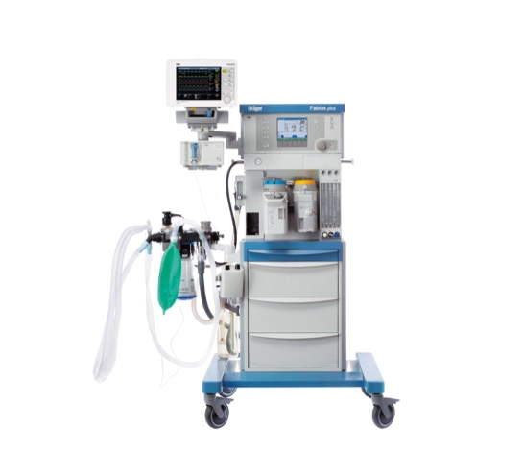**دستگاه بیهوشی :**

این وسیله (سیستم بیهوشی ) ترکیبی از ماشین بیهوشی و سیستم تنفس بیهوشی می باشد که اجازه رسیدن اکسیژن و هوشبرهای استنشاقی را به بیمار داده و در عین حال دی اکسید کربن بازدمی را خارج می کند .

به دلیل اینکه مواد بیهوشی باعث کاهش نسبی تنفس شده و عضلات شخص کم تحرک می گردند .

لازم است برای رساندن گازها ، عملیات تنفس مصنوعی توسط سیستم تنفس بیهوشی

( که شامل یک ونتیلاتور اتوماتیک یا آمبوبگ دستی است ) صورت می گیرد.

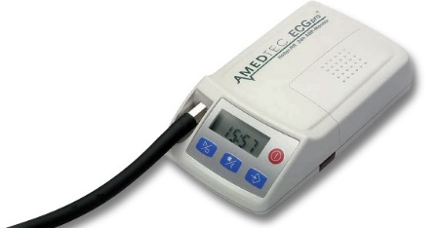هولتر مانتورینگ (Holter Monitoring) دستگاهی است که به وسیله ی آن ضربان قلب به صورت مداوم قابل اندازه گیری می باشد. هولتر پرتابل است و برای بیمار مزاحمت ایجاد نمی کند. برای تشخیص

بی‌نظمی‌ها و تپش قلب بیمار درطول شبانه روز به کار می‌رود. هولتر مانیتورینگ

ضربان قلب تا ۴۸ ساعت و یک هفته در مواقعی کمک کننده است که حملات مکرر

تپش قلب یا سنکوپ وجود داشته باشد. در صورتی که تعداد این حملات کم باشد (مثلا یک بار در ماه یا در سال) ثبت کننده‌های دیگر مانند Event Recorder‌ و Loop Recorder‌ (برای مدت یک ماه) یا ثبت کننده‌های کاشتنی در داخل بدن (برای ۱۸ ماه) مورد نیاز است.

بهداشت حرفه ای

**مقدمه**

امروزه با پیشرفت و توسعه صنعتی کشور و استفاده روزافزون از تکنولوژی جهت فرآوری، تولید و مصرف مواد شیمیایی در بخش های مختلف، تماس با مواد شیمیایی به شکلهای مختلف رو به افزایش است. استفاده بیش از 85000 نوع ماده شیمیایی در صنایع و افزایش سالانه بیش از 500-1000 ماده شیمیایی نوظهور و نوترکیب به لیست مذکور از سویی وعدم آگاهی شاغلین از اثرات مواجهه با این مواد، به گونه ای سلامت و ایمنی شغلی آنها را تحت تاثیر قرار داده است که حوادث ناشی از کار با مواد شیمیایی تنها به عنوان بخشی از اثرات کار با مواد شیمیایی، رتبه سوم رده بندی حوادث شغلی را به خود اختصاص داده است و بیماری های ناشی از کار با مواد شیمیایی نیز قابل توجه هستند. لذا چیزی که به ما کمک میکند تا از مواد شیمیایی در راه توسعه زندگی خویش بهره مند شویم و سلامت خویش را حفظ نماییم آگاهی از اثرات مواد شیمیایی و روش های ایمن کار با مواد شیمیایی است

MSDS یا SDS چیست؟

MSDSاز حروف اول کلمات (Material مواد)، (Safety ایمنی)، ( Data اطلاعات)، (Sheet برگه) تشکیل یافته است و به برگه ای اطلاق میشود که اطلاعات ایمنی ماده روی آن درج شده است.

MSDS یا برگه شناسایی ایمنی مواد شیمیایی، برگه های اطلاعات فنی میباشند که اطلاعات مربوط به مخاطرات ویژه، کارکرد ایمن و دستورالعمل های اضطراری و اطلاعات اساسی بهداشتی و ایمنی مواد شیمیایی را برای مصرف و کاربرد آنها در محیط کار توسط کارکنان بیمارستان در محلهای کاری را فراهم و مشخص می نمایند. وجود برگه اطلاعات ایمنی در کنار ماده مورد نظر، اطلاعاتی در اختیار مصرف کننده قرار میدهد که مصرف کننده با آکاهی از ماهیت ماده مزبور، قادر خواهد بود از خطرات و ضایعات ناشی از استفاده، جابه جایی و انبار نادرست آن در امان باشد، بدین ترتیب که اطلاعات مندرج درMSDS یاSDS هر ماده ای بیانگر این است که نحوه صحیح استفاده از آن باید چگونه باشد، در چه درجه حرارتی و چه نوع محیطی باید نگهداری شود، در انبار و جابه جایی آن چه نکات ایمنی باید رعایت شود و در صورت بروز خطر نحوه مقابله با عوارض آن چگونه خواهد بود.

به طور کلی MSDS شامل:

1.هویت ماده شیمیایی: در این بخش نام تجاری و کلیه اصطلاحاتی که برای شناسایی ماده استفاده شده توسط تهیه کننده MSDS مثل نام ماده، نام های مترادف، کد و یا شماره CAS No، وزن مولکولی، فرمول، مشخصات ظاهری و همچنین نام شرکت، آدرس و تلفن تولید کننده، واردکننده و یا توزیع کننده به منظور دسترسی برای اخذ اطلاعات بیشتر در این بخش مشخص میگردد.

2.آشنایی با خطرات احتمالی: خلاصه ای از مهمترین خطرت ماده برای انسان و محیط زیست، تماس با چشم یا پوست، خوردن، تنفس، حریق و انفجار همچنین مهمترین علائم و عوارض مواجهه با ماده مثل مسمومیت ها که در انسان پیدا میشود در این بخش مشخص میگردد.

سمیت حاد و مزمن

* در صورتی که شخص به یکباره در معرض دوز بالای این مواد شیمیایی قرار گیرد فقط موجب بیماری وی میشود.
* بعضی از مواد شیمیایی بخاطر اثرات طولانی مدت و مزمن حائز اهمیت می باشند. مثل: آزبست
* برخی از مواد شیمیایی هر دو اثر حاد و مزمن را بهمراه دارند. مثل مونوکسید کربن

3.ترکیب یا اطلاعات مربوط به اجزا سازنده: بر اساس اطلاعات این قسمت کلیه ریسک ها و مخاطرات مربوط به ماده شیمیایی شناسایی میشود. اگرچه لازم به ذکر دقیق تمام جزئیات و ترکیبات در ماده شیمیایی ضروری نمیباشد، اشاره به نام ترکیباتی که دارای مخاطرات ایمنی بهداشتی می باشند ضروری می باشد.

4.اقدامات اولیه اورژانسی: هر نوع کمک رسانی لازم در مواقع لزوم و اضطراری به خصوص در زمان مواجهه حاد با ماده شیمیایی، و اطلاعات پزشکی در این بخش مشخص میشود. برحسب راه تماس و راه اثرگذاری ماده: تنفس، پوست، چشم و یا هرگونه وسیله خاصی که برای امدادرسانی لازم باشد در این بخش تعیین میگردد از جمله میتوان به لزوم استفاده از تجهیزات خاص حفاظتی در خصوص ماده اشاره نمود.

5.اقدامات اولیه در مواجهه با حریق: راه حل های مناسب برای اقدام در مواقع آتش گیری در این بخش تعیین میگردد. چه نوع وسایل خاموش کننده ای مناسب یا نامناسب میباشند. برای مثال در مواقع آتش گیری ترکیبات آلی مثل تولوئن از خامش کننده فوم، دی اکسید کربن و یا ماده شیمیایی خشک استفاده میشود و استفاده از آب ممنوع میباشد . همچنین برحسب بخارات و گاز های که به هنگام آتش سوزی متصاعد میشود، وسایل مناسب حفاظت فردی برای فرد آتش نشان ضروری است.

6.اقدامات اولیه در صورت ریختن اتفاقی ماده شیمیایی: اشاره به اقدامات لازم به هنگام نشتی و انتشار ماده مینماید. برای مثال اقدامات احتیاطی لازم برای دور کردن منابع احتراق، راه کنترل نمودن گردوغبار و یا گاز متصاعده و جلوگیری از تماس پوستی یا چشم، ملاحظات زیست محیطی از جمله جلوگیری از ورود ماده به چاه جذبی، هشدار سریع به همسایگان، راههای تمیز کردن محوطه نیز در این قسمت آورده میشود.

7.شیوه صحیح حمل و نقل و نگهداری: مکانیسم نگهداری، شرایط دما، رطوبت و نیز راه های مناسب نقل و انتقال در این بخش ذکر میگردد. برای مثال در بعضی از موارد استفاده از سیستم ارت برای مخازن نگهداری مایعات قابل اشتعال و یا استفاده از لامپهای ضد انفجار در محل نگهداری بشکه های تینر ضروری است.

8.حفاظت شخصی/ کنترل مواجهه: کلیه اقدامات لازم جهت به حداقل رساندن میزان مواجهه کاگر با ماده شیمیایی در این بخش مشخص میشود. راه های مهندسی و مدیریتی همیشه ارجح بر راه های حفاظت فردی می باشند. نوع وسیله حفاظت فردی لازم و مشخصات وسیله لازم در این بخش تعیین میگردد.

9. خواص فیزیکی و شیمیایی: مشخصات کامل فیزیکی (جامد، مایع، گاز) و رنگ، بو،PH، نقطه جوش، نقطه اشتعال، نقطه ذوب، ویسکوزیته، فشاربخار، دمای خود آتش گیری، وزن مخصوص و دانسیته و مواردی از این قبیل در این بخش ذکر میگردد.

10.پایداری و واکنش پذیری: زمان ماند ماده و چرخه عمل ماده در طبیعت، آلودگی آب ، خاک و هوا و میزان اهمیت تاثیرگذاری ماده و محیط نامناسب و خطرات تجزیه در محیط زیست در این بخش تعیین میگردد.

11.اطلاعات سم شناسی: کلیه اثرات سمی و عوارضی را که در انسان ایجاد میکند. راه های خروج ماده از بدن بعد از تماس، چگونگی تشخیص مواجهه با ماده و حتی مراقبت های پزشکی قبل از استخدام و دوره ای و اختصاصی در این بخش تعیین میگردد.

12.اطلاعات اکولوژیکی: زمان ماند ماده و چرخه عمل ماده در طبیعت، آلودگی آب، خاک و هوا و میزان اهمیت تاثیرگذاری ماده و مواد ناسازگار و محیط نامناسب و خطرات تجزیه در محیط زیست در این بخش تعیین میگردد.

13.دفع: راه های دفع ماده پس از استفاده، چگونگی دور ریختن پسماند را مشخص می نماید. راه های مختلفی برای دفع از جمله: سوزاندن معمولی، سوزاندن در شرایط خاص و تحت کنترل، دفع در landfill و غیره مد نظر میباشد.

14.نقل و انتقال: حمل و نقل در مسیرهای جاده ای، هوایی، دریایی و احتیاطات در این بخش تعیین میگردد.

15.قوانین و مقررات: بیان مقادیر مجاز و یا آستانه ی بروز عوارض و ذکر LD50، LC50، TLVtwa، TLVstel و میزان سرطانزایی و ......

16.سایر اطلاعات: محل نگهداری برگه های MSDS میباشد به گونه ای باشد که به راحتی و سهولت در دسترس باشد .MSDS باید حتما توسط سازنده و یا تهیه کننده به روزآوری شود و اطلاعات جدید و تکمیلی به صورت بارز در به روز آوری تعیین و مشخص گردد.

کارت MSDS و اطلاعات موجود در آن به همان ماده شیمیایی مربوط میشود و اصولا با مخاطرات ناشی از آن ماده ارتباط دارد. مخاطرات ناشی از مواد شیمیایی بسته به چگونگی استفاده از آنها متفاوت میباشد و باید در نظر داشت که کارت یا برگه MSDS عملا نمیتواند تمام مشکلات ناشی از کار با ماده را مشخص نماید و نمیتواند تمام جزئیات مربوط به استفاده از یک ماده ویژه را ارائه نماید اما کارتها یا برگه های MSDS ابزار اصلی کسب اطلاعات مربوط به خواص مواد شیمیایی محسوب میشود

MSDS ها باید به راحتی قابل دسترس برای کارکنان در محیط کار و در طول شیفت کاری آنها باشد.

به محض اینکه اطلاات جدیدی در دسترس قرار میگیرد یا هر سه سال یکبار به روز رسانی شود.

مسئولیت کارفرمایان:

1. مطمئن شوند که MSDS جاری برای تمام مواد شیمیایی در محل کار قبل از شروع کار کارکنان با این مواد دریافت و حفظ میشوند. اگرMSDS جاری در دسترس نباشد، کارفرما باید بطور موقت آن محصول را انبار نماید تا MSDS آن ماده را از تحویل دهنده یا سازنده ماده دریافت ذنماید.
2. به کارکنان آموزش دهند تا اطلاعات مربوط به msds را درک کرده و قادر به استفاده از اطلاعات آن جهت کار کردن ایمن با مواد شیمیایی باشند.
3. Msds در محل کار در فایل، زونکن یا بانک اطلاعاتی کامپیوتری به سهولت در دسترس بوده و در تمام اوقات برای تمام کارگران قابل دسترس باشد.
4. باید مطمئن شوند که MSDS بیش از سه سال از تهیه آن نگذشته باشد. مواد شیمیایی بطور مداوم بررسی شده و اطلاعات جدید میتواند روی اطلاعات ایمنی و بهداشتی MSDS تاثیر گذارد.
5. MSDS دقیق و کامل برای تمام مواد شیمیایی وارداتی مورد مصرف در محل کار را بدست آورده و تهیه کنند.
6. MSDS تمام مواد شیمیایی ترکیبی یا ساخته شده برای استفاده در محل کار را تهیه نمایند.

آشنایی با لوزی شناسایی خطر

علامت لوزی: روشی برای طبقه بندی خطرات یک ماده شیمیایی(توسطNFPA)

علامت لوزی که توسط NFPA طراحی شده است روشی بین المللی برای شناسایی خطرات مربوط به یک ماده شیمیایی خاص است. تا پرسنل بخش با استفاده از اطلاعات آن دچار صدمه و آسیب نشوند، این علامت خیلی مواقع در آزمایشگاه ها، مکان های نگهداری مواد شیمیایی یا روی ظروف مواد شیمیایی پیدا میشود. در جدول زیر خطرات گوناگون در لوزی مربوطه بوسیله کدهایی به شکل عدد نشان داده شده که به ترتیب شدت خطر تقسیم بندی شده اند.

لوزی خطر دارای چهارخانه است

خانه بالایی مربوط به قابلیت اشتعال جسم میباشد.(رنگ قرمز)

خانه سمت راست قابلیت فعل و انفعال شیمیایی را نشان میدهد.(رنگ زرد)

خانه سمت چپ خطرات بهداشتی را نشان میدهد.(رنگ آبی)

خانه پایینی نشان دهنده ی خطرات خاص می باشد.(رنگ سفید)

قابلیت اشتعال

درجه 4: گازهای شدیدا قابل اشتعال و مایعات بسیار فرار و مکوادی که در حالت گرد و غبار در هوا تشکیل مخلوط انفجاری میدهند.( سولفید هیدروژن- استالدئید- اسید پیکریک)

درجه 3: مایعاتی که تقریبا در حالت نرمال مشتعل میشوند.( هیدروکسیل آمین- فسفر سفید- استایرن)

درجه 2: مایعاتی که جهت مشتعل شدن باید مقداری حرارت ببینند.( گلیسیرین-سولفور-روی )

درجه 1: موادی که قبل از اشتعال باید حرارت ببینند.( گلیسیرین- سولفور- روی)

درجه صفر: موادی که مشتعل نمیشوند.( اسید نیتریک-پراکسید سدیم- اسید سولفوریک)

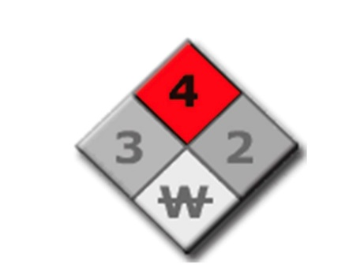

خطرات بهداشتی

درجه 4: موادی که مقدار کمی از بخارات آنها میتواند سبب مرگ شود.( هیدروژن سیانید)

درجه 3: موادی که خطر فوق العاده برای سلامتی دارند.( سولفید هیدروژن- هیدروکسید سدیم)

درجه 2: موادی که برای سلامتی خطرناک هستند.( اکسید اتیلن-نفتالین)

درجه 1: موادی که خطرات کمی برای سلامتی دارند.( کلسیم )

درجه صفر: موادی که تحت شرایط حریق نیز خطری برای سلامتی ندارند.( برنز- فسفر قرمز )



قابلیت فعل و انفعال شیمیایی

درجه 4: موادی که در حرارت و فشار معمولی قادر به تجزیه یا واکنش انفجاری است.( اسید پیکریک- تری نیترو تولوئن)

درجه 3: موادی که قادر به تجزیه یا واکنش انفجاری بوده ولی جهت این کار به چاشنی یا حرارت کافی نیاز دارند.( فلوئور)

درجه 2: موادی که در حالت ناپایدار بوده و تغییرات شیمیایی یافته ولی منفجر نمیشوند.

درجه 1: موادی که در حالت عادی پایدار بوده ولی در حرارت و فشار بالا ممکن است ناپایدار شوند و با آب واکنش نموده و انرژی آزاد نمایند.(روی)

درجه صفر: موادی که در حالت عادی حتی در شعله پایدار هستند و با آب واکنش نمیدهند.( ذغال چوب)

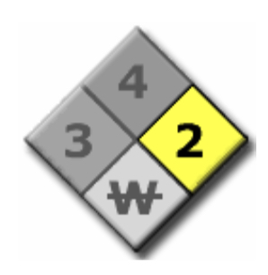

خطرات خاص

خطرات خاص شامل خطر واکنش با آب یا پلیمریزه شدن و یا خطر مواد رادیواکتیو را نشان میدهد.

مواد شیمیایی تمام بخش ها

|  |  |  |  |
| --- | --- | --- | --- |
| ردیف | نام ماده شیمیایی | نحوه استفاده | راه های تماس |
| 1 | وایتکس | خالص و رقیق شده | پوستی-تنفسی |
| 2 | میکروزد | خالص و رقیق شده | پوستی-تنفسی |
| 3 | درموسپت | خالص | پوستی-تنفسی |
| 4 | مایع دستشویی | خالص | پوستی |
| 5 | مایع ظرفشویی | خالص | پوستی |
| 6 | دکوسپت | خالص | پوستی |
| 7 | شیشه شوی | خالص | پوستی-تنفسی |
| 8 | جرمگیر | خالص | پوستی-تنفسی |
| 9 | گاز اکسیژن | خالص | تنفسی |

تاسیسات

|  |  |  |  |
| --- | --- | --- | --- |
| ردیف | نام ماده شیمیایی | نحوه استفاده | راه های تماس |
| 1 | دیسکلر | خالص | پوستی-تنفسی |
| 2 | روغن کمپرسور | خالص | پوستی-تنفسی |
| 3 | گریس | خالص | پوستی-تنفسی |
| 4 | گازوئیل | خالص | پوستی-تنفسی |
| 5 | اسیدسولفوریک | خالص | پوستی-تنفسی |

دستورالعمل ایمنی مواد شیمیایی:

1. قبل از استفاده از هرنوع ماده شیمیایی حتما برگه اطلاعات مواد شیمیایی ( MSDS ) را مطالعه نمایید.
2. تمام مواد شیمیایی باید دارای برچسب معرفی کننده ماده شیمیایی باشند.(labling )
3. همیشه دستورات و توصیه های کارخانه سازنده ماده شیمیایی را رعایت نمایند.
4. مواد شیمیایی آتشگیر را دور از گرما، نورمستقیم آفتاب و شعله نگهدارید.
5. در مناطقی که خطر انفجار و اشتعال دارد سیگار نکشید.
6. مواد شیمیایی حتما باید در محلی نگهداری شوند که دارای سیتم تهویه باشد.
7. هنگام استفاده از هرگونه ماده شیمیایی حتما از وسایل حفاظت فردی استفاده نمایید.
8. از نگهداری مواد شیمیایی در کنار دستگاه های برقی و جرقه زا خودداری کنید.
9. ظروف نگداری مواد شیمیایی باید از مواد مقاوم در برابر خوردگی و آتشگیری باشند.
10. در محل نگهداری مواد شیمیایی حتما وسایل اطفا حریق نصب کنید.
11. شماره تلفن های اضطراری در محل نگهداری مواد شیمیایی انبار ها نصب شود.
12. پرسنل باید آموزش های لازم در مواقع بروز حوادث را فرا گیرند.
13. حتمادوش اضطراری در منحل انبار های مواد شیمیایی نصب شود.
14. چشم شوی اضطراری باید در فواصل مشخص و معین مطابق دستور سازنده مهیا شود.
15. محل نگهداری کپسول های آتشنشانی و فایرباکس مشخص در دسترس باشد.
16. راه های ورودی و خروجی مجزا باشد.
17. تابلوهای راهنما ( خروج اضطراری ) حتما در محل نصب شود.
18. پرسنل آموزش های لازم در زمان بروز حوادث را گذرانده باشند.

هشدار ها و علائم ایمنی

برای اینکه بتوانیم در برخورد با مواد خطرناک، به خوبی از برچسب های ایمنی الصاق شده بر روی آنها استفاده کنیم باید مفهوم شکل ها و حروف نشان داده شده در جدولهای زیر آشنا باشیم.

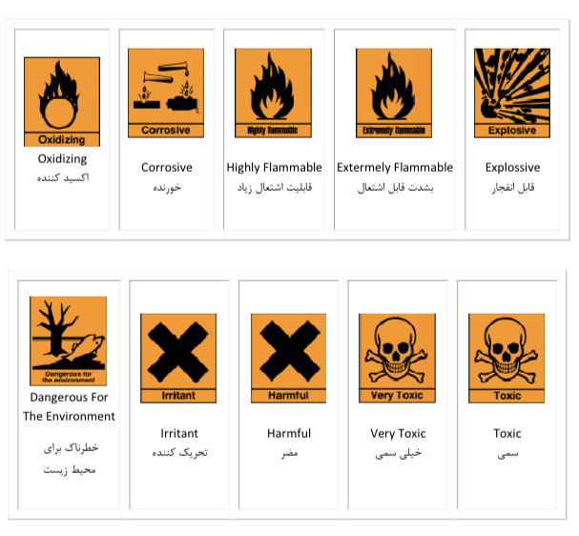

نحوه برخورد در صورت ریخته شدن مواد شیمیایی

* اغلب کارخانجات تولیدکننده مواد شیمیایی آزمایشگاهی طی جداول انتشار یافته خود روش های مقابله با ریختن اسن مواد را توصیف میکنند. جداول و کیت های مربوط به ریختن این مواد نیز به شکل تجاری قابل تهیه هستند. مدیریت هر آزمایشگاه موظف است ملزومات زیر را تهیه و به منظور دسترسی به آنها در مواقع لزوم در محل مناسب قرار دهد.
* جداول اعلام شده توسط کارخانه تولیدکننده مواد شیمیایی
* کیت های مناسب برای استفاده به هنگام ریختن مواد شیمیایی
* پوشش های محافظتی نظیر دستکش های لاستیکی مقاوم و مستحکم، روکش کفش ها یا چکمه های لاستیکی، ماسک تنفسی
* وسایل جمع آوری و خاک اندازها و انبر های مناسب برای برداشتن قطعات شکسته شده
* تی های نظافتی، پارچه ها و حوله های کاغذی
* سطل ها و وسایل مناسب جهت تخلیه مواد ناشی از حادثه
* خاکستر سودا( کربنات سدیم، Na2CO3) یا سدیم بی کربنات (NaHCO3) برای خنثی سازی اسید ها و مواد شیمیایی خورنده
* شن و ماسه ( برای پوشاندن مواد قلیایی ریخته شده )
* شوینده غیر قابل اشتعال